10. A. Dopravní infrastruktura
I. Úvod k tématu
II. Sledované jevy ÚAP ČR
10.1. Pozemní komunikace,
10.2. Terminály a logistická centra
10.3. Železniční dráhy
10.4. Letiště a letecké stavby
10.5. Sledované vodní cesty a říční přístavy
10.6. Hraniční přechody
10.7. Cyklotrasy
III. Závěrečný souhrn
IV. Právní rámec, zákony a vyhlášky
V. Použité zdroje
VI. Použité zkratky
VII. Seznam grafických listů kapitoly
VIII. Přílohy

10. Dopravní infrastruktura

I. Úvod k tématu
Sektor dopravy se vyznačuje výrazným mezinárodním přesahem, což je v podmínkách ČR umocněno geografickou polohou země uprostřed Evropy. Klíčové je proto dlouhodobé plánování rozvoje dálniční a silniční sítě, stejně jako železničních koridorů, které upřednostňuje EU a dalších prvků dopravní infrastruktury i ve vazbě na sousední státy. Na úrovni Evropské unie je za tímto účelem vymezena tzv. Transevropská dopravní síť
(z anglického Trans-European Transport Network) neboli zkráceně TEN-T, která představuje hlavní směry pro další rozvoj dopravní infrastruktury napříč členskými státy. Cílem tohoto nástroje je pomocí cílených investic propojit státy Unie dálkovými komunikacemi. TEN-T jsou legislativně ukotveny Nařízením Evropského parlamentu a rady (EU) č. 1315/2013. Navazujícím Nařízením (EU) 1316/2013 byl pak vytvořen Nástroj pro propojení Evropy (z anglického Connecting Europe Facility) neboli CEF, který představuje klíčový nástroj
k financování investic i pro oblast dopravní infrastruktury. Nástroj CEF sloužil k finanční podpoře výstavby
a modernizace TEN-T v období 2014-2020, přičemž pro nové programové období 2021-2027 bylo v červenci roku 2021 zřízeno nové Nařízení Evropského parlamentu a rady (EU) č. 2021/1153 a s ním i navazující nástroj CEF2. Nařízení ruší předchozí nařízení (EU) č. 1316/2013 a nařízení (EU) č. 283/2014. V rámci českého předsednictví EU si MD ČR dalo za cíl dokončit jednání o přezkumu realizace hlavní sítě TEN-T za pomoci evropských koordinátorů po případné konzultaci členských států dle čl. 54 nařízení (EU) 1315/2013 V návrhu se objevuje další vrstva hlavní síť do roku 2040, včetně vysokorychlostních tratí ČR (původní hlavní síť do 2030, globální do 2050).
Dopravní infastruktura představuje zásadní odvětví ekonomiky státu, přičemž její rozsah a kvalita se do značné míry promítá i do dalších sektorů národního hospodářství. Další rozvoj a strategické plánování dopravních staveb je proto prioritní. Klíčovým dokumentem, který řeší nejen pozemní komunikace, ale celý sektor dopravy na národní úrovni, je v letošním roce aktualizovaná Dopravní politika České republiky pro období 2021 – 2027 s výhledem do roku 2050, kterou zpracovalo Ministerstvo dopravy. Dokument se zabývá komplexní problematikou související se všemi druhy dopravy (např. nehodovostí, intenzitou dopravy, bezpečností, financováním investičních akcí atd.). Opomenout nelze ani souhrnný koncepční dokument pro zajištění provozu
a rozvoje dopravní infrastruktury v ČR, kterou představuje Dopravní sektorové strategie 2. fáze (aktualizovaná v roce 2017). Jedná se o střednědobý plán rozvoje dopravní infrastruktury s dlouhodobým výhledem, který navazuje na původní dokument z roku 2013. Zásadním legislativním dokumentem, který ovlivní další výstavbu a územní rozvoj je Zákon č. 416/2009 Sb., o urychlení výstavby dopravní, vodní a energetické infrastruktury a infrastruktury elektronických komunikací, který ve své novele z 29. 9. 2020 měnil mezi jinými stavební zákon. Tato novela stavebního zákona mezi jinými zavádí nový nástroj územního plánování „Územní rozvojový plán“, který řeší především podrobněji dopravní a technickou infrastrukturu.
Doprava je charakterizována jako činnost spjatá s cílevědomým přemísťováním osob a hmotných předmětů
v nejrůznějších objemových, časových a prostorových souvislostech za použití různých dopravních prostředků
a technologií. Od průmyslových a zemědělských odvětví se liší zejména propojením s jinými výrobními odvětvími.
Dopravu lze studovat z mnoha hledisek, v této kapitole je však věnována pozornost zejména dopravní infrastruktuře případně jejího vlivu na území a územní rozvoj. S ohledem na nejistou dobu (pandemie, válka na Ukrajině) bude do budoucna velice obtížné stanovit, jakým směrem se bude vývoj dopravní infrastruktury ubírat.
Celkové investiční výdaje do dopravní infrastruktury v posledních letech trvale rostou a v roce 2020 činily více než 80 mld. Kč. Oproti roku 2019 došlo k nárůstu celkových investičních výdajů o 19 mld. Kč, což je více než 30 % nárůst. Hodnota investičních výdajů do dopravní infrastruktury byla v roce 2020 nejvyšší za posledních 12 let a druhá nejvyšší za více než 25 let.
Rostoucí investiční výdaje v dopravní infrastruktuře mají významný územní dopad. V kapitole Dopravní infrastruktura jsou podrobněji řešeny zejména územní průměty v členění podle jednotlivých druhů dopravy.
Pozemní komunikace
Přeprava nákladů i osob v roce 2019 až 2021 v souvislosti s pandemií Covid – 19 výrazně poklesla a došlo tedy ke snížení přepravního objemu i přepravních výkonů v dopravě. Celkový přepravní výkon v osobní dopravě poklesl v roce 2020 o cca 32 %, přepravní objem pak o 25 %. Celostátní sčítání dopravy 2020, které se s ohledem na pandemii Covid-19 protáhlo až do jara 2021 však v době bez omezení Covidem zaznamenalo další nárůst intenzit dopravy v průměru o 10 %. Nárůst je na dálnicích o 15 %, na silnicích o 9 %, u těžkých vozidel o 16 %, u osobních o 9 %, průměrná intenzita na dálnicích je 30 700 voz/24 h, na silnicích I. třídy 9 100 voz/24 h.
Páteřní síť dopravní infrastruktury představují pozemní komunikace, které jsou určené pro individuální automobilovou dopravu (IAD), pro veřejnou hromadnou dopravu (VHD) a nákladní dopravu. S ohledem na právní rámec České republiky je stěžejní zákon č. 13/1997 Sb., o pozemních komunikacích, na jehož základě jsou tyto stavby definovány jako „…dopravní cesta určená k užití silničními a jinými vozidly a chodci, včetně pevných zařízení nutných pro zajištění tohoto užití a jeho bezpečnosti.“ (zdroj údajů: zákon č. 13/1997 Sb., § 2).
V České republice lze v případě IAD pozorovat stále rostoucí stupeň automobilizace, tj. počet aut v území na tisíc obyvatel. V Evropě je tradičně nejvíce osobních automobilů registrováno v Lucembursku (v roce 2018 to bylo 676 vozů na tisíc obyvatel) či Itálii (646 vozů), naopak nejmenšího stupně automobilizace dosahují země jako Rumunsko (332 aut) či Maďarsko (373 aut). V České republice dosáhl stupeň automobilizace v roce 2021 téměř 579 aut, a to přes přetrvávající problémy automobilového průmyslu, v roce 2018 to bylo 541 aut, zatímco v roce 2017 to bylo 525 vozidel, přičemž ještě v roce 2010 to bylo 427 automobilů (zdroj údajů: Statistika a My, Evropskou automobilovou velmocí je Lucembursko, 2020 [online], cit. 26. 11. 2021). Zvyšující se počet automobilů vyvolává tlak nejen na kapacitu dálnic a silnic, ale také na odstavné plochy, tj. parkovací místa. Do budoucna by tento problém mohl být částečně řešen příklonem k různým alternativám k vlastnění automobilu – např. carsharing. Do budoucna bude třeba řešit u elektromobility zajištění dostatečného množství napájecích stanic, případně stanice pro další alternativní pohony podle jejich rozšíření, a to alespoň v mírném předstihu.
Kromě IAD je klíčová také doprava nákladní (kamionová), jejíž intenzita má rovněž rostoucí tendenci. Problémem české dálniční sítě a sítě silnic I. třídy je nedostatek míst pro parkování a odstavování kamionů. Byť je snahou EU postupně zvyšovat podíl nákladní dopravy realizované prostřednictvím železnice, v ČR se tento trend naplňovat nedaří. Naše území je významné z hlediska tranzitní dopravy napříč Evropou, což je dále umocněno nižšími cenami mýtného (např. v porovnání se sousedním Rakouskem je cena téměř poloviční). Je třeba v rámci boje s klimatem prověřit, zda místo nárůstu zpevněných ploch není lépe využívat aspoň částečně parkovací domy.
V rámci VHD je autobusová doprava realizována buď lokálně – typicky ve městech, kde je využívána pravidelně (a za účelem omezení zpoždění spojů v dopravních zácpách je možné vyčlenit pro autobusy samostatný jízdní pruh), nebo dálkově. Pokrytí dálkovou autobusovou dopravou není mezi regiony rovnoměrné, nicméně je dostatečné s výjimkou víkendů a případně je možné zkombinovat tento typ dopravy s dopravou železniční.
V ČR existuje řada kategorií pozemních komunikací, nicméně na celostátní úrovni jsou nejdůležitějšími dálnice a silnice I. třídy, které představují klíčové spojnice pro dálkovou silniční dopravu jak uvnitř státu (mezi regiony a spádovými centry), tak pro mezinárodní přepravu (osobní i nákladní).
Terminály a logistická centra
Jak u osobní, tak i u nákladní dopravy se můžeme setkat s terminály. V případě osobní dopravy se jedná o místa určená k přestupu mezi jednotlivými druhy VHD – např. nejčastěji mezi vlakem a autobusem, popř. autobusy městské hromadné dopravy. V případě, že dochází ke kombinaci jednotlivých druhů (forem) dopravy v rámci nákladní přepravy (tedy při přepravě zboží, materiálu či jakékoliv jiného nákladu) hovoříme o tzv. intermodální přepravě. Do této skupiny spadá i kombinovaná doprava, která spočívá v přepravě zboží po silniční komunikaci a dále buď po železnici, popř. po vodě, přičemž podíl posledních dvou zmíněných forem dopravy musí převažovat nad silniční dopravou. Klíčovým prvkem infrastruktury kombinované dopravy jsou překladiště neboli terminály, které jsou určeny k překládce daného nákladu z jednoho dopravního prostředku na jiný (např. přístav atd.). Velice rozšířenou variantou je užití standardizovaných kontejnerů jakožto přepravní jednotky. V takovém případě mluvíme o kontejnerových překladištích (terminálech). Nově v souvislosti s válkou na Ukrajině do popředí přibyla nutnost potřeby velkého překladiště a logistického centra pro AČR, která získá základnu u letiště Ostrava-Mošnov.
Objekty, v nichž samostatně působí dopravní, logistické, zasilatelské, distribuční či jakékoliv jiné společnosti působící v logistickém řetězci, označujeme jako logistická centra. Součástí logistických center jsou tedy překladiště, skladovací prostory a další služby související s přepravou zboží, např. celnice, balící služby, stanice pohonných hmot, servis nákladních vozidel atd. Jsou budovány v místech dopravních uzlů, kde sdružují různé druhy nákladní dopravy, čímž usnadňují kooperaci mezi jednotlivými dopravci. Význam těchto prvků dopravní infastruktury postupně narůstá, přičemž rozlišit můžeme jednak logistická centra bimodální (propojující železniční a silniční dopravu), a dále také trimodální (propojující kromě prve jmenovaných druhů dopravy navíc ještě vodní dopravu). V České republice existuje velké množství jak terminálů, tak i logistických center, nicméně v drtivé většině případů jsou určeny výhradně pro kamionovou dopravu, a jsou tedy monomodální. V rámci sítě TEN-T fungují 4 bimodální a 9 trimodálních terminálů – s ohledem na vnitrozemské říční přístavy je klíčové umístění především na řece Labi. Problémem je splavnost, kterou řeší Smlouva o splavnění Labe s Německem.
S ohledem na skutečnost, že logistická centra ze své podstaty tvoří velké areály (o rozloze desítek ha), tak nemohou v celém rozsahu zajistit rovný přístup všech účastníků přepravy. Na národní úrovni byla proto definována tzv. veřejná logistická centra (dále jen VLC), jejichž součástí jsou veřejné terminály. Dle Koncepce nákladní dopravy pro období 2017-2023 s výhledem do roku 2030 lze definovat neutrální (veřejný) terminál následovně: „Překladiště s veřejným přístupem je překladiště, kde základní služby překladiště musí provozovatel poskytnout každému zákazníkovi/zájemci o využití terminálu KD na nediskriminačním základě za předem známých garantovaných podmínek a ceny provozovatelem předem stanovené a zveřejněné. Stanovené ceny za poskytování základních služeb terminálu musí odpovídat skutečným nákladům na provozování překladiště včetně přiměřeného zisku. V případě převisu poptávky nad kapacitou terminálu musí být požadavky kráceny všem zájemcům rovnoměrným způsobem.“ Veřejné terminály mají umožnit přesun většího množství zboží na environmentálně šetrnější druhy dopravy, a tím napomoci dosáhnout cíle bezuhlíkové Evropy.
V této souvislosti je nutno zdůraznit, že územní plánování se nezabývá funkčním uspořádáním uvnitř areálů logistických center či terminálů, ale pouze připravuje podmínky pro kvalitní dopravní napojení na železnice a silnice, tak aby odpovídalo dopravnímu vytížení těchto areálů, které by mělo být vysoké.
Železniční dráhy
Jak bylo zmíněno v úvodu s ohledem na úvahy EU řešícím boj se zhoršujícím se klimatem a tzv. neutrální uhlíkovou stopu a s ohledem na globální měřítko EU, kde význam železnice se vzdálenostmi roste, je logické, že se železniční doprava stala pro EU dominantní, což je patrno jednak z obr. 7.1 v části Širší vztahy TEN-T, kde je patrné, že se tzv. hlavní síť (core) jednoznačně zaměřuje na železniční síť, ač je momentálně objemem dominantní doprava silniční. Proto je v nařízení (EU) č. 1315/2013 jediná železnice v Příloze I v mapkách rozdělena na železnici pro nákladní dopravu a železnici pro osobní dopravu a ve snaze mimo zajištění interoperability na železnici zajistit lepší využití železnice pro nákladní dopravu vzniklo nařízení (EU) č. 913/2010, které má být úzce koordinováno s uvedeným nařízením ohledně zjištěných požadavků pro potřeby sítě nákladní dopravy. V rámci druhého zmíněného nařízení vznikl v příloze „Seznam počátečních koridorů pro nákladní dopravu“. Zatímco hlavní síť TEN-T identifikovala 9 koridorů hlavní sítě TEN-T, síť nákladních koridorů „Rail Freight Corridors“ (dále RFC) jich má již 11, z toho jeden na Balkáně mimo EU. Zatímco z koridorů hlavní sítě TEN-T prochází ČR tři koridory, tak koridory RFC zasahují na území ČR celkem čtyři.
V rámci řešení interoperability železniční dopravy, kterou se dlouhá léta nedařilo řešit, neboť železnice v 19. století vznikla na národním principu, tudíž ještě po celé 20. století neexistovala a dlouho ani nebyla hledána kompatibilita mezi jednotlivými železničními systémy států počínaje různými rozchody kolejí, přes různé elektrické napájecí soustavy, různou úrovní traťového zabezpečení a konče rozdílnými předpisy a normami pro železnice.
Tato skutečnost způsobila vznik tzv. železničních balíčků, které představují především směrnice EU s potřebou jejich zapracování do legislativy příslušných států, což je především zákon č. 266/1994 Sb., o dráhách, případně další související legislativa, která ovlivňuje územní rozvoj spíše nepřímo přes nové požadavky na infrastrukturu:
- II. balíček řeší bezpečnost železnice, vydávání licencí, přidělování kapacity infrastruktury a vybírání poplatků.
- III. balíček řeší vydávání osvědčení strojvedoucím a další náležitosti (zdravotní stav, jazykovou vybavenost).
- IV. balíček je nejrozsáhlejší a byl vydán v roce 2016, řeší interoperabilitu železnic, opět bezpečnost železnic, otevření trhu vnitrostátních služeb v přepravě cestujících a správu a řízení železniční infrastruktury a vyšlo nařízení (EU) o Agentuře EU pro železnice. Některé ze směrnic IV. balíčku byly v roce 2020 měněny.
Dominantní postavení má v tomto sektoru stát – na území České republiky je provozovatelem dráhy a vlastníkem většiny železničních tratí státní organizace Správa železnic, která jako jediná vlastní celostátní i regionální dráhy. K 1. 2. 2020 existovalo dalších 7 provozovatelů dráhy, z toho pouze ČD provozuje celostátní dráhy, ostatní pak dráhy regionální. Největším národním železničním dopravcem jsou České dráhy, a.s., avšak v rámci zajištění volného přístupu na železniční trh v rámci EU dopravců zajišťujících železniční dopravu významně přibylo, tuzemských je 93 a zahraničních 18, tom jen 30 tuzemských a jeden zahraniční se věnují též přepravě osob.
Na železniční síti v ČR je přitom preferována osobní doprava před nákladní, což způsobuje značnou nespolehlivost nákladní přepravy, a tím i menší zájem o nákladní železniční dopravu proti kamionové. Zatím pouze jediný koridor, Praha – Ostrava je natolik vytížen, že zde jsou v regulovaném tržním prostředí prostřednictvím tzv. Úřadu pro přístup k dopravní infrastruktuře zřízeného zákonem č. 320/2016 Sb. Podobný přístup má být postupně zaveden i na další vytížené trati (viz obr. XX). Přitom paradoxně je to právě nákladní doprava, která plně platí za užívání dopravní infrastruktury, zatímco osobní dopravu, aby byla využita, dotuje stát. Tato skutečnost dokonce způsobila vznik sdružení nákladních dopravců ŽESNAD, které usiluje o nápravu. Také stát chystá nápravu a v poslední novele zákona, o dráhách, vznikl institut vyhlášení „specializované infrastruktury“. Na počátku roku 2022 vzniklo sdružení osobních železničních dopravců SVOD Bohemia, které má zatím 4 členy, cílem sdružení je do deseti let zvýšit podíl železnice na tuzemských přepravách cestujících z 9 na 14 %.
Celkově lze konstatovat, že železnice v ČR byla dlouhá léta opomíjena, k zásadnímu zvratu, který je způsoben dílem tlakem EU a finance podporující více rozvoj čistších druhů dopravy, tedy železniční infrastruktury, dílem lepší situací v dokončené dálniční síti a dílem v uvědomění si, že ČR po odmítnutí výstavby vysokorychlostní železnice po rozdělení Československa zaostává již nejen za Evropou, ale některými rozvojovými státy (Turecko, Saúdská Arábie, Maroko), dílem začalo dokonce hrozit, že „skanzen“ naší železnice bude objížděn sousedními státy (díky zprovoznění vysokorychlostní trati – dále VRT Berlin – Nürnberg v uplynulé dekádě došlo k situaci, kdy delší trasou Německo – Rakousko byl vztah přes 1000 km Berlin – Wien rychlejší než přes ČR jen 800 km, tedy o více než 200 km kratší, ale o více než 20 minut rychlejší, přitom VRT Wien – Linz v Rakousku jen do 250 km/h).
Proto po nákladném, a jak se později ukázalo, ne úplně efektivním rozhodnutí zmodernizovat „tranzitní železniční koridory“, které znamenaly splnit alespoň minimální podmínky dohod EHK OSN AGC a AGTC, které mělo být dokončeno v roce 2010, ale bude opožděno o cca 20 let a současně se již především na IV. TŽK přechází k vyšším standardům díky prodlevě v modernizaci této železnice. V souladu s předchozím odstavcem však v roce 2017 došlo ke dvěma událostem, které významně ovlivnily další rozvoj železniční infrastruktury, a to především vládou přijatého materiálu Ministerstva dopravy „Program rozvoje rychlých železničních spojení v ČR“, které určilo hlavní výzvu v oblasti územního rozvoje, ale i územního plánování (dále ÚP) na příštích 30 let a poněkud v pozadí se ocitající, ale z pohledu EU stejně důležitá Koncepce nákladní dopravy pro období 2017 – 2023 s výhledem do roku 2030 a Koncepce veřejné dopravy 2020-2025 s výhledem do roku 2030, verze 2.1 dle zákona 194/2010 Sb. Je třeba konstatovat, že „urychlená“ příprava VRT spolu s problémy s dostavbou dálniční sítě byly příčinou legislativních změn novely zákona č. 416/2009 Sb. a bude problémem pro zvládnutí včasného promítnutí do ÚP.
Přestože byla železnice po II. světové válce udržována, i budována a orientována spíše na nákladní dopravu než na rychlejší osobní dopravu, přesto je z následujícího vývoje patrný ústup objemů nákladní dopravy na železnici. Podobně klesala, ale především z důvodu nízké rychlosti (průměrná cestovní rychlost rychlíků byla 50 – 60 km/h, hlavní tahy až 80 km/h, nyní 90-120 km/h), ale také díky zastaralému vozovému parku osobní doprava na železnici a nebyla tak využívaná jako nyní, pro představu v roce 1989 ujely expresy a rychlíky tehdejších ČSD v Československu 31 mil. km, zatímco v roce 2019 v ČR 41 mil. km (s vyšší rychlostí roste i proběh vozidel za den, to je i princip přínosu VRT). Poslední desetiletí zaznamenala osobní doprava na železnici významný rozvoj, a to jak v objemu přepravy cestujících 2010-19 o 17,5 %, tak i přepravního výkonu dokonce o téměř 66 %, a to růstem dálkové dopravy (mezinárodní vzrostla asi 3x), neboť průměrná vzdálenost jízdy se zvýšila ze 40 km na více než 56 km (důvodem kromě výrazně lepšího komfortu – Pendolino, railJet, včetně možnosti připojení k elektrické síti a na internet, což umožnilo ve vlaku pracovat, a rychlosti cestování, dílem přispěla i modernizace dálnice Praha – Brno, která nepochybně převedla část řidičů z IAD do vlaků, částečně stárnoucí populace, zdražování pohonných hmot, nebo rostoucí konkurence v osobní železniční přepravě). Zvýšení cestovní rychlosti zkrátilo cestu např. Praha – Ostrava o 2 hodiny (způsobilo zrušení letecké linky ČSA), do Brna nebo do Chebu o hodinu, do Děčína o třičtvrtě hodiny z Břeclavi do Bohumína o necelou půlhodinu, k zrychlení o hodinu dojde po dokončení IV. TŽK do Českých Budějovic, aktuálně o půl hodiny.
Podobně se dařilo nákladní dopravě do okamžiku, kdy se naplno začaly projevovat kapacitní problémy ve směru Praha – Ostrava, Praha – Brno, která nastala vstupem dalších dopravců v osobní dopravě na koleje a následně vedla k zavedení regulace, zatím pouze na směru Praha – Ostrava, kde je využíván tržní přístup (ne vše objednáno MD viz obr. XX), kde již v roce 2019 dochází k mírnému poklesu, který se dále prohlubuje v souvislosti s pandemií, která přináší dopravě ztráty. Podobný jev je patrný též částečně ve směru Praha – Brno – hranice ČR.

II. Sledované jevy ÚAP ČR

10. 1. Pozemní komunikace, jejich kategorie a jejich ochranná pásma, včetně záměrů
V České republice jsou jako pozemní komunikace označovány dálnice, silnice (I., II. a III. třídy), místní komunikace (I., II., III. a IV. třídy) a účelové komunikace (viz zákon č. 13/1997 Sb., § 2, 5 a 6), přičemž pro potřeby ÚAP ČR jsou stěžejní první dvě kategorie – dálnice a silnice I. třídy. Do konce roku 2015 existovaly v ČR také rychlostní silnice, které měly téměř totožné technické parametry jako dálnice. I z tohoto důvodu byla drtivá většina z původních rychlostních silnic od 1. 1. 2016 převedena mezi dálnice, díky čemuž se dálniční síť v ČR rozrostla o více než 400 km „nových“ úseků dálnic. Překlasifikování se týkalo například pražského okruhu (původně R1, následně D0, záměna z R na D u nyní D4, D6, D7, D10, části D35, D46, D48, části D49, D52, D55 a D56). Do dálnic nebyly převedeny R35 v úseku D10 (Turnov)–Liberec, R63 mezi D8 a I/8 na Teplice, část R49 od Vizovic na hranice se Slovenskem, je otázkou, zda dočasně průchod dálnice D55 chráněnou oblastí přírody Bzenecká doubrava (poloviční profil), díky problémům dálnice D43, tuto změnu zachytila PÚR ČR, ve znění Aktualizace č. 2.
U vybraných pozemních komunikací jsou stanovena silniční ochranná pásma, a to k ochraně dálnice, silnice a místní komunikace I. nebo II. třídy a provozu na nich mimo souvisle zastavěné území obcí. Pro účely zákona se ochranným pásmem rozumí prostor ohraničený svislými plochami vedenými do výšky 50 m a ve vzdálenosti:
- 100 m od osy přilehlého jízdního pásu dálnice anebo od osy větve její křižovatky s jinou pozemní komunikací,
- 50 m od osy vozovky nebo přilehlého jízdního pásu silnice I. třídy nebo místní komunikace I. třídy,
- 15 m od osy vozovky nebo od osy přilehlého jízdního pásu silnice II. třídy nebo III. třídy a místní komunikace II. třídy (zdroj údajů: § 30 zákona č. 13/1997 Sb.).
Za správu, údržbu a výstavbu dalších úseků dálnic a silnic I. třídy zodpovídá státní příspěvková organizace Ředitelství silnic a dálnic (dále jen ŘSD), která byla pro tyto účely zřízena Ministerstvem dopravy ČR. K 21. 9. 2022 bylo na našem území evidováno celkem 1 355,5 km dálnic, které jsou označeny vždy písmenem D a následně doplněny číslem. Současná dálniční síť (včetně úseků, které jsou výhledově plánovány k výstavbě) je zachycena na obrázku níže (obr. 10.1, v obrázku není zatím zachycena změna dálnice D43, který se zatím upřesňuje) a rovněž doplněna o konkrétní výčet úseků, které jsou v současné době v provozu (tab. 10.1).

Obr. 10.1: Dálniční síť v České republice v roce 2021 s vazbou na sousední státy
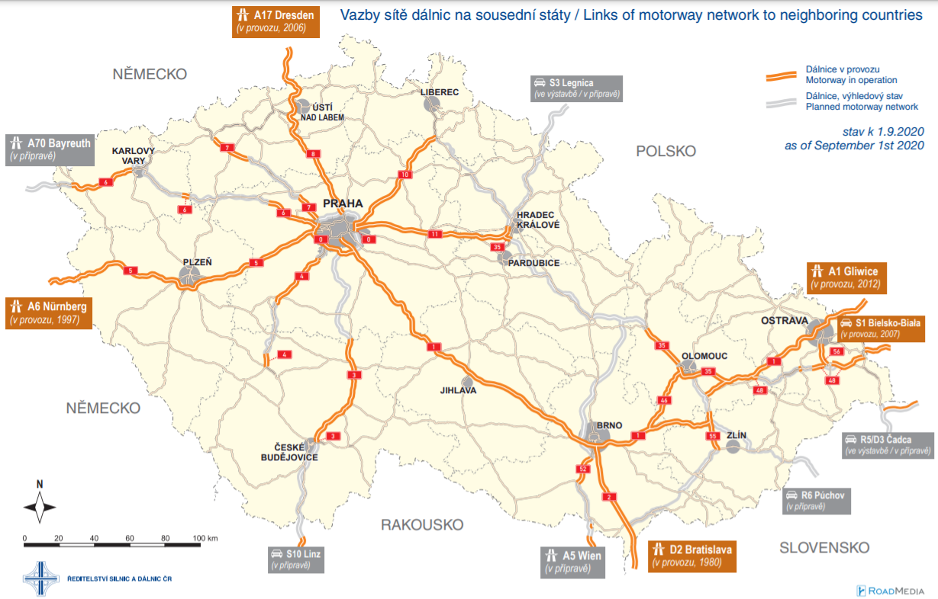
Zdroj: Ředitelství silnic a dálnic – mapy [online], cit. 16. 10. 2021
Současná dálniční síť v ČR je jako celek nefunkční. Byť je výstavba této páteřní infrastruktury jednou z národních priorit, stále chybí řada klíčových propojení, a to jak v rámci našeho území, tj. mezi regiony (např. koridor jižní Čechy a Praha prostřednictvím dálnic D3 a D4), tak i v rámci mezinárodní dálniční sítě (např. pokračování dálnice D52 z Brna na Vídeň), ale dokonce i mezi jednotlivými úseky dané dálnice (např. dálnice D6 či D7 a další – názorně viz obr 10.1 výše). Nedostatečné propojení a obsluha našeho území dálnicemi se v konečném důsledku negativně odráží i v ekonomice země. Nákladní i osobní doprava je často zpožděná, neboť nedostatečná kapacita dálnic způsobuje každodenní kongesce (dopraví zácpu) na nejvytíženějších tazích. Souvisejícím problémem je i nedostatečný počet odstavných (parkovacích) ploch, které jsou klíčové především pro řidiče kamionů s ohledem na jejich potřebu vykování zákonem stanového odpočinku.

Tab. 10.1: Stav dálnic na území České republiky – 2022
Číslo dálnice | Průběh dálnice | délka v km
D 0 | Pražský silniční okruh | 40,5
D 1 | Praha – Modletice (D 0) - Mirošovice (I/3) - Humpolec (I/34) - Pávov (I/38) - Velká Bíteš (I/37) - Kývalka (I/23) - Brno (I/23, I/52, I/41, D 2, I/50) - Holubice (I/50) - Vyškov (D 46) - Kroměříž (I/47) - Hulín (I/55) - Říkovice (I/55) | 366,5
 | Přerov – Lipník (D 35, I/35) - Bělotín (D 48) - Hladké Životice (I/57) - Ostrava (I/11, I/56) - Bohumín (I/67) – Polsko
D 2 | Brno (I/41, D 1) - Břeclav (I/55) - Lanžhot – Slovensko | 60,9
D 3 | Mezno (I/3) - Tábor (I/19, I/3) - Dráchov (I/23) - Veselí nad Lužnicí (I/3) - Úsilné | 69,1
D 4 | Praha (D 0, II/102) - Dubenec (I/18) | 44,0
 | Mirotice – Nová Hospoda (I/20)
D 5 | Praha (D 0) - Ejpovice (I/26) - Černice (I/20) - Litice (I/27) - Sulkov (I/26) - Nová Hospoda (I/21) - Rozvadov – Německo | 151,1
D 6 | Praha (D 0) - M.Přítočno (I/61) - Řevničov (I/16) - Krušovice (I/6) | 88,0
 | Lubenec (I/6) - Bošov (I/6)
 | Karlovy Vary (I/6, I/20) - Sokolov – Jesenice (I/21) - Cheb (I/6, I/21)
D 7 | Praha (D 0) - Makotřasy (I/61) - Knovíz (I/7) | 43,7
 | Postoloprty (I/7) - Žíželice (I/27) - Spořice (I/7)
D 8 | Praha (D 0) - Nová Ves (I/16) - Lovosice (I/15, I/30) - Bílinka (I/8) - Řehlovice (I/63) - Chlumec (I/30) - Knínice (I/13) - Petrovice – Německo | 94,5
D 10 | Praha-Černý Most (D 0) - Mladá Boleslav (I/16, I/38) - Ohrazenice (I/10, I/35) | 70,4
D 11 | Praha (D 0) - Poděbrady (I/38) - Libice nad Cidlinou (I/32) - Chýšť (I/36) - Sedlice  (D 35) - Praskačka | 114,5
D 35 | Sedlice (D 11) - Opatovice (I/37) | 74,0
 | Mohelnice (I/35) - Olomouc (D 46, I/35, I/55) - Lipník n/B (D 1)
D 46 | Vyškov (D 1) - Vyškov-východ (I/47) - Prostějov – Olomouc (D 35, I/46) | 38,2
D 48 | Bělotín (D 1, I/47) - Bělotín-východ (I/48) | 42,8
 | Nový Jičín (I/48) - Příbor (I/58) - Frýdek-Místek (I/48)
 | Frýdek-Místek (I/48) - Horní Tošanovice (I/68) - Žukov (I/11, I/48)
D 52 | Rajhrad (I/52) - Pohořelice (I/52, I/53) | 16,9
D 55 | Hulín (D 1) - Otrokovice (I/49) | 18,9
D 56 | Ostrava (I/56) - Frýdek-Místek (I/56) | 12,2
Zdroj: Ředitelství silnic a dálnic – délky a další data komunikací [online], cit. 21. 9. 2022, úprava ÚÚR
Poznámka: Dálnice tučným textem jsou již v celé délce dokončené
Na dálnice navazují silnice I. tříd, které dotvářejí klíčové dopravní propojení regionů v ČR. Délka silnic I. třídy, které jsou označovány římským číslem I a následně jednomístným či dvojmístným číslem, činí v současné době 5 597 km, z toho přes 146 km silnic pro motorová vozidla (zdroj údajů: ŘSD, Délky a další data komunikací [online], cit. 21. 9. 2022). Díky nedostatečné rychlosti výstavby dálnic je řada úseků silnic I. tříd dlouhodobě přetížená a kapacitně již nepostačuje stále rostoucí intenzitě dopravy (blíže viz obr. 10.2). Řešení v podobě dobudování chybějících úseků dálnic mezitím stále nabírá zpoždění. Dlouhodobým problémem je nadměrná doprava v obcích a městech – desítkám z nich chybí obchvat, který by vyvedl silniční dopravu ze zastavěných částí měst a obyvatelům tak ulevil od hluku a zplodin znečišťující ovzduší. Některé obchvaty jsou pak součástí zamýšlené dálniční sítě – např. v případě dálnice D1 je potřeba k finálnímu dokončení v celé délce zbudovat chybějící dálniční obchvat města Přerova. Samostatnou kapitolou je pak stále ještě nedokončený obchvat Prahy, který pod označením D0 představuje důležitou spojnici dálnic, stává se prioritou nastupující vlády, jako potřeba dobudování dálnice D35, kde je zatížení stávající silnice I/35 značné, podobná situace z hlediska až přetížení silnic I. třídy jsou silnice I/3 na Benešovsku, I/43 na Brněnsku a průtah silnice I/49 Zlínem.

Obr. 10.2: Intenzita dopravy na dálnicích a silnicích I. třídy dle Sčítání dopravy v roce 2016
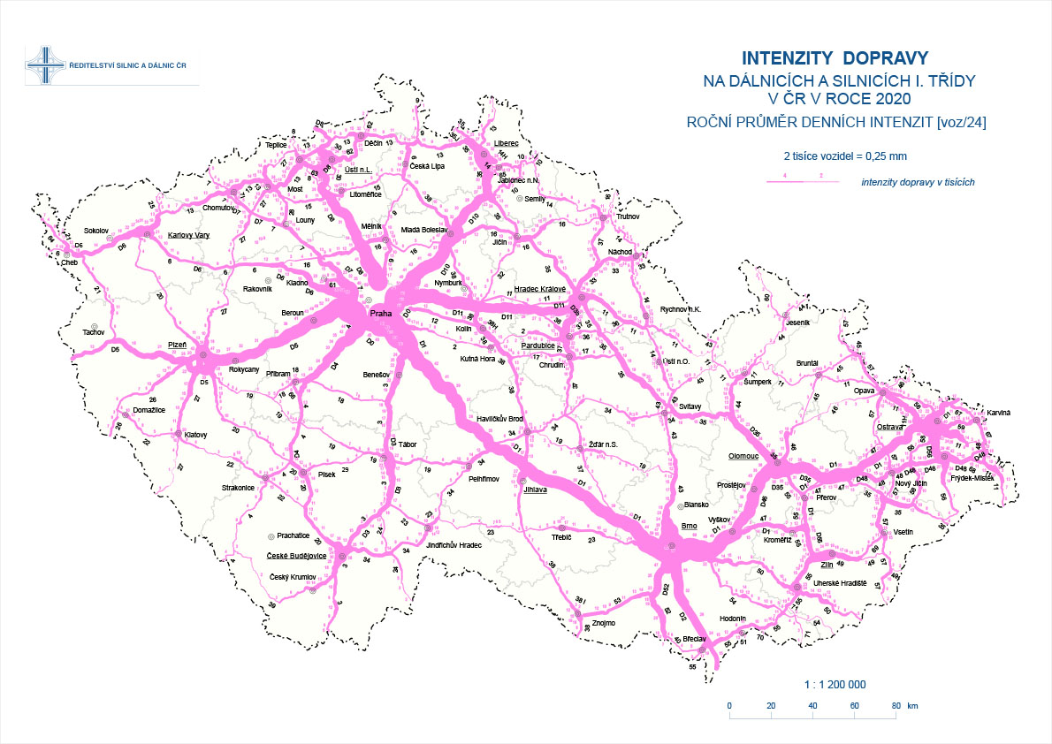
Zdroj: Ředitelství silnic a dálnic – celostátní sčítání dopravy 2020 [online], cit. 21. 9. 2022
Ředitelství silnic a dálnic realizuje v pravidelných pětiletých obdobích Celostátní sčítání dopravy na dálnicích a silnicích v ČR. Veřejně přístupné jsou výsledky ze Sčítání v roce 2010 a 2016. Poslední Sčítání proběhlo v roce 2020, je známo, že i v tomto roce, který byl poznamenán celosvětovou pandemií nemocí COVID-19, rostl objem kamionové dopravy, zatímco omezení pohybu se dotklo zejména IAD a VHD. Mezi nejvytíženější úseky pozemních komunikací patří dálnice D1, a to především mezi Prahou a Brnem až po odbočení dálnice D46, a dále ostatní klíčové dálnice (D5, D8, D10 či D11 – viz obr. 10.2). Momentálně nejvytíženějším úsekem dálnice D1 na 6pruhovém uspořádání je úsek u Prahy, ve 4pruhovém uspořádání je krátký úsek jižně od Brna mezi křížením se silnicí I/52 a dálnicí D2, kde je kapacita dálnice již překročena a dálnice D1 od křížení s I/23 po I/52 a od peáže se silnicí s I/50 a dále výpady dálnic z Prahy (D5, D8, D10, D11) a část hotového okruhu kolem Prahy D0 též ve 4pruhovém uspořádání, kde se projevuje synergie enormního růstu počtu obyvatel Prahy a Středočeského kraje a současně rostoucí množství logistických areálů a nákupních center kolem dálnic. U těchto úseků a úseku dálnice D2 u Brna po zaústění dálnice D52 se předpokládá rozšíření na 6pruhové uspořádání dálnic. Lze konstatovat, že dlouhodobě se intenzita dopravy (ať už osobní automobilová, tak i nákladní doprava) zvyšuje, což klade stále vyšší nároky na rozsah a kvalitu dálniční a silniční sítě na našem území.
V rámci klíčového strategického dokumentu pro oblast územního plánování na národní úrovni, kterou je Politika územního rozvoje ČR (PÚR ČR), byla vymezena řada rozvojových záměrů pro dostavbu dálnic a kapacitních silnic (viz přehled níže – tab. 10.2). Jednotlivé záměry jsou zde uvedeny jak pod označením dle Aktualizace č. 5, tak i dle Aktualizace č. 4, neboť zde došlo k zásadní změně v označování jednotlivých záměrů a ke sloučení záměrů z důvodu zrušení kategorie „rychlostní silnice“ v novele zákona č. 13/1997 Sb., o pozemních komunikacích. Tato skutečnost vedla k novému označování záměrů, aby nebylo nutné řešit změny legislativy v dokumentu PÚR ČR.

Tab. 10.2: Rozvojové záměry související s koridory dálnic a koridory kapacitních silnic vymezené v Politice územního rozvoje ČR v platném znění od 1. 9. 2021
Označení záměru dle Aktualizace č. 5 | Označení záměru dle Aktualizace č. 4 | Vymezení záměru (trasa úseku) | Součást sítě TEN-T
D1 | SD1 | D1 úsek Říkovice-Přerov | hlavní
D11 | SD2 | D11 úsek Hradec Králové–Smiřice–Jaroměř–Trutnov–hranice ČR/Polsko (–Walbrzych) | hlavní
R11
D3 | SD3 | D3 úseky Praha–Tábor, Dolní Třebonín–Kaplice–Dolní Dvořiště–ČR/Rakousko (–Linz) | globální
R3
SOKP | SD4 | Dálnice D0 (Pražský okruh, silniční okruh kolem Prahy) | hlavní
R49 | SD5 | D49 úsek Fryšták–Zlín–Vizovice* | hlavní
R6 | SD6 | D6 úseky Nové Strašecí–Karlovy Vary, Cheb–hranice ČR/SRN (–Bayreuth) | globální
R35a | SD7 | D35 úseky Úlibice-Hradec Králové, Sedlice (Hradec Králové)–Vysoké Mýto–Moravská Třebová–Mohelnice, Křelov-Břuchotín–Olomouc (Slavonín) | globální
R35b
R52 | SD8 | D 52 úseky D2–Rajhrad, Pohořelice–Mikulov–Drasenhofen/Rakousko | hlavní
R4 | SD9 | D4 úsek Příbram–Nová Hospoda** | -
R7 | SD10 | D7 úsek Slaný–Louny–Postoloprty | -
R55 | SD11 | D55 úseky Olomouc–Přerov a dále Otrokovice–Napajedla–Uherské Hradiště–Hodonín–D2 | globální
R48 | SD12 | D48 úsek Bělotín–Frýdek-Místek–Český Těšín–hranice ČR/Polsko(–Kraków). | globální
R49 | SD13 | Silnice I. třídy I/49 Vizovice–Horní Lideč–hranice ČR/Slovensko (–Púchov) | hlavní
S2 | SD14 | Silnice I. třídy I/35 úsek Palačov–Lešná–Valašské Meziříčí,  I/57 úsek Valašské Meziříčí –Vsetín–Pozděchov | -
S5 | SD15 | Silnice I. třídy I/35 Turnov–Rovensko pod Troskami–Úlibice | globální
S6 | SD16 | Silnice I. třídy I/11, I/59, I/67, I/68 úsek Bohumín–Karviná–Havířov–Třanovice–Mosty u Jablunkova–hranice ČR/Slovensko (–Žilina) | zvýrazněná část globální
S8 | SD17 | Silnice I. třídy I/38 úsek (Mladá Boleslav)–D10–Nymburk–Poděbrady–D11–Kolín–Čáslav–Golčův Jeníkov–Havlíčkův Brod–D1–Jihlava–Znojmo–Hatě–hranice ČR/Rakousko (–Wien) | -
S10 | SD18 | Silnice I. třídy I/13 úsek Ostrov–Chomutov | -
S11 | SD19 | Silnice I. třídy I/13 úsek D8–Děčín–Česká Lípa–Svor–Bílý Kostel nad Nisou | -
S43 | SD20 | Kapacitní komunikace úsek Brno–Moravská Třebová | globální
S13 | SD21 | Kapacitní komunikace úsek (Plzeň)–D5–Nepomuk–Blatná–D4(Nová Hospoda)–Písek–Vodňany–České Budějovice | -
 |  | Kapacitní komunikace úsek Písek–Tábor–D3–Pelhřimov–D1 | -
(193) |  | Kapacitní komunikace v úseku Mohelnice–Jeseník | -
(195) |  | Silnice České Budějovice–Jindřichův Hradec–Třebíč–D1 | -
Zdroj: Politika územního rozvoje ČR (aktualizace č. 5 – platná od 11. 9. 2020; aktualizace č. 4 – platná od 1. 9. 2021), vlastní zpracování ÚÚR 2021
Poznámka: Podle nařízení (EU) č. 1315/2013 je třeba záměry hlavní sítě dokončit do 31. 12. 2030, zatímco záměry globální sítě do 31. 12. 2050, což je důležité pro řešení problémů plnění záměrů sítě TEN-T
Obecně platí, že v České republice se dálniční síť rozrůstá jen velmi pomalu. K 21.9. 2022 podle ŘSD je v realizaci 24 projektů o celkové délce 144,1 km, v soutěži 12 projektů o celkové délce 42,5 km a v přípravě 88 projektů celkové délky 598,4 km. Během této doby by se například měla výrazně prodloužit dálnice D4 – nyní se staví 32 km nové komunikace, jenž zároveň propojí dva existující úseky (od Příbrami/Prahy na jedné straně a od Písku na straně druhé). (zdroj údajů: Ředitelství silnic a dálnic – mapová aplikace [online], cit. 21. 9. 2022). Stěžejní propojení Prahy s Karlovými Vary pomocí dálnice D6, stejně jako spojení na Chomutovsko prostřednictvím dálnice D7, nelze očekávat dříve než v roce 2027. U klíčové dálnici D35, která má sloužit jako alternativa dálnice D1 a propojit Moravu a Čechy severní dálnicí, tj. od Olomouce k Hradci Králové (a v budoucnu snad až k Liberci), je optimistický termín dokončení odhadován dokonce až na rok 2028. Skutečná doba realizace se zhruba o rok. K nejvýznamnějšímu zpožďování dochází na asi nejpotřebnější dálniční stavbě, a to na D0, okruhu kolem Prahy. Problémem je též řešení silničního spojení z Brna na sever. Novinkou je zde, že stávající silnice I/43 od Boskovic na sever nebude nahrazena novou kapacitní silnicí ve směru na Moravskou Třebovou, ale bude jí doplněna, zatímco v jižní části od Brna bude tato kapacitní silnice (4pruhová) pouze jedna, ačkoli tento úsek silnice I/43 je mnohem vytíženější než severní část.
Představu o budoucí podobě vedení dálniční a silniční sítě v České republice demonstrují dva náměty ze strany ŘSD (obr. 10.3 a 10.4). První z nich představuje záměr na propojení krajských měst dálniční a silniční sítí a vychází ze situace v roce 2017. V obrázku nejsou zvýrazněny úseky, které jsou součástí dálniční sítě. V popisu originálu jsou ještě uvedeny rychlostní silnice, byl tedy použit podklad z roku 2015, což se projevuje na komentářích u tehdy rychlostních silnic R35 a R49, u ostatních silnic I. třídy je v komentáři „modernizace, přestavba a obchvaty sídel“ příslušných silnic I. třídy. Průhledný barevný překryv vyznačuje velikost shody PÚR ČR, ve znění aktualizace č. 4 s touto představou ze strany ŘSD a s aktuálním stavem dálniční sítě po zrušení kategorie rychlostních silnic. Pro úplnost je třeba uvést, že ještě jeden úsek dálnice je předpokládán zatím v polovičním profilu, a to na D55 při průchodu ptačí oblastí NATURA 2000 Bzenecká doubrava mezi Bzencem a Rohatcem (postihuje dva plánované úseky dálnice). Tato představa ŘSD nevybočuje z představ, které při analýzách intenzit dopravy byly zatím zjištěny, snad jen s výjimkou silnice I/13 v úseku od silnice I/7 po silnici I/8 a po silnici I/8 k silnici I/63, kde by bylo vhodné kapacitnější řešení (často již je, ale není ani součástí silnic pro motorová vozidla).

Obr. 10.3: Představa propojení krajských měst dálniční a silniční sítí
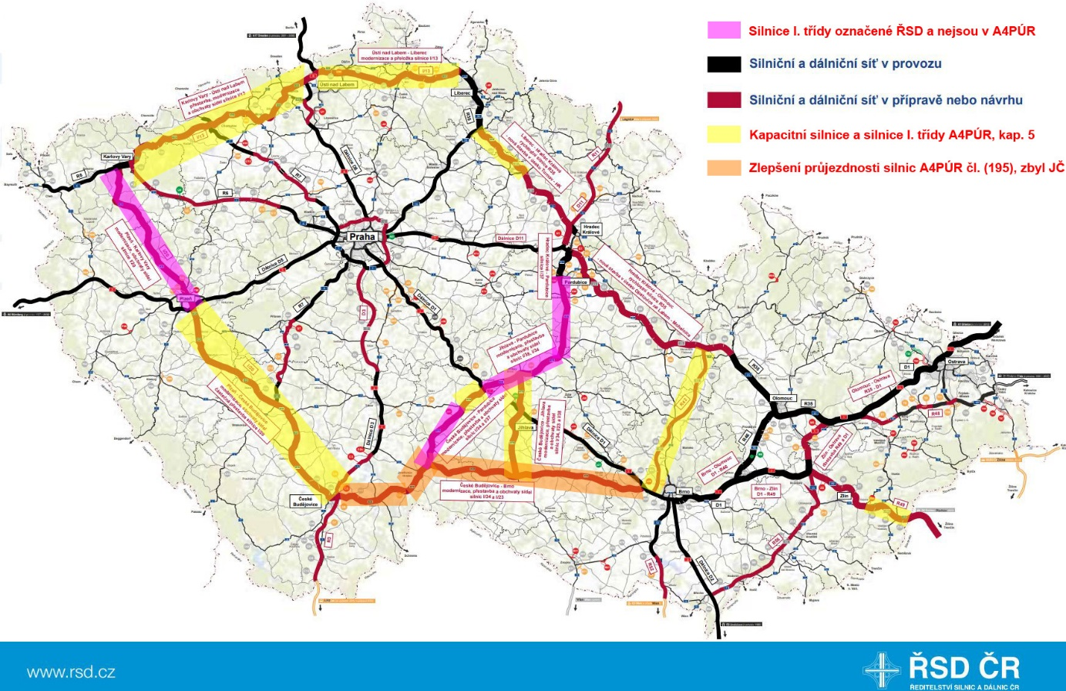
Zdroj: námět Ředitelství silnic a dálnic z roku 2017, upraveno listopad 2021, ÚÚR
Novější představa současného vedení ŘSD vychází z poněkud nereálné představy České republiky s 12 mil. obyvatel (i optimistické prognózy vývoje počtu obyvatel uvádí cca 11,25 mil. v roce 2060) a tomu jsou přizpůsobené především očekávané intenzity dopravy, které by mohly opravňovat k budování kapacitních komunikací až dálničního typu. Opět barevný překryv zvýrazňuje shodu s řešením silnic I. třídy v PÚR, ve znění aktualizace č. 4, kde však je odlišnost z hlediska požadavku kapacity těchto silnic. Celkově tento okruh je vůči Praze poněkud excentrický, kde na severu se více Praze přimyká (až příliš) a řeší spíše aglomerační vazby v Polabí, zatímco na západě obchází chráněné oblasti a zapojuje Plzeň a v jižním segmentu se příliš odklání od Prahy a působí spíše jako kratší spojení dálnic D1, D3, D4 a D5 jižně od Prahy, zvýšenou odlehlost potvrzuje na jihozápadě potřeba dalšího segmentu mezi D5 a D3 propojením Sedlčanska na jihu s Hořovickem na západě.
Z hlediska uvedených intenzit na obrázku je patrná silná vazba na severu Mělníka na dálnici D8 přes silnici I/16 a dále spojení D8 a D7 silnicí I/16 do Slaného. Dalším silným vztahem, který bylo lze očekávat je intenzita dopravy v souměstí Nymburk – Kolín – Čáslav s připojením na D11 a v rámci analýzy pro čl. (122) PÚR byl též identifikován atraktivní vztah dálnice D1 a D3 na tahu D1 Exit 90 (Humpolec) – Pelhřimov – D3 Exit 79 (Tábor). Poněkud jiná představa z řešení čl. (122) PÚR nám vyšla z hlediska jihozápadního segmentu, kde by bylo výhodnější se přiblížit Písku (zde již 4 jízdní pruhy jsou), neboť by se posílila kromě okruhu možnosti vztahu krajských měst Plzeň – České Budějovice, tak i vztahu provozu jižně od dálnic D1 a D5 přibližně od D1 Exit 90 až po silnici I/22 Strakonice – Klatovy – Domažlice – silnice I/26 – hranice ČR/Německo. V každém případě by podobné příspěvky měly projít širším fórem odborníků, než je pouze ŘSD, případně MD, aby panovala nad záměry větší shoda.

Obr. 10.4: Představa vybudování českého dálničního okruhu okolo (poblíž) hranic Středočeského kraje
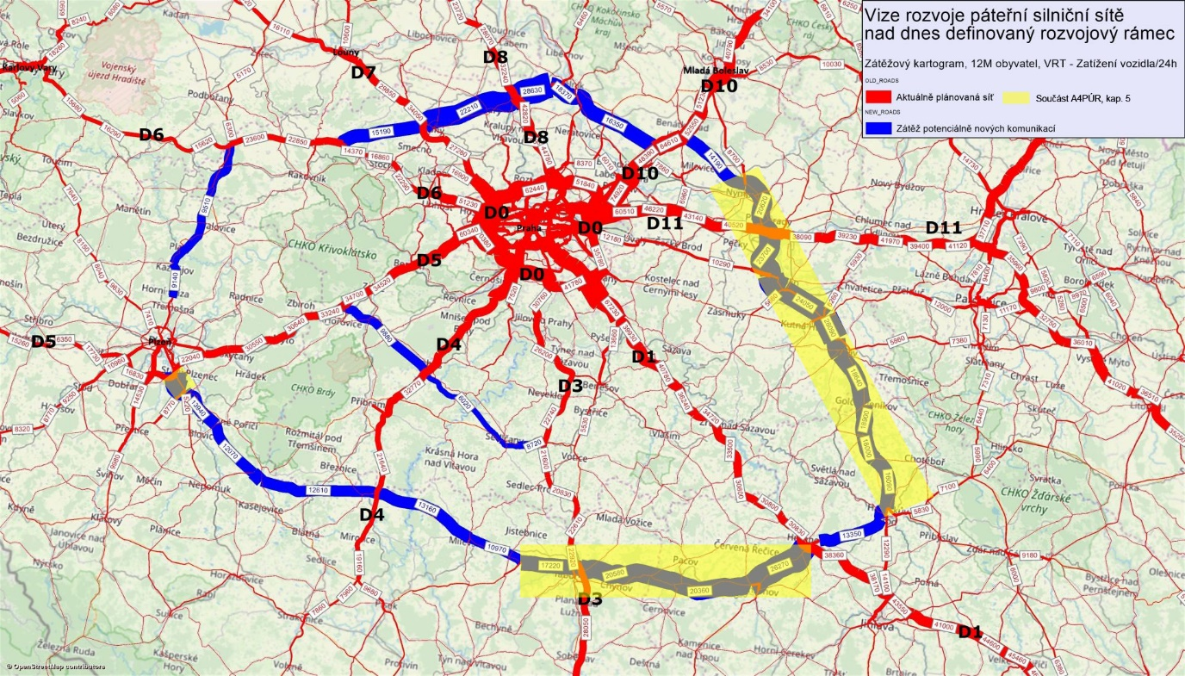
Zdroj: námět Ředitelství silnic a dálnic z roku 2019
Některé úseky našich dálnic a silnic I. třídy tvoří také evropské mezinárodní silnice. Jedná se o dálnice, resp. silnice zařazené do evropské sítě mezinárodních silnic, které jsou značeny písmenem E a číslem. Síť těchto silnic prochází napříč celou Evropou a tvoří páteřní tahy, které propojují jednotlivé země. Přes území České republiky vede celkem 13 evropských mezinárodních silnic – jejich výčet je uveden v přehledu níže (tab. 10.3 a obr. 10.5).

Tab. 10.3: Mezinárodní silnice na území ČR k 1. 1. 2020
Označení | Popis trasy přes jednotlivé státy a označení silnic | Délka  v km
E48 | Německo: A70 (Schweinfurt, Bayreuth), B303 (Marktredwitz)  ČR: I/6 (Cheb), D6, I/6 (Karlovy Vary), D6, I/6, D6 (Praha) | 350
E49 | Německo: A2 (Magdeburg, Leipzig), B282 (Schleiz), B92 (Plauen)  ČR: I/21 (Cheb), D6 (Karlovy Vary), I/20 (Plzeň, České Budějovice)  Rakousko: B2 (Horn), B4, A22 (Wien) | 759
E50 | Francie: N12 (Brest, Rennes), A81, A11(Le Mans), A10, A6 (Paris), A4 (Metz), A320  Německo: A6 (Saarbrücken, Mannheim, Nürnberg)  ČR: D5 (Plzeň), D0 (Praha), D1 (Brno), I/50 (Uherské Hradiště)  Slovensko: I/50 (Trenčín), D1, I/18 (Žilina, Prešov), I/68 (Košice), I/50 (Michalovce),  Ukrajina: M-08 (Uzhhorod), M-06 (Mukacheve), M-12 (Ternopil', Khmelnytskyi, Vinnytsia, Kirovohrad),  M-04 (Dnipropetrovs'k, Donets'k), M-03 (Debal'tseve, Krasnyi Luch)  Rusko: A-270 (Shakty), M4 (Rostov na Donu), M29 (Armavir, Nalchik, Grozny, Makhachkala) | 5100
E53 | Německo: A92 (München, Landshut, Deggendorf)  ČR: I/27 (Klatovy, Plzeň) | 285
E55 | Švédsko: E55 (Helsingborg)  Dánsko: E55 (Helsingør, Copenhagen, Køge, Vordingborg, Falster)  Německo: A19 (Rostock), A24 (Neuruppin), A10 (Berlin), A13, A4 (Dresden), A17  ČR: D8 (Ústí nad Labem, Praha), D1, I/3 (Benešov), D3 (Tábor), I/3 (České Budějovice)  Rakousko: B310 (Freistadt), A7 (Linz), A1 (Salzburg), A10 (Villach), A2  Itálie: A23 (Udine), A4, A57 (Venezia), SS309 (Chioggia), SS16 (Ravenna), Ss3bis, A14 (Rimini, Ancona, Pescara, Foggia, Bari), SS16, SS379 (Brindisi)  Řecko: EO102 (Igoumenitsa), EO18 (Preveza), EO42, EO5, A5 (Patras), EO9, A7 (Kalamata) | 3305
E59 | ČR: I/38 (Jihlava, Znojmo)  Rakousko: B303, S3, A22 (Wien), A23, A2 (Graz), A9  Slovinsko: A1 (Maribor), A4 (Ptuj), 90  Chorvatsko: A2 (Krapina, Zagreb) | 680
E65 | Švédsko: E65 (Malmö, Ystad)  Polsko: 3, S3 (Świnoujście), A6 (Szczecin), 3, S3 (Gorzów Wielkopolski, Legnica,Jelenia Góra)  ČR: I/10, D10 (Mladá Boleslav), D1 (Praha, Brno), D2 (Břeclav),  Slovensko: D2 (Bratislava)  Maďarsko: M15, M1 (Mosonmagyaróvár), 86 (Csorna, Szombathely), 76, 761, 74 (Zalaegerszeg),  M7 (Nagykanizsa)  Chorvatsko: A4 (Zagreb, Karlovac), A6 (Rijeka), A7, 8, A1 (Gospić, Zadar, Split), D425, D8 (Opuzen)  Bosna a Hercegovina: M-2 (Neum)  Chorvatsko: D8 (Dubrovnik)  Černá Hora: M2 (Budva), M2.3 (Podgorica), M2 (Mojkovac, Berane, Rožaje)  Srbsko: 22 (Spiljani), 32 (Ribarice)  Kosovo: 32 (Mitrovicë) M-2 (Prishtinë, Ferizaj),  Severní Makedonie: A4, A2 (Skopje, Tetovo, Kichevo), A3 (Ohrid, Resen, Bitola)  Řecko: EO3 (Florina), A27, EO3 (Kozani, Larissa, Farsala), A1 (Lamia), EO27 (Amfissa), EO48 (Náfpaktos), EO8A (Patras, Corinth), A7 (Tripoli, Kalamata), EO90 (Kissamos, Chania) | 4400
E67 | ČR: D11 (Praha, Hradec Králové), I/33 (Náchod),  Polsko: 8 (Kłodsko), A8 (Wrocław), S8, A1, S8, 8 (Piotrków Trybunalski, Warszawa, Białystok, Suwałki)  Litva: A5 (Marijampolė), A1 (Kaunas), A8 (Kėdainiai), A17 (Panevėžys), A10 (Pasvalys)  Lotyšsko: A7 (Bauska), A5 (Rīga), A6, A4, A1 (Saulkrasti, Salacgrīva)  Estonsko: 4 (Pärnu, Tallin),  Finsko: E67 (Helsinki) | 1673
E75 | Norsko: E75 (Vardø, Vadsø), E6  Finsko: 4 (Inari, Ivalo, Sodankylä, Rovaniemi, Kemi, Oulu, Jyväskylä, Heinola, Lahti, Helsinki)  Polsko: A1(Gdańsk, Toruń, Włocławek), 1 (Łódź), A1 (Piotrków Trybunalski), 1 (Częstochowa), S1 (Katowice), 1 (Bielsko-Biała), S1 (Cieszyn)  ČR: I/48 (Český Těšín), I/11 (Třinec)  Slovensko: I/11 (Čadca), I/61 (Žilina), D3, D1(Trenčín, Trnava, Bratislava), D2  Maďarsko: M15, M1 (Győr), M0 (Budapest), M5 (Kecskemét, Szeged)  Srbsko: A1 (Novi Sad, Belgrade, Jagodina, Niš, Leskovac), 44 (Vranje), A1, 44 (Bujanovac)  Severní Makedonie: A1 (Kumanovo, Veles) R1102 (Damir Kapija), A1 (Gevgelija),  Řecko: A1, EO1 (Polykastro), A1 (Katerini, Larissa, Lamia, Athens), EO90, EO90a (Chania, Rethymno,  Heraklion, Agios Nikolaos, Sitia) | 5639
E442 | ČR: I/13 (Karlovy Vary), I/8 (Teplice), I/63, D8, II/613 (Ústí nad Labem), I/62 (Děčín), I/13, I/35 (Liberec),  I/31 (Hradec Králové), I/35, D35 (Olomouc), I/47 (Hranice), I/35 (Valašské Meziříčí)  Slovensko: I/10 (Bytča), D1, D3, I/61 (Žilina) | 607
E461 | ČR: I/43 (Svitavy), I/42 (Brno), I/23, D1, I/52, D52, I/52 (Mikulov)  Rakousko: B7, A5, S1, S2 (Wien) | 202
E462 | ČR: D1 (Brno), D46, D35 (Olomouc), D1, D48, I/48 (Frýdek-Místek, Český Těšín)  Polsko: S1 (Cieszyn, Bielsko-Biała), 1, S1 (Katowice) | 323
E551 | ČR: I/34 (České Budějovice, Jindřichův Hradec, Pelhřimov, Humpolec) | 112
Zdroj: Ředitelství silnic a dálnic, Mezinárodní silnice na území ČR [online], cit. 16. 10. 2021
Silniční síť EHK OSN AGR je sice již překonaná, byť určité úseky této sítě prokazují i nadále svůj význam (viz tab. 10.3), ale především mají na silniční síti své dopravní značení, lze je na rozdíl od TEN-T snadno identifikovat.

Obr. 10.5: Mezinárodní silnice (E) na území České republiky k 1. 7. 2021
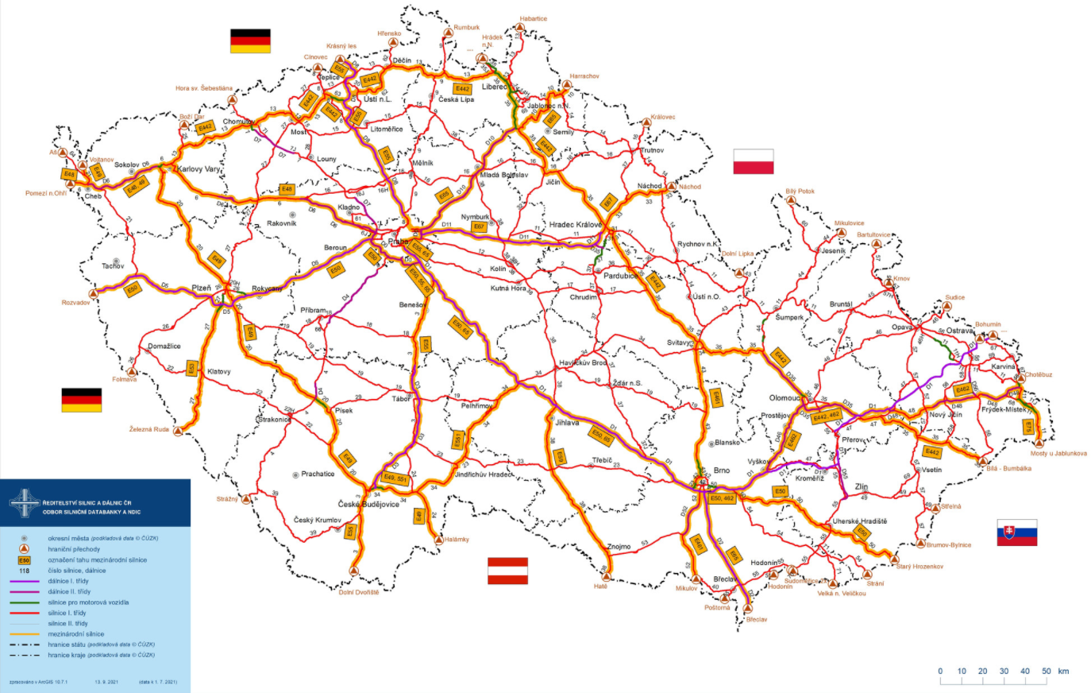
Zdroj: Ředitelství silnic a dálnic – mapy [online], cit. 17. 10. 2021

10. 2. Terminály a logistická centra
Na území České republiky v roce 2021 funguje celkem 19 překladišť (terminálů) kombinované dopravy – umístěny jsou např. v Praze, Brně, Mělníku a dalších místech (viz Tab. 10.5). Z textu vysvětlivky ²⁾ je patrné, že se vodní doprava od roku 2013 nevyužívá pro kontejnerovou přepravu nákladu. Některé z nich jsou zařazeny na seznam v rámci dokumentu Evropská dohoda o nejdůležitějších trasách mezinárodní kombinované dopravy a souvisejících objektech (z anglického European Agreement on Important International Combined Transport Lines and Related Installations, dále jen AGTC), což je dohoda zemí EU vymezující základní síť kombinované dopravy napříč Evropou (viz obr. 10.6). V této souvislosti nicméně zůstává stěžejní Nařízení (EU) č. 1315/2013 o sítích TEN-T, které zároveň stanovuje veřejné logistické centrum (VCL). Zde je v oddíle 6 Infrastruktura pro multimodální dopravu v čl. 27 definuje velikost terminálů obratem baleného zboží 800 tisíc tun/rok, nebo 0,1 % nákladu odbaveného všemi námořními přístavy EU, nebo se jedná o jediný terminál, který se vyskytuje v jednotce NUTS2, u vnitrozemských přístavů pak 500 tisíc/rok z posledního tříletého průměru statistického zjišťování Eurostat.
Klíčovým strategickým dokumentem věnující se problematice nákladní dopravy na národní úrovni je Koncepce nákladní dopravy pro období 2017-2023 s výhledem do roku 2030, která vzešla z pera Ministerstva dopravy ČR. Z dokumentu mimo jiné vyplývá, že ČR disponuje poměrně hustou sítí překladišť kombinované dopravy, které jsou však téměř vždy privátními subjekty bez vlastnického podílu státu. V minulosti byl v rámci Dopravní sektorové strategie definován pojem Veřejného logistického centra (VLC), kterým se rozumí konkrétní dopravní a podnikatelská plocha, ve které jsou soustředěny všechny činnosti v oblasti dopravy, logistiky a distribuce zboží, a to pro národní i mezinárodní přepravu, které mohou být prováděny různými subjekty. Tyto subjekty mohou být buď vlastníky, nebo nájemci postavených budov a zařízení (sklady, centra konsolidace zakázek, skladové plochy, kanceláře, parkoviště atd.). Za účelem podpory kombinované dopravy pro manipulaci se zbožím, musí VLC disponovat co největším počtem různých dopravních módů, ale minimálně dvěma, přičemž v ČR přichází v úvahu doprava silniční, železniční vždy jako podmínka, případně vnitrozemská vodní a letecká.

Obr. 10.6: Schéma tratí AGTC a překladišť kombinované dopravy
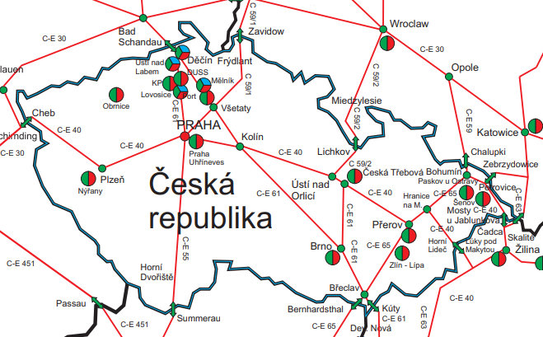
Zdroj: Ministerstvo dopravy – Kombinovaná doprava [online], cit. 29. 10. 2021
Jak je patrné z přehledu výše (obr. 10.6), rozložení terminálů kombinované dopravy je v České republice velice nerovnoměrné. Zatímco na jihu Čech a v Kraji Vysočina zcela chybí, tak v okolí dolního toku řeky Labe je jejich koncentrace vysoká, přičemž pouze v této oblasti se vyskytují také vnitrozemské vodní přístavy. Rovnoměrnější rozmístění terminálů je pak možné sledovat na Moravě. Jak bylo řečeno již v úvodu, podle počtu zapojených druhů dopravy rozlišujeme monomodální (pouze jeden druhy dopravy), bimodální (dva druhy dopravy) a trimodální terminály (sloužící k propojení třech druhů dopravy, tj. silniční, železniční a vodní dopravy). Porovnáním obr. 10.6 a obr. 10.13 řešící nákladní koridory RFC v EU patřící současně do sítí TEN-T, zjistíme, že směrem na severovýchod od Prahy má systém pro mezinárodní kombinovanou dopravu po železnici navíc trať Praha – Všetaty – Mladá Boleslav – Liberec – Frýdlant – hranice ČR/Polsko –(- Zawidów), zatímco síť TEN-T s touto tratí vůbec neuvažuje a využívá východněji položenou dvoukolejnou elektrifikovanou trať Praha – Lysá nad Labem, kde se tato železnice ve vzdálenosti asi 35 km připojuje na pravobřežní železnici kolem Labe. S ohledem na skutečnost, že Liberec, jako krajské město se 100 tisíci obyvateli se stane jedním z uzlů sítě TEN-T, usiluje Ministerstvo dopravy o zařazení železnice Praha – Mladá Boleslav – Liberec – hranice ČR/Polsko do sítě TEN-T.

Tab. 10.4: Koridory dle dohody AGTC procházející územím České republiky
Č. | Označení koridoru | Vymezení koridoru
1 | C-E 55 | Švédsko | Stockholm – Hässleholm – Malmö – Trelleborg – trajekt
 |  | SRN | Trajekt Sassnitz Hafen – Stralsund – Pasewalk/Neustrelitz – Berlin-Seddin – Dresden – Bad Schandau
 |  | ČR | (Bad Schandau–) – SRN/ČR – Děčín – Praha
2 | C-E 551 | ČR | Praha – Horní Dvořiště – ČR/Rakousko – (–Summerau)
 |  | Rakousko | Summerau – Linz – Selzthal – St. Michael
3 | C 59 | Polsko | Wrocław – Miedzylesie
 |  | ČR | (Miedzylesie–) – Polsko/ČR – Lichkov – Česká Třebová
4 | C-E 61 | Švédsko | Stockholm – Hässleholm – Malmö – Trelleborg – trajekt
 |  | SRN | Trajekt Sassnitz Hafen – Stralsund – Pasewalk/Neustrelitz – Berlin-Seddin – Dresden – Bad Schandau
 |  | ČR | (Bad Schandau–) – SRN/ČR – Děčín – Nymburk – Kolín – Brno – Břeclav – ČR/SR – (–Bratislava)
 |  | Slovensko | Bratislava – Komárno / Rusovce
 |  | Maďarsko | Komarom / Hegyeshalom – Budapest
5 | C-E 65 | Polsko | Gdynia – Gdansk – Tczew – Warszawa/Bydgoszcz – Katowice – Zebrzydowice
 |  | ČR | (Zebrzydowice–) – Polsko/ČR – Petrovice u Karviné – Ostrava – Břeclav
 |  | Rakousko | Bernhardsthal – Wien – Semmering – Bruck a.d. Mur – Klagenfurt – Villach – Rosenbach
 |  | Slovinsko | Jesenice – Ljubljana – Pivka
 |  | Chorvatsko | Rijeka
6 | C 65 | Polsko | Nowa Sol – Zagan – Wegliniec – Zawidow
 |  | ČR | (Zawidów–) – Polsko/ČR – Frýdlant – Turnov – Praha
7 | C-E 40 | Francie | Le Havre – Paris – Lérouville – Onville – Metz – Rémilly – Forbach
 |  | SRN | Saarbrücken – Ludwigshafen – Mannheim – Frankfurt – Gemünden – Nürnberg – Schirnding
 |  | ČR | (Schirnding–) – SRN/ČR – Cheb – Plzeň – Praha – Kolín – Hranice na Moravě / Ostrava
 |  | Slovensko | Púchov / Žilina – Poprad Tatry – Košice – Čierna nad Tisou
 |  | Ukrajina | Čop – Lvov
Zdroj: Příloha I k dohodě EHK OSN AGTC Evropská dohoda o nejdůležitějších trasách mezinárodní kombinované dopravy a souvisejících objektech.
Poznámka: Koridor tučně není součástí sítě TEN-T na území ČR.

Tab. 10.5: Infrastruktura kombinované dopravy podle kombinace druhů dopravy
 | 2015 | 2016 | 2017 | 2018 | 2019 | 2020 | 2021
Počet překládkových míst kombinované dopravy celkem¹⁾ | 17 | 17 | 17 | 17 | 17 | 18 | 19
podle kombinace druhů dopravy
železnice – silnice | 13 | 13 | 13 | 13 | 13 | 14 | 14
železnice – silnice - voda²⁾ | 4 | 4 | 4 | 4 | 4 | 4 | 5
¹⁾ V roce 2021 bylo z 19 překládkových míst 5 s veřejným přístupem a 2 vnitropodniková
²⁾ V období 2013-2021 nebylo žádné překládkové místo využíváno v kombinaci s vodní dopravou
Ročenka dopravy 2021 [online]. [cit. 22. 9. 2022]. Dostupné z URL: < https://www.sydos.cz/cs/rocenka-2020/rocenka/htm_cz/index.html >. Praha, Zdroj: MD
Obr. 10.7: Tratě vhodné pro kombinovanou dopravu na železnici
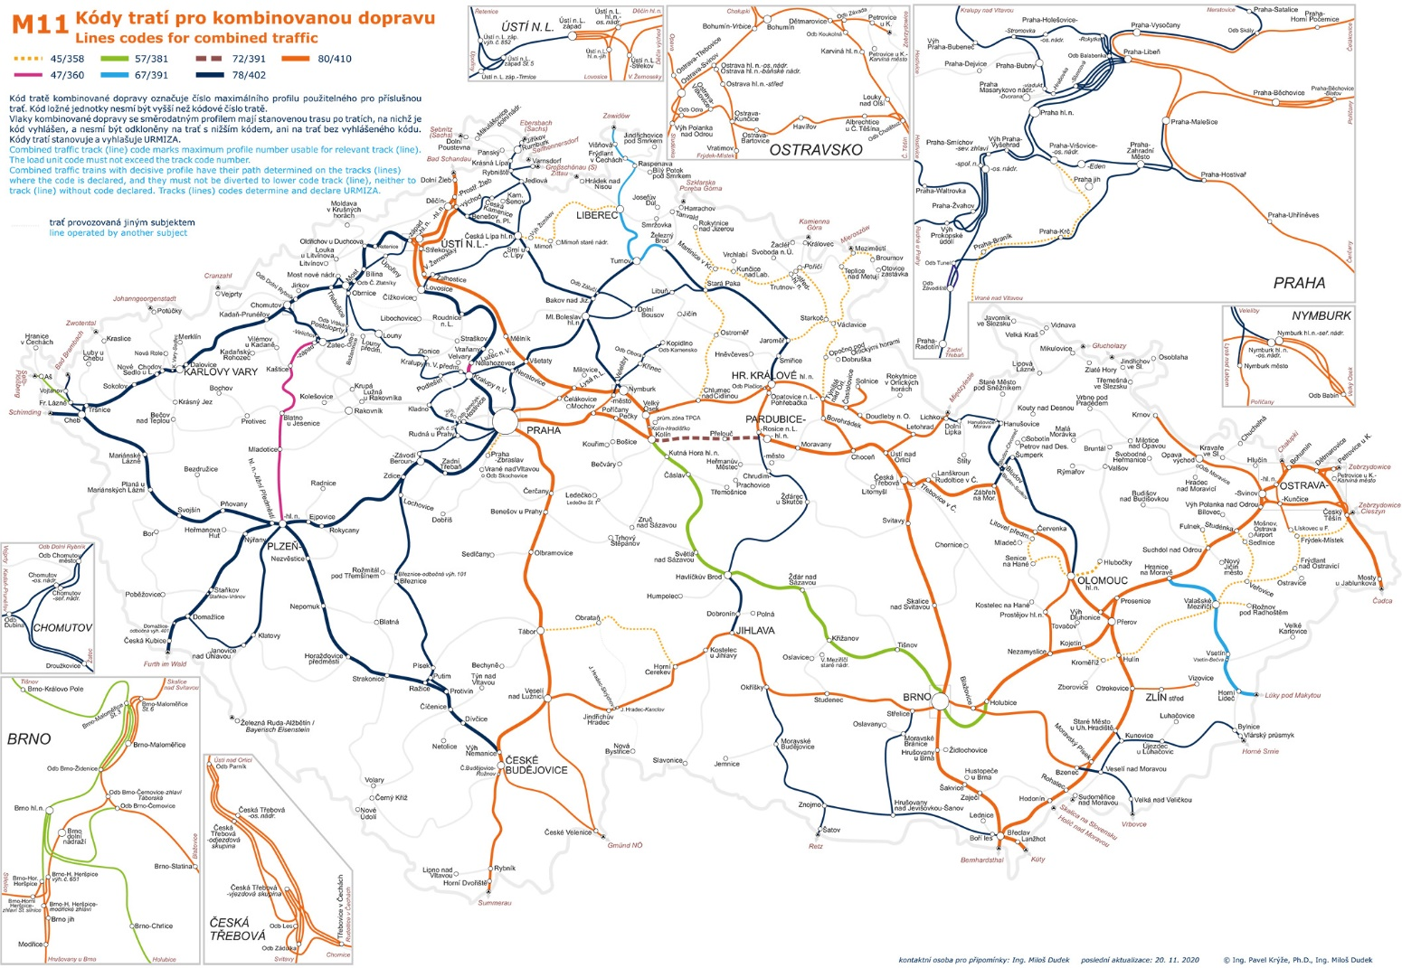
Zdroj: Správa železnic – portál provozování dráhy, kódy tratí pro kombinovanou dopravu [online], cit. 2. 12. 2021
V Politice územního rozvoje ČR jsou v rámci kombinované dopravy vymezeny následující veřejné terminály a přístavy s vazbou na logistická centra – viz tab. 10.5. Byť jsou přístavy součástí kapitoly věnující se problematice vodní dopravy, tak zde jsou zmiňovány především kvůli jejich vazbě na terminály propojující železnice/silnice. Rovněž je nutno zmínit, že v dokumentu PÚR ČR nejsou řešeny jednotlivé lokality umístění, ale je uvedena „jen“ obec, což znamená, že například v případě přístavu je zde uvedena jednou Praha, ač jsou v ní umístěny 4 lokality.

Tab. 10.6: Rozvojové záměry související s terminály a logistickými centry vymezené v Politice územního rozvoje ČR v platném znění od 1. 9. 2021
Označení záměru dle Aktualizace č. 4 | Vymezení záměru
(130) a) | Terminály nákladní dopravy Ostrava, Plzeň, Přerov, Brno (silnice, železnice, případně letiště)
(130) b) | Vnitrozemské říční přístavy Praha, Děčín, Ústí nad Labem, Lovosice, Mělník a následně Pardubice
Zdroj: PÚR ČR Aktualizace č. 4

10. 3. Železniční dráhy, jejich kategorie a jejich ochranná pásma (celostátní, regionální)
Kromě silniční dopravy je v rámci dopravní infrastruktury klíčová rovněž vlaková neboli železniční doprava. Právní ukotvení kolejové dopravy obstarává v České republice zákon č. 266/1994 Sb., zákon o drahách. Mimo jiné vymezuje následující kategorie železničních drah (dle § 3 výše uvedeného zákona):
- dráha celostátní (dráha, která slouží mezinárodní a celostátní veřejné železniční dopravě a je jako taková označena),
- dráha regionální (dráha regionálního nebo místního významu, která slouží veřejné železniční dopravě a je zaústěná do celostátní nebo jiné regionální dráhy),
- dráha místní (dráha místního významu oddělená od celostátní nebo regionální dráhy),
- vlečka (dráha, která slouží vlastní potřebě provozovatele nebo jiného podnikatele a je zaústěná do celostátní nebo regionální dráhy, nebo jiné vlečky),
- zkušební dráha (dráha, která slouží zejména k provádění zkušebního provozu drážních vozidel nebo zkoušek pro schválení typu nebo změny typu drážních vozidel a drážní infrastruktury),
- speciální dráha (dráha, která slouží zejména k zabezpečení dopravní obslužnosti obce).
Zákon o drahách rovněž vymezuje ochranné pásmo dráhy, kterým se rozumí prostor po obou stranách dráhy, jehož hranice jsou vymezeny svislou plochou vedenou:
- u dráhy celostátní a u dráhy regionální 60 m od osy krajní koleje, nejméně však ve vzdálenosti 30 m od hranic obvodu dráhy,
- u dráhy celostátní, vybudované pro rychlost větší než 160 km/h, a u dráhy zkušební 100 m od osy krajní koleje, nejméně však 30 m od hranic obvodu dráhy (zdroj údajů: zákon č. 266/1994 Sb., § 8).
Tab. 10.7: Infrastruktura kolejí a tratí na železniční dráze
 | 2010 | 2014 | 2015 | 2016 | 2017 | 2018 | 2019 | 2020 | 2021
Stavební délka kolejí celkem | 15 666 | 15 578 | 15 570 | 15 539 | 15 519 | 15 488 | 15 418 | 15 360 | 15 261
podle typu trakce
neelektrizované | 8 851 | 8 663 | 8 631 | 8 600 | 8 564 | 8 580 | 8 486 | 8 443 | 8 364
elektrizované | 6 815 | 6 915 | 6 939 | 6 939 | 6 955 | 6 908 | 6 932 | 6 917 | 6 897
Provozní délka tratí celkem | 9 568 | 9 559 | 9 566 | 9 564 | 9 567 | 9 572 | 9 562 | 9 542 | 9 523
podle počtu kolejí
jednokolejné | 7 662 | 7 616 | 7 602 | 7 598 | 7 597 | 7 558 | 7 538 | 7 503 | 7 490
dvou a vícekolejné | 1 906 | 1 943 | 1 964 | 1 965 | 1 970 | 2 014 | 2 024 | 2 040 | 2 033
podle typu trakce a počtu kolejí
neelektrizované tratě celkem | 6 357 | 6 343 | 6 329 | 6 328 | 6 331 | 6 337 | 6 330 | 6 306 | 6 289
jednokolejné | 6 285 | 6 270 | 6 256 | 6 255 | 6 257 | 6 264 | 6 252 | 6 219 | 6 211
dvou a vícekolejné | 72 | 73 | 73 | 73 | 73 | 73 | 78 | 87 | 78
elektrizované tratě celkem | 3 208 | 3 216 | 3 237 | 3 236 | 3 237 | 3 235 | 3 231 | 3 236 | 3 234
jednokolejné | 1 368 | 1 346 | 1 346 | 1 344 | 1 340 | 1 294 | 1 286 | 1 284 | 1 279
dvou a vícekolejné | 1 839 | 1 870 | 1 891 | 1 892 | 1 897 | 1 941 | 1 946 | 1 952 | 1 955
podle typu proudové soustavy
střídavé 50 Hz / 25 kV, jihojihozápad | 1 390 | 1 383 | 1 401 | 1 381 | 1 381 | 1 381 | 1 372 | 1 383 | 1 393
stejnosměrné 3 kV, severoseverových. | 1 783 | 1 795 | 1 798 | 1 817 | 1 818 | 1 816 | 1 822 | 1 815 | 1 803
střídavé 16 a 2/3 Hz / 15 kV (ÖBB)¹⁾ | 14 | 14 | 14 | 14 | 14 | 14 | 14 | 14 | 14
stejnosměrné 1,5 kV (historie)²⁾ | 24 | 24 | 24 | 24 | 24 | 24 | 24 | 24 | 24
¹⁾ Elektrizovaný úsek železnice Rakousko/ČR – Znojmo
²⁾ Historická trať Tábor-Bechyně, se stejnosměrnou elektrickou trakcí, na jejímž vzniku se podílel Ing. Křižík
Český statistický úřad, Ročenka dopravy 2021 [online]. [cit. 22. 9. 2022]. Dostupné z URL: https://www.sydos.cz/cs/rocenka-2020/rocenka/htm_cz/index.html Praha, Zdroj: MD
V České republice existuje poměrně hustá železniční síť – k 31. 12. 2021 činila celková délka tratí 9 523 km a délkou kolejí 15 261 km, z nichž naprostá většina představuje jednokolejné tratě (7 490 km) a přibližně třetina prošla elektrizací (3 234 km), což v porovnání se sousedními státy je velmi málo (bez elektrifikace a vícekolejných tratí je Liberecký kraj). Z Tab. 10.7 je patrné, že elektrizované tratě jsou ve větší délce vícekolejné, neboť jsou výhodnější. Do budoucna bude zajímavé sledovat růst množství vícekolejných a elektrizovaných tratí a růst délky tratí střídavé proudové soustavy na úkor soustavy stejnosměrné. Pro potřeby drážní dopravy pak slouží více než tisíc železničních stanic (1 082) a 1 530 zastávek (zdroj údajů: Správa železnic – základní charakteristika železniční sítě [online], cit. 19. 10. 2021). Stávající železniční síť je i přes postupnou modernizaci, která u nás významně zrychlila po roce 2004, kdy ČR vstoupila do Evropské unie a získala tak přístup k nemalým finančním prostředkům na obnovu dopravní infrastruktury, stále na mnoha úsecích zastaralá a pomalá.
Obr. 10.8: Kategorie drah a provozovatelé drah
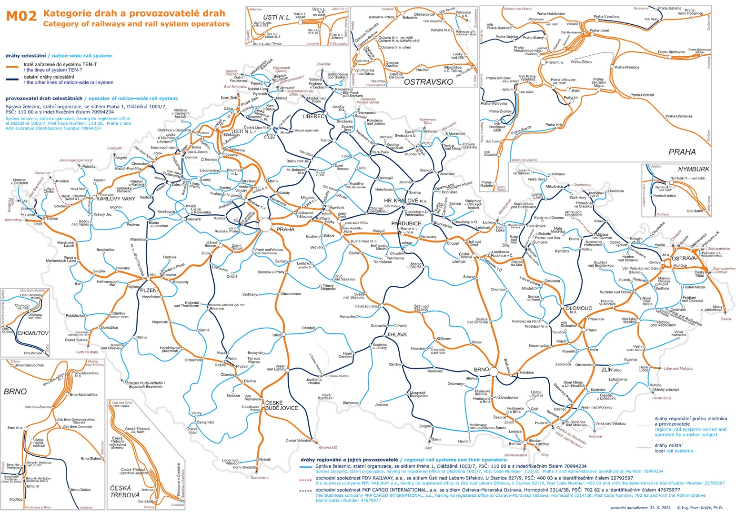
Zdroj: Správa železnic – portál provozování dráhy, organizační členění [online], cit. 2. 12. 2021
V rámci železniční dopravy představují stěžejní kategorii (pro potřeby ÚAP ČR) dráhy celostátní, které mají národní a mezinárodní význam (především tratě TEN-T, ale i dohod EHK OSN AGC a AGTC). Tyto dráhy jsou naprosto klíčové pro dopravní obslužnost území ČR jak z hlediska dálkové dopravy, tak rovněž pro spojení s okolními státy, případně dráhy regionální, která propojují krajská města. Postupně na ní dochází k zavádění požadavků interoperability železničního systému tak, aby umožňovala bezpečný a nepřerušovaný provoz vlaků dosahujících stanovených úrovní výkonnosti (zdroj údajů: Ministerstvo dopravy – Informace o kategorizaci železniční sítě [online], cit. 28. 10. 2021). Celostátní dráhy dále doplňují dráhy regionální, které zajišťují obslužnost jednotlivých regionů mimo hlavní koridory (viz obr. 10.7), ale jsou též především v majetku státu (Správy železnic).
Pro Českou republiku byly definovány čtyři „tranzitní železniční koridory“ (dále TŽK viz obr.10.8), na nichž se provede prioritně modernizace v parametrech, které jsou obsaženy v evropských Dohodách AGC – o mezinárodních železničních magistrálách a AGTC – o nejdůležitějších trasách mezinárodní kombinované dopravy a souvisejících objektech, ke kterým ČR přistoupila a v plánech rozvoje železničních sítí vypracovaných na úrovni Evropské unie a Mezinárodní železniční unie (UIC). Tato koncepce převážila po rozpadu Československa a opuštění vize budování systému vysokorychlostních tratí, tehdy na 250 km/h z roku 1988, která jako alternativa byla přepracována v roce 1995. Tranzitní železniční koridory měly být původně hotovy do roku 2010, ale ukázalo se, že modernizace je ekonomicky a časově náročná a přináší jen částečný efekt (viz úvod), přesto v roce 2004 byly téměř dokončeny I. a II. TŽK. U III. a IV. tranzitního železničního koridoru se modernizace prodlouží až o 20 let proti předpokladu (úseky Praha – Beroun a tunely u Českých Budějovic) a IV. tranzitní železniční koridor již opustil některé požadavky, a to nejprve byl opuštěn požadavek vedení v původní stopě a nyní též rychlost do 160 km/h, byť především pro jednotky s technologií tzv. naklápěcí skříně (umí pouze 7 souprav Pendolino), kde je otázkou, zda toto řešení bude mít dostatečné využití a především do jaké míry urychlí cestování na trase Praha – České Budějovice. Na rozdíl od novostavby IV. TŽK spojující hlavní a krajské město, kde dochází ke zdvojkolejnění v celém rozsahu, je zbytek koridoru od Českých Budějovic na hranice ČR/Rakousko zatím jednokolejný. Podobně je na III. TŽK od Pňovan za Plzní až po Lipovou u Chebu tento úsek též jednokolejný. IV.
Obr. 10.9: Hlavní směry rozvoje Rychlých železničních spojení – kvalita infrastruktury a čas výstavby a porovnání polohy se stávajícími nejrychlejšími tranzitními železničními koridory

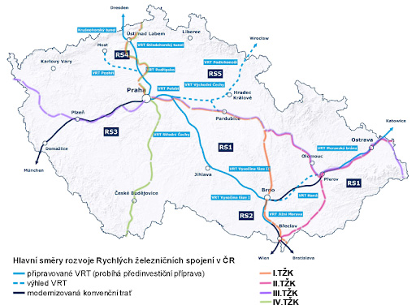
Zdroj: Zprávy čkait kombinovaný s částí obr. Správa železnic – portál provozování dráhy, tranzitní koridory [online], cit. 1. 12. 2021, (zdroj: Správa železnic verze 10 k 4. 1. 2021), 2021, upravil ÚÚR
Poznámka: Ukazuje 2 rychlostní systémy Rychlých železničních spojení v počáteční fázi, a to VRT navrženou na 350 km/h, provozovanou na 320 km/h a modernizovanou konvenční na/do 200 km/h, což je na rameni RS1 úsek Brno-Přerov, kde je výhledově naznačena možnost vzniku VRT, na RS2 méně vytížený úsek Šakvice – hranice ČR a celá větev RS3, kde však na trati Praha – Plzeň budou na 200 km/h tunelové úseky Praha – Beroun a Ejpovický tunel u Plzně a na trati Plzeň – Domažlice zatím pouze úseky Plzeň – Holýšov a Blížejov – Domažlice.
Nový přístup k výstavbě železnic se projevil až po více než dvaceti letech od řešení tranzitních železničních koridorů, kdy jsme byli již více než 10 let v EU a mnohé méně vyspělé státy mají funkční vysokorychlostní tratě, zpravidla mimo Evropu (např. Turecko, Saudská Arábie nebo Maroko), kdy vláda Usnesením č. 389 z 22. května 2017 posvětila výstavbu rychlých spojení (RS) – definice viz I. Úvod, Železniční dráhy. Celkem bylo v programu Ministerstvem dopravy identifikováno 5 větví spojení, a to RS1-RS5 s doplňkovou větví u RS4 (viz obr. 10.8).
Obr. 10.10: Rychlá železniční spojení – Předpokládané systémové jízdní doby
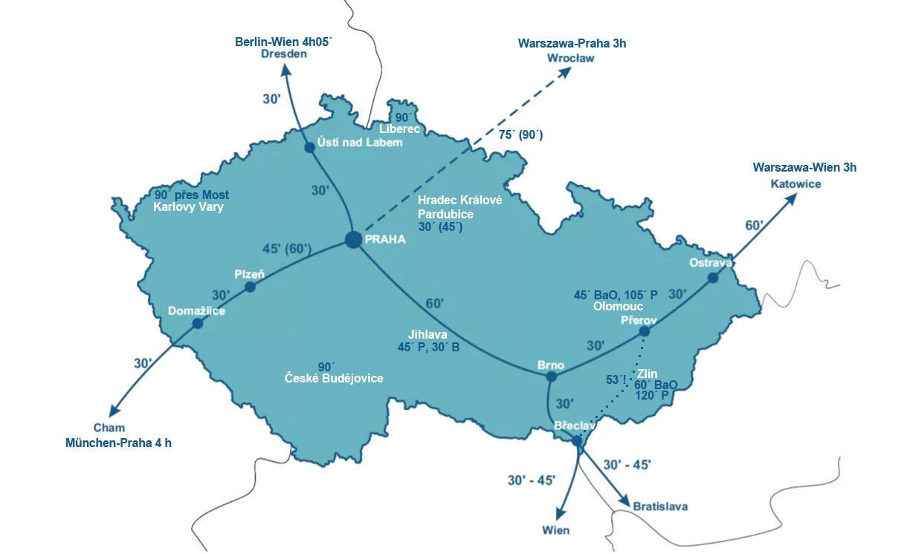
Zdroj: Ministerstvo dopravy – Vysokorychlostní tratě, Strategie, III Program-rozvoje-RS.docx [online], cit. 30. 11. 2021, doplněno dalšími časoprostorovými údaji z novějších podkladů, 2021, ÚÚR
Poznámka: P-Praha, B-Brno, O-Ostrava, časy jsou v minutách, tečkovaná trasa části II. TŽK, který je rychlejší než RS přes Brno. Přes Most předpokládá spojení Praha-Karlovy Vary pomocí plánované odbočné větve (viz předchozí obr. 10.8)
Z textu „Programu rozvoje…“ vyjímáme pasáž z části H – Rizika, a podnadpis „Rizika související s procesem územního plánování“, kde je uvedeno: „Trasy VRT jsou vymezeny a územně chráněny ve všech ZÚR dotčených krajů a povinně převzaty, resp. přebírány do ÚP obcí. Vymezeny a územně chráněny jsou trasy podle původní studie VRT z r. 1999, resp. aktualizované v r. 2003. Koncepčně zcela nové návrhy tras, prověřované studiemi podle zadání SŽDC z uplynulých let nebyly zatím řádně projednány a schváleny a nemohou být proto do ZÚR krajů a následně ÚP obcí bez dalšího uplatňovány.“ Přesně tento problém je řešen na území Ústeckého kraje, kde dochází k významnému posunu celého koridoru od souběhu s dálnicí D8 východně kvůli využití napojení nákladního tahu tzv. pravobřežní železnice v údolí Labe, a tím lepší možnosti využít tzv. patní tunel pod Českým středohořím též pro nákladní dopravu a současně zapojením VRT přímo do krajského města Ústí nad Labem. S řešením nesouhlasí dotčené obce a jednotlivci, dochází k situaci, kdy ve spolupráci s krajem vznikla pracovní skupina řešící problém. „Nesoulad záměru/stavby s územně-plánovací dokumentací je rozhodujícím rizikem přípravy VRT.“ Tato problematika bude nejvýznamnějším impulsem územně plánovací činnosti na území ČR.
Dalším významným problémem, který se nově projevil při projednávání 9. aktualizace Zásad územního rozvoje Středočeského kraje je, že nebyl dle dotčeného orgánu Povodí Labe dostatečně vyhodnocen vliv dopadu stavby VRT na nádrž s pitnou vodou pro Kutnohorsko, Čáslavsko a Kolínsko, trasa sice probíhá mimo ochranná pásma vodárenského zdroje, ale významně ovlivní povodí přítoků do vodní nádrže, která má již nyní problémy jak bilanční, tak i kvalitativní. Přitom tento koridor je jako územní rezerva v ZÚR kraje držen již přes 10 let. Podobné problémy přitom měla i tzv. jižní varianta VRT Praha – Brno s vodní nádrží Švihov.
Dále je třeba v rámci ÚAP zmínit významný faktor rozvoje území, a to je předpokládaná tzv. „časoprostorová dosažitelnost“ území v rámci ČR, která byla v citovaném materiálu MD stanovena takto (viz obr. 10.9) a doplněna
o další poznatky z jiných zdrojů, především Centrální komisí MD schválených Studií proveditelnosti, mezistátních dohod a dalších zdrojů. Z doplňkových informací lze konstatovat, že tímto konceptem rozvoje VRT či RS na území ČR lze předpokládat vznik periferních krajů, a to především v Čechách, a to Jihočeského, Libereckého a Karlovarského, na pomezí Čech a Moravy pak východní části Pardubického kraje a severní části Olomouckého kraje. Atraktivita jednotlivých metropolitních oblastí bude velice záviset na podobě polohy nádraží a zastávek VRT v oblasti a kvality napojení ostatní dopravy. Bylo by žádoucí, aby dosažitelnost krajských měst Jihočeského a Libereckého kraje odpovídala dosažitelnosti Brna pomocí VRT, což by ale znamenalo dle odhadů cestovní rychlosti asi 170 km/h VRT na 250 km/h Praha – České Budějovice (vzdálenost 168 km) a přes 140 km/h na větším úseku VRT Praha – Liberec (vzdálenost 140 km s úvratí v Turnově) na 250 km/h, alespoň po Turnov (odvozeno z cestovních rychlostí na tratích v zahraničí), pokračování k Liberci s tunely by stačilo na 160 km/h nebo 200 km/h. Před schválením je nový návrh trati na 200 km/h do Liberce, který má zajistit časovou dostupnost Praha – Liberec za 70 minut, což je ale stále o 10 minut pomaleji než daleko delší spojení Praha – Brno. Problematická je VRT na Karlovy Vary, kde by rychlost musela přesáhnout 250 km/h, aby bylo dosaženo dostupnosti do hodiny (když nebudu trasovat přímo, řídké osídlení) a pro lepší využití trati by musela být zastávka na letišti Praha-Ruzyně a odbočka do Kladna a směrem na Karlovy Vary odbočka na Chomutov/Jirkov.
Obr. 10.11: Rozložení počtu kolejí, trakčních elektrických soustav a čísel tratí dle jízdního řádu 2020-2021
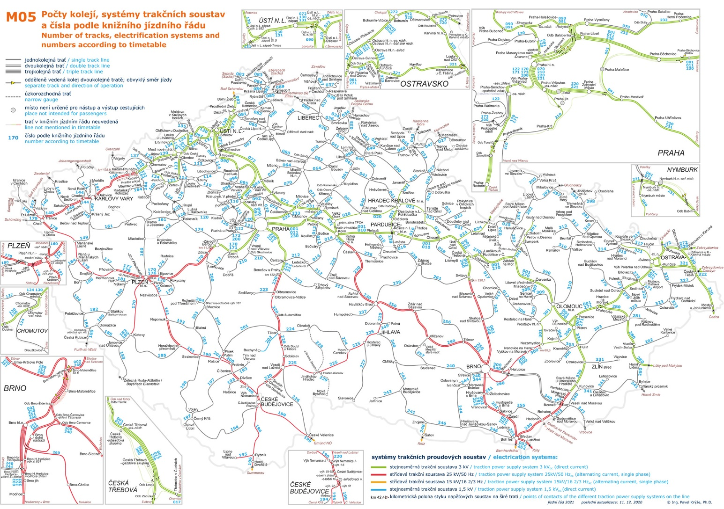
Zdroj: Správa železnic – mapový portál provozování dráhy [online], cit. 2. 12. 2021,
Poznámka: V legendě jsou uvedeny celkem 4proudové soustavy, tak jen 2 jsou významné, stejnosměrná 3kV (zelená) a střídavá 25 kV (50 Hz, červená). Z mapky je patrná nerovnoměrnost obsluhy území kvalitní železnicí (např. Liberecký kraj nemá žádnou elektrifikovanou ani vícekolejnou trať, obtížnost řešit problém ukazuje skutečnost, že ekonomicky nevyšlo již 18 studií proveditelnosti pro spojení Praha – Liberec, které je zatím řešeno jen do Mladé Boleslavi, kvůli automobilce, ale 19 již vyšla a míří do Centrální komise MD k posouzení)
Železniční doprava představuje preferovanou formu dopravy na úrovni Evropské unie. Mezi hlavní důvody patří menší dopad na životní prostředí v porovnání se silniční dopravou (sektor dopravy tvoří v Unii 25 % emisí skleníkových plynů, nicméně železnice se na tomto čísle podílí pouze 0,4 %, v ČR je situace ještě horší, neboť máme malý podíl elektrifikovaných tratí viz obr. 10.10), neboť většina vlaků využívá elektřinu a za posledních několik dekád tak došlo k výraznému snížení emisí skleníkových plynů (je třeba upozornit, že také záleží, jaké zdroje elektřinu vyrábí). K zefektivnění elektrické trakce současně přispěje převedení stejnosměrné trakce 3 kV na střídavou (obr. 10.11) 25 kV (50 Hz) vyvolaná potřebami VRT. Současně podpoří zrychlení celostátní sítě osobní dopravy (obr. 10.12) a mezinárodní nákladní dopravy (obr. 10.13). Dalšími opatřeními, které mohou ovlivňovat územní potřeby jsou postupná elektrifikace, a to vybraných tahů spojujících významná centra osídlení, především krajská města a dále více zatížené, často příměstské tratě v rámci snahy zrychlit a zatraktivnit páteřní systém integrovaného dopravního systému (dále IDS) fungujícího na úrovni jednotlivých krajů (mimo Kraj Vysočina).
Obr. 10.12: Postup přepínání stejnosměrné trakce 3 kV na střídavou 25 kV (50 Hz)
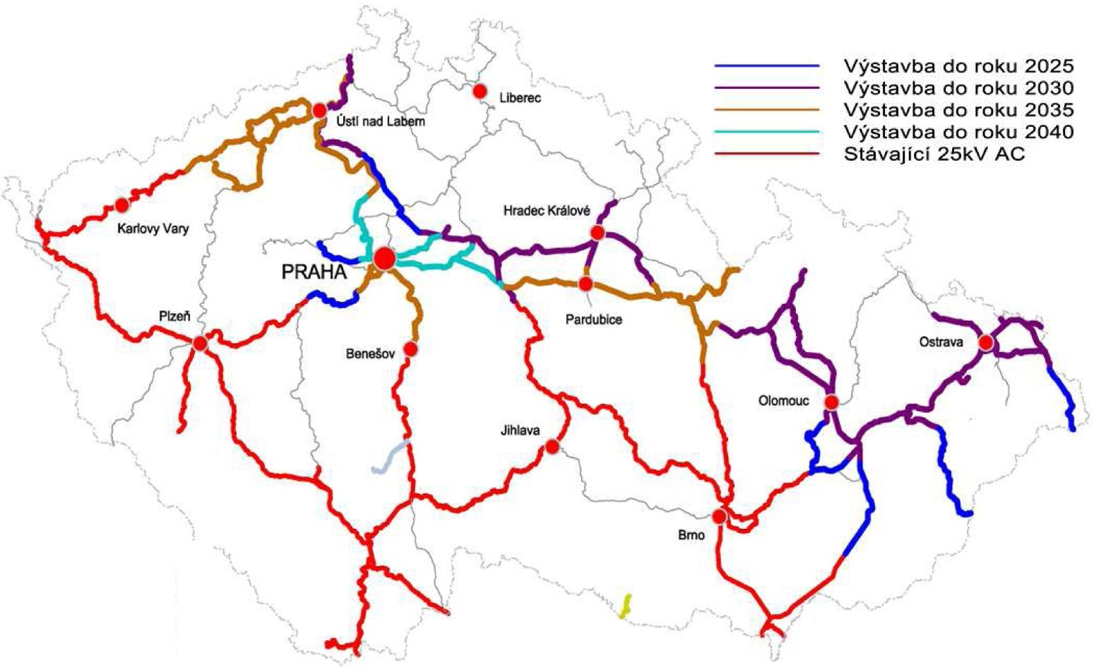
Zdroj: Studie „Koncepce přechodu na jednotnou napájecí soustavu ve vazbě na priority programového období 2014-2020 a naplnění požadavků TSI ENE“ Ing. Jaroslav Peroutka, SUDOP Praha, a.s., Ing. Petr Lapáček, KOMOVIA s.r.o
Poznámka: Koncepci s uvedeným názvem schválila Centrální komise Ministerstva dopravy 20. 12. 2016; která mimo jiné kvůli lepším dalším vlastnostem (pro území – snazší ochrana před bludnými proudy) během let (2019-2037, to je mírné uspíšení vůči údajům uvedeným v mapce) nahradí stejnosměrnou soustavu (trakci) 3 kV
Stát řeší obslužnost mezi kraji prostřednictvím objednávek Ministerstva dopravy, vyjma tahu Praha – Ostrava, kde je obslužnost zajištěna na základě trhu a regulátora přístupu k železniční dopravní síti. Rychlíkové trati zpravidla jsou též trati celostátní (viz obr. 10.13). V konvenční síti železnice jsou jako klíčové rozvojové záměry v oblasti železniční dopravy definovány kromě výše popsaných VRT úseků také některé významné koridory konvenční železniční dopravy směřující především z Prahy do krajských měst krajů, co sousedí se Středočeským krajem a na Moravu. Na Moravě pak kromě obou metropolitních oblastí a krajských měst, je hlavní mezikrajský provoz veden Pomoravím a na Valašsko. Více spoji jsou obslouženy úseky obsluhující lidnatější regiony. Při řešení regionů je významný rozdíl obsluhy krajů s více než milionem obyvatel (jádro tvoří metropolitní oblast) a ostatními kraji. Též osobní železniční doprava má nároky na tzv. nádraží osobní přepravy, kde především na hlavních tratích musí dojít k úplné peronizaci a zajištění bezbariérovosti, u největších nádraží by bylo vhodné uvažovat o úplném zastřešení, u ostatních větších nádraží a větších měst řešit tzv. terminály hromadné dopravy včetně odpovídající návaznosti na IAD a nemotorovou dopravu (cyklisté a pěší), což bývá řešeno především v rámci krajů a IDS. Stát řeší obslužnost mezi kraji prostřednictvím objednávek Ministerstva dopravy, vyjma tahu Praha – Ostrava, kde je obslužnost zajištěna na základě trhu a regulátora přístupu k železniční dopravní síti. Rychlíkové trati zpravidla jsou též trati celostátní (viz obr. 10.7 a 10.12).
Obr. 10.13: Linkové vedení vlaků dálkové osobní dopravy v objednávce Ministerstva dopravy
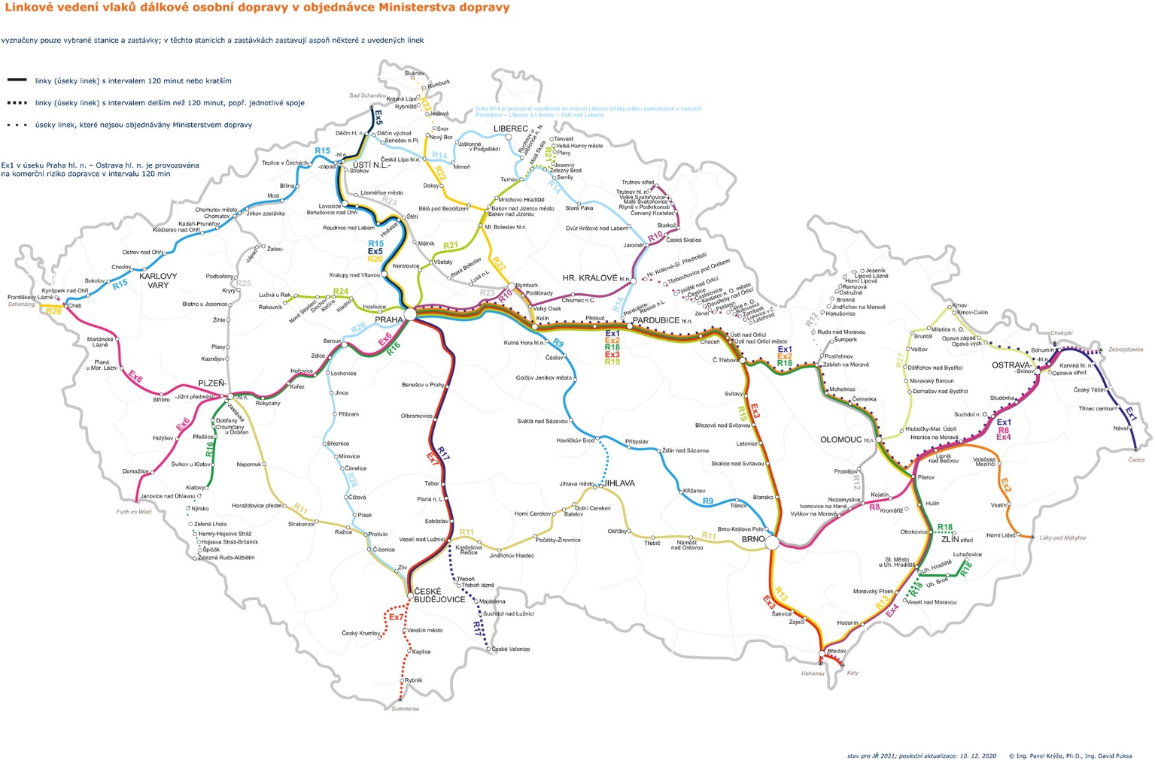
Zdroj: Správa železnic – mapový portál provozování dráhy [online], cit. 2. 12. 2021,
Poznámka: Trati celostátní a pro rychlíkovou přepravu osob se v podstatě kryjí; vlaky dálkové dopravy se dělí na Expresy (Ex), kam patří SC, EC, IC, railJet a rychlíky (R), kde expresních tras je 7 a rychlíkových 29, zvláštností danou stavem infrastruktury a významností směru na železnici je, že některá krajská města neleží na trase Ex, jsou to především největší Liberec, Zlín (aglomerace napojena) a menší Jihlava a Karlovy Vary
Rostoucí význam nákladní železniční dopravy podtrhuje její samostatné místo v nařízení č. 1315/2013 o TEN-T a samostatné nařízení (EU) č. 913/2010 řešící železniční síť pro nákladní železniční dopravu, měl původně koridory shodné, ale nepojmenované dle hlavních koridorů TEN-T, v současnosti jsou tyto koridory pojmenovány shodně, a navíc nákladních koridorů je proti hlavní síti TEN-T o dva více (oblast Rakousko-západní Balkán a Polsko-Slovensko-Maďarsko s výhledem do Srbska). Obě nařízení (EU) jsou provázána a probíhá mezi nimi koordinace.
Na území ČR jsou zastoupeny celkem čtyři tyto koridory, což je uvedeno v úvodu, podobně jako skutečnost o preferenci osobní dopravy před nákladní na železnici, byť se především nákladní doprava svým přínosem podílí na financích pro stát, osobní doprava je ztrátová. Stav této sítě je možno nalézt na obr. 10.13. Zajišťují především pro nákladní dopravu co nejhladší průběh nákladního vlaku přes dané území, ale také, což je významné pro železniční infrastrukturu, identifikují tzv. úzká hrdla na této infrastruktuře a spolupracují s TEN-T na jejich odstranění. Koridory zajišťují spojení Balt-Jadran, Severomořských přístavů s východním Středomořím a propojení území kolem Rýna s územím kolem Dunaje. Zvláštností je napojení Prahy na koridor spojující Severní moře s Baltem. Hlavními a zásadními problémy železniční nákladní dopravy je její nespolehlivost, neboť se v grafikonu vlakové dopravy (GVD) hledají v rostoucím počtu osobních vlaků mezery, kam lze vklínit vlak nákladní, který má navíc dost odlišné charakteristiky rozjezdu a zastavení díky rozdílné hmotnosti vlaku proti dopravě osobní, a to především místní, dálková je problémem menším, neboť vlaky často nezastavují a rychlosti jsou podobné. Proto poslední novela zákona o dráhách umožňuje určit infrastrukturu určenou k užívání pouze pro nákladní přepravu, což se může hodit především v železničních uzlech a jejich okolí, když to umožňují svou infrastrukturou. Vytíženost jednotlivých tratí a jejich propustnost je ovlivněna také množstvím a vhodným rozmístěním tzv. výhyben, tedy železničních stanic, kde se mohou vlaky předjíždět.
Obr. 10.14: Evropské nákladní koridory – Rail Freight Corridors (RFC)
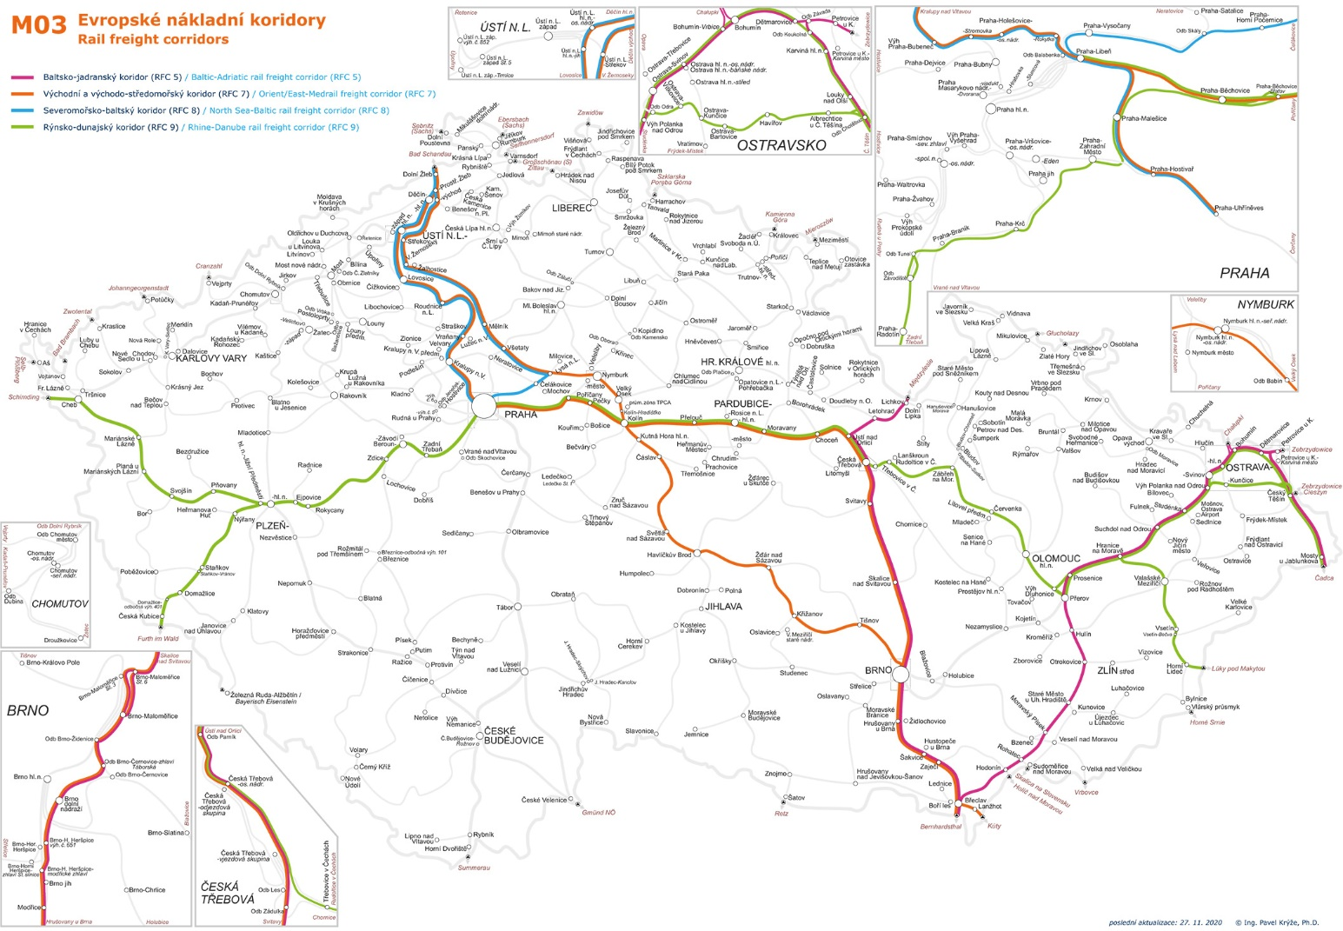
Zdroj: Správa železnic – mapový portál provozování dráhy [online], cit. 2. 12. 2021,
Poznámka: Rozmístění evropských tratí pro nákladní dopravu se úplně nekryje s hlavní sítí TEN-T pro nákladní dopravu (např. napojení Prahy TŽK, Kolín – Havlíčkův Brod – Brno, nebo železnice z Ostravska na Slovensko), je patrno proč v jižních Čechách není umístěn žádný terminál nákladní dopravy
Pro zajištění bezpečnosti na železnici byl v rámci EU vyvinut systém ERTMS (European Rail Traffic Management System) – evropský systém řízení železniční dopravy, který sestává s ETCS (European Train Control System) evropského systému pro kontrolu vlaků, kterou musí být přednostně vybavena hlavní síť TEN-T a GSM-R, což je traťový rádiový systém zajišťovaný prostřednictvím komunikace vlaku s družicí. Vláda schválila Plán moderního zabezpečení české železnice – implementace evropského vlakového zabezpečovacího zařízení ETCS, který navrhuje postupné zavedení jednotného evropského vlakového zabezpečovacího zařízení ETCS na 4 800 km železničních tratí do roku 2030 a na celou železniční síť do roku 2040. Má zvýšit úroveň bezpečnosti a umožnit lepší využití kapacity tuzemské železniční dopravy. Naváže tak na probíhající zajištění koridorových a hlavních tratí touto technologií. Tento systém bude postupně instalován podél trati a na řídící drážní vozidla.
Významným prvkem ovlivňující území je také zkapacitnění trati a zvýšení rychlosti na ní či elektrizace. Významným důvodem je významné zkrácení délky trasy pomocí tunelů (Praha-Beroun, Choceň-Ústí nad Orlicí a před Českými Budějovicemi. Jiné jsou zařazeny z důvodu požadavků kladených nařízeními (EU), které vyžadují územní úpravy (například nákladní vlaky o délce 740 m, což vyžaduje prodloužení předjízdných kolejí ve výhybnách železničních stanic (viz obr.10.14). Tento problém s délkami vlaků však ještě ani nezačal být řešen (zatím pouze úroveň studií). Dalším na území působícím faktorem je požadavek zvyšování rychlosti (pro nákladní dopravu minimálně 100 km/h), což místně může vyžadovat zlepšení parametru oblouku a vybočení ze stávající trasy. Někde jde též o posílení hlavního koridoru a zajištění lepšího napojení nové průmyslové zóny pro nákladní dopravu, často schválené příslušným usnesením vlády ČR, jinde o využití zrychlení trati ke zlepšení parametrů i regionálních tratí ke kvalitnějšímu propojení krajů a jejich krajských měst. Specifické požadavky na železniční infrastrukturu mají také jednotlivé kraje. Speciálně u nákladní dopravy je třeba uvažovat o skutečnosti, zda nevyužít možnosti některých téměř připravených tratí pro nákladní dopravu (jak zvýšit jejich atraktivitu).
Obr. 10.15: Největší povolené délky vlaku a možnost porovnání s požadavky nařízení (EU) č. 1315/2013
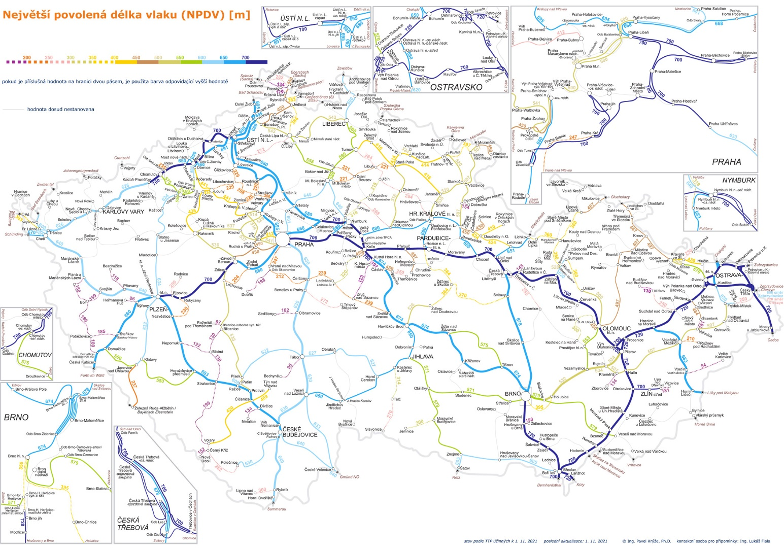
Zdroj: Správa železnic – mapový portál provozování dráhy [online], cit. 2. 12. 2021,
Poznámka: Nařízení v kapitole III Hlavní síť, článku 39 Požadavky na infrastrukturu, bod 2. a) ii) uvádí „možnost provozovat vlaky o délce 740 m“
Díky nízkému počtu nehod je železnice také nejbezpečnějším způsobem pozemní dopravy (největším problémem jsou nehody na přejezdech a sebevraždy, nebo chodci v kolejišti). Pro rok 2021 byla zahájena iniciativa Evropský rok železnice, jejímž cílem je motivovat a povzbudit k využívání železniční dopravy jakožto bezpečné a udržitelné formy dopravy (zdroj údajů: Zpravodajství – Evropský parlament, Rok 2021 je Evropským rokem železnice [online], cit. 26. 10. 2021). Výčet záměrů zachycuje přehled z PÚR ČR v platném znění, kde je patrný především posun v přípravě koridorů VRT (rozdělení do osmi záměrů), které jsou součástí PÚR od jejího vzniku (tab. 10.6).
Bezpečnostním problémem železnic je především jejich úrovňový styk s jinou dopravou, a to s pozemními komunikacemi. Tento problém je významný z několika aspektů, to ze strany pozemních komunikací – nízké kázně řidičů, problému s časem stráveným u přejezdu, společným problémem jsou snížené rozhledové poměry a rostoucí intenzita provozu na nejvytíženějších přejezdech, s čím souvisí též čekací doba na přejezdu pro motoristu. Dalším z problémů je tzv. odbočení k přejezdu při souběhu silnice a železnice, kde není na delší motorové vozidlo na silnici dostatek místa před přejezdem. Proto se lze domnívat, že by přejezdy měly být odstraněny především na tratích s hustým provozem, pro představu, jestliže denně projede přes přejezd 200 vlaků (viz obr.10.15, obdoba intenzit dopravy na dálnicích a silnicích pro železnice) a závory či jiné zabezpečovací zařízení umožňuje přejezd trati jen 3 minuty za hodinu či půl hodiny, potom je přejezd nepoužitelný za den po dobu 10 hodin. Má takový přejezd ještě smysl? Dalším problémem je rostoucí rychlost vlaků, neboť následky střetu vlaku jedoucího 160 km/h s vozidlem je vždy tragická, zde nemá přejezd místo, přesto je na tratích TŽK celkem přes 100 železničních přejezdů a u necelé čtvrtiny se předpokládá dle Správy železnic mimoúrovňové řešení. Značným problémem je prosadit je nástroji územního plánování do území. Pro železnici také není řešením u každého přejezdu snížit rychlost vlaku na 50 km/h, zvláště na tratích s rychlostí přes 100 km/h nevhodné řešení.

Tab. 10.8: Rozvojové záměry související s koridory vysokorychlostní dopravy a koridory konvenční železniční dopravy vymezené v Politice územního rozvoje ČR v platném znění od 1. 9. 2021
Označení záměru dle Aktualizace č. 5 | Označení záměru dle Aktualizace č. 4 | Vymezení záměru (trasa úseku) | Součást sítě TEN-T
VR1 | ŽD1 | RS4 úsek (Dresden–) hranice Německo/ČR–Lovosice/Litoměřice–Praha | zvýrazněná část hlavní osobní
 | ŽD2 | RS4 úsek Praha–Kralupy nad Vltavou–Most | -
 | ŽD3 | RS2 úsek Brno–Šakvice–Břeclav–hranice ČR/Rakousko, Slovensko (– Wien/Bratislava) | hlavní
 | ŽD4 | RS1 úsek Praha–Brno | prověření
 | ŽD5 | RS1 úsek Prosenice–Ostrava–hranice ČR/Polsko (–Katowice) | globální
 | ŽD6 | RS1 úsek Brno–(Přerov)–Prosenice | hlavní
 | ŽD7 | RS3 úsek Praha–Beroun | globální
 | ŽD8 | RS5 úsek Praha–Hradec Králové–hranice ČR/Polsko (–Wrocław) | prověření
C-E40a | ŽD9 | Trať úsek Beroun–Praha | hlavní
C-E551 | ŽD10 | Praha–Benešov–Veselí nad Lužnicí–České Budějovice–Horní Dvořiště–hranice ČR/Rakousko (– Linz) | globální
C-E40b | ŽD11 | a) Trať úsek Dětmarovice–Karviná–Český Těšín | globální
 |  | b) Trať úsek Hranice na Moravě–Valašské Meziříčí–Vsetín–Horní Lideč–hranice ČR/Slovensko (–Púchov) | hlavní nákladní, globální osobní
C-E61 | ŽD12 | Trať úsek Děčín–Ústí nad Labem-Střekov–Lysá nad Labem–Kolín–Havlíčkův Brod, včetně Libické spojky | zvýrazněná část hlavní nákladní,
ŽD1 | ŽD13 | Trať úsek Brno–Blažovice–Přerov  odbočná trať úsek Kojetín–Kroměříž–Hulín  a úsek Otrokovice–Zlín–Vizovice | zvýrazněná část hlavní osobní a globální nákladní
ŽD2 | ŽD14 | Trať úsek Pardubice–Hradec Králové | -
ŽD3 | ŽD15 | Trať úsek Karlovy Vary–Ostrov | globální
ŽD4 | ŽD16 | Trať úsek Plzeň–Strakonice–České Budějovice–České Velenice–hranice ČR/Rakousko (–Wien) | globální
ŽD6 | ŽD17 | Trať úsek Plzeň–Domažlice–hranice ČR (–Regensburg) | hlavní
ŽD7 | ŽD18 | Trať úsek Choceň–Ústí nad Orlicí | hlavní
ŽD8 | ŽD19 | Trať úsek (Zawidów–) hranice Polsko/ČR–Liberec–(Turnov)–Mladá Boleslav a vybraná spojení v úseku Mladá Boleslav–Praha | -
ŽD9 | ŽD20 | Trať úsek Ostrava-Svinov–Havířov–Český Těšín | hlavní osobní, globální nákladní
- | ŽD21 | Trať úsek Česká Třebová–Brno | hlavní
- | ŽD22 | Trať úsek Velký Osek–Hradec Králové–Choceň | -
- | ŽD23 | Úsek Praha – Benešov | -
Zdroj: Politika územního rozvoje ČR (aktualizace č. 5 – platná od 11. 9. 2020; aktualizace č. 4 – platná od 1. 9. 2021), vlastní zpracování ÚÚR 2021
Poznámka k sloupci „Součást sítě TEN-T: Provedení záměrů v hlavní (core) síti TEN-T má být dle „nařízení (EU) č. 1315/2013, čl. 38 Vytyčení hlavní sítě bod 3. dokončeno do 31. prosince 2030“ zatímco u globální (comprehensive) sítě do 31. prosince 2050 (kapitola II, Globální síť článek 9 Obecná ustanovení, bod 2.). Důraz EU na železnici v nařízení dokládá skutečnost, že jako jediný druh (mód) dopravy je rozdělen na osobní a nákladní dopravu, ze sloupce je patrné, že některé koridory jsou významné pro osobní, jiné pro nákladní dopravu a některé pro osobní i nákladní dopravu společně, což se projeví řazením do hlavní nebo globální sítě TEN-T.
Obr. 10.16: Denní počty skutečně jedoucích vlaků v období 1. 1. – 31. 3. 2021

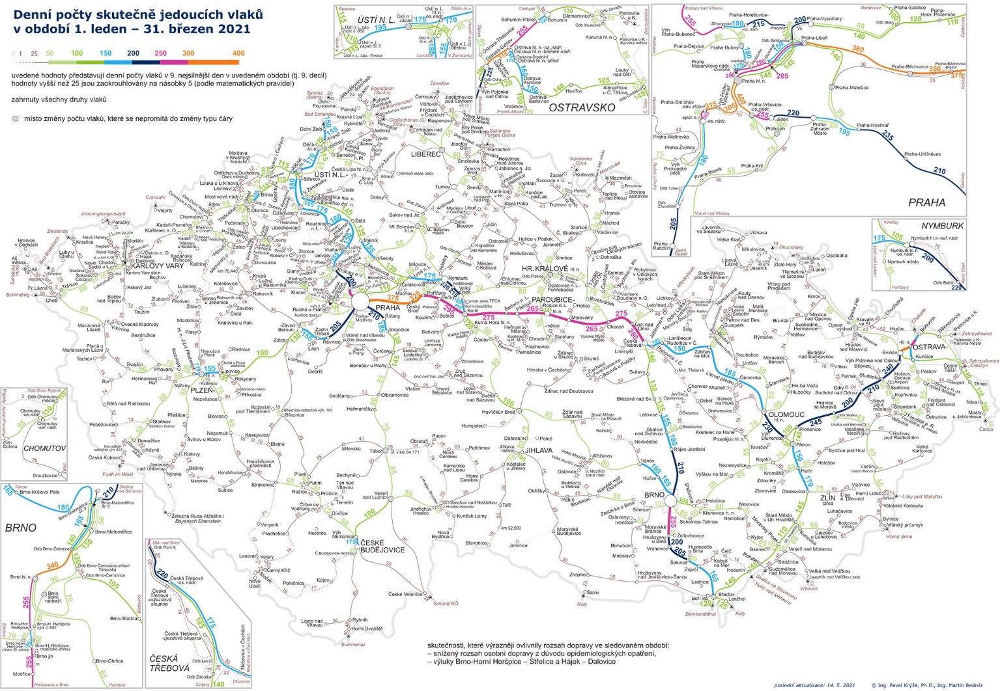
Zdroj: Správa železnic – mapový portál provozování dráhy [online], cit. 2. 12. 2021,
Poznámka: V podstatě se jedná o obdobu obr. 10.2 pro silniční síť s jistými odlišnostmi, kterými jsou jasně vymezený strop kapacity daný počtem kolejí a častosti výskytu výhyben (např. nejvytíženější úsek v oranžové barvě Praha – Poříčany je tříkolejný, zákonitě umožní průjezd vyššího počtu vlaků; nejvytíženější jsou úseky Praha – Ostrava, Brno – Břeclav s ohledem na větvení na směry Wien/Bratislava, dále směr Praha – Ústí nad Labem – směr Dresden, výstupy hlavních tratí z Prahy, pravobřežná trať u Labe úseky Lysá nad Labem – Nymburk – Kolín a Všetaty - Mělník, hlavní trati Brno – Letovice/Tišnov, průjezd Plzní a Českými Budějovicemi, úsek Přerov – Otrokovice a krátký úsek od Bíliny směrem na Most, kde denní počet vlaků překročil 150.

10.4. Letiště a letecké stavby
Letiště
Letecká doprava v ČR nemá vzhledem k rozloze státu v rámci vnitrostátní dopravy přílišný význam. V mezinárodní dopravě je však velmi významná. Z mezinárodního pohledu jsou pro území Čech významná zejména letiště München a Frankfurt a. M., dále bližší menší letiště Nürnberg a Dresden, případně Leipzig a z velkých letiště Berlin-Brandenburg, které je v provozu od října 2020. Pro jižní Čechy je potenciálně významné letiště Linz.
Polsko plánuje uzlové letiště 40 km jihozápadně od Warszawy (Centralny Port Komunikacyjny) ve směru na Lódź s obratem 45 milionů cestujících, ve výhledu až 100 miliónů cestujících.
Pro území severní Moravy a Slezsko a části východních Čech jsou významná letiště Kraków, Katowice a potenciálně Wrocław. Jižní Morava využívá hlavně letiště Wien-Schwechat. Vzdálenější letiště by se pro ČR mohla stát případně využitelná až s rozvojem vysokorychlostní železniční dopravy.
Z hlediska vybavení, provozních podmínek a základního určení se letiště dělí na mezinárodní (sledovaná v rámci ÚAP ČR) a vnitrostátní.

Podle okruhu uživatelů a charakteru letiště se člení na civilní (dle přítomnosti stálé služby se člení na veřejná a neveřejná) a vojenská. V roce 2020 tvořilo síť letištní infrastruktury ČR 91 civilních letišť. Od roku 2000 jejich počet vzrostl o 5 civilních letišť. Nárůst počtu byl u veřejných vnitrostátních letišť, a naopak poměrně velký pokles počtu veřejných mezinárodních letišť, kterých bylo v roce 2000 v ČR 12 a v roce 2020 již jen 6.

Největší nárůst byl v kategorii veřejné vnitrostátní a zároveň neveřejné mezinárodní letiště. Tato kategorie až do roku 2004 neexistovala a v roce 2020 v ní bylo již celkem 10 letišť převážně převedených z předchozí kategorie.

V ČR je pět hlavních veřejných mezinárodních letišť: Praha/ Letiště Václava Havla (hlavní síť TEN-T), Brno/Tuřany (globální síť TEN-T), Ostrava/Mošnov – Letiště Leoše Janáčka (hlavní síť TEN-T) a dále letiště Pardubice (se smíšeným vojenským a civilním letovým provozem) a Karlovy Vary. V ČR jsou kromě uvedených i další letiště s možností mezinárodního provozu (některá z nich vojenská). K mezinárodním letištím veřejným patří též letiště Mnichovo Hradiště.

Výkonem je výrazně dominantní letiště Praha/ Letiště Václava Havla, kde je realizováno téměř 93 % veškeré osobní letecké přepravy a téměř 90 % tonáže veškerého nákladu v ČR. Ostatní veřejná mezinárodní letiště v ČR v odstavci jsou spíše regionálního významu. U letišť TEN-T je požadováno napojení na mezinárodní vlakovou dopravu.

Tab. 10.7: Infrastruktura letecké dopravy
Rok | Počet letišť
 | Celkem | veřejné vnitrostátní | veřejné mezinárodní | neveřejné vnitrostátní | neveřejné mezinárodní | veřejné vnitrostátní a zároveň neveřejné mezinárodní
2000 | 86 | 57 | 12 | 11 | 6 | 0
2001 | 85 | 57 | 12 | 10 | 6 | 0
2002 | 85 | 56 | 14 | 9 | 6 | 0
2003 | 87 | 59 | 9 | 12 | 7 | 0
2004 | 87 | 58 | 9 | 11 | 9 | 0
2005 | 88 | 57 | 9 | 13 | 5 | 4
2006 | 89 | 58 | 9 | 12 | 5 | 5
2007 | 91 | 58 | 8 | 13 | 6 | 6
2008 | 91 | 58 | 7 | 12 | 8 | 6
2009 | 88 | 57 | 7 | 11 | 7 | 6
2010 | 91 | 57 | 7 | 12 | 6 | 9
2011 | 91 | 58 | 6 | 15 | 5 | 7
2012 | 91 | 59 | 6 | 14 | 5 | 7
2013 | 91 | 59 | 6 | 14 | 5 | 7
2014 | 91 | 58 | 6 | 14 | 3 | 10
2015 | 91 | 59 | 6 | 13 | 3 | 10
2016 | 91 | 59 | 6 | 13 | 3 | 10
2017 | 91 | 59 | 6 | 13 | 3 | 10
2018 | 90 | 59 | 6 | 12 | 3 | 10
2019 | 90 | 59 | 6 | 12 | 3 | 10
2020 | 91 | 60 | 6 | 12 | 3 | 10
2021 | 91 | 60 | 6 | 12 | 3 | 10
Ročenka dopravy 2021 [online]. [cit. 22. 9. 2022]. Dostupné z URL: < https://www.sydos.cz/cs/rocenka-2020/rocenka/htm_cz/index.html >. Praha, Zdroj: MD
Zákon č. 49/1997 Sb. definuje mezinárodní letiště jako celní letiště určená a vybavená k uskutečňování jak vnitrostátních a vnitřních letů, tak i letů, při nichž je překročena vnější hranice.
Mezinárodní letiště neveřejná jsou například Kunovice, Liberec a Praha/Vodochody. Mezinárodní letiště neveřejná a současně vnitrostátní veřejná jsou: Benešov, Č. Budějovice, Havlíčkův Brod. Hradec Králové, Chomutov, Praha/Letňany, Plzeň/Líně, Přerov, Roudnice a Vysoké Mýto. Letiště České Budějovice po velké modernizaci za 700 mil. Kč řeší certifikaci. Cílem je zavedení tzv. velkého mezinárodního provozu včetně možnosti odbavovat letadla typu Boeing 737 nebo Airbus A320, což se zatím nedaří (Z Dopravy.cz, 10. 3. 2022).
Součástí logistických areálů TEN-T se mohou stát letiště Ostrava/Mošnov – Letiště Leoše Janáčka, Brno/Tuřany, Plzeň/Líně a Přerov. Letiště Ostrava/Mošnov takový areál má a dále rozšiřuje, naposledy 14. 7. 2022 byla uzavřena dohoda s Ministerstvem obrany o využití letiště AČR (asi 40 ha) pro potřeby praporu podpory nasaditelných sil (jednotka síly roty), kraj požaduje rozšíření vzletových a přistávacích ploch a zázemí letiště. Letiště Plzeň/Líně má opačný problém, neboť o jeho plochy projevil zájem investor, který chce letiště, podobně jako letiště v Žatci přetvořit v průmyslovou a logistickou zónu, proti tomu jsou však příznivci stávajícího letiště.
Letiště místního či lokálního významu, která jsou převážně aeroklubového charakteru jsou určena zejména pro sportovní či rekreační létání. ČR je vlastníkem, v některých případech většinovým vlastníkem, letištních pozemků, případně stavby dráhy na deseti letištích, která jsou svým provozem spíše aeroklubového, sportovního či výcvikového charakteru.
Čistě vojenskými letišti jsou letiště Čáslav, Kbely a Náměšť nad Oslavou.
Systém letišť doplňuje více než 160 heliportů pro vrtulníkové létání. Využívány jsou zejména pro leteckou záchrannou službu a heliporty jsou proto často součástí nemocničních areálů.
Výkon letišť měřený v přepravě cestujících celkem ukazuje, že od roku 2000 až do roku 2019 průběžně s malými výkyvy narůstal z 5 786 295 cestujících v roce 2000 až na 18 810 224 cestujících v roce 2019. V roce 2020 došlo potom v důsledku pandemie covid-19 k prudkému poklesu přepravených cestujících až na 3 825 106 cestujících, což je méně než v roce 2000. V následujícím roce došlo k nárůstu cestujících téměř o čtvrtinu, což ale stále nedosahuje ani úrovně v roce 2000, což je stále o 17,5 % méně než v roce 2000.
Nárůst přepravených cestujících v letecké dopravě byl mezi lety 2000–2019 tvořen zejména mezinárodním provozem, kde narostl z 5 688 085 cestujících na 18 747 787 v roce 2019, v roce 2020 klesl díky pandemii téměř na pětinu, v roce 2021 sice došlo k růstu proti předchozímu roku téměř o čtvrtinu, ale vůči roku 2019 je to lehce přes čtvrtinu rekordního obratu. V roce 2022 na největším letišti v Praze došlo k tomu, že nepravidelné charterové lety s Českými pasažéry měly větší obrat než linkové spoje, letiště je na 70 % obratu, charterové lety pak překonaly lehce rekordní rok 2019, což způsobil po dvou letech půstu zájem o dovolenou v zahraničí. Růst linkové dopravy brzdí též nedostatek personálu na letištích v zahraničí, kteří byli propuštěni v době krize. Novým trendem je snaha některých velkých cestovních kanceláří více využívat na charterové lety regionální letiště.
Naopak ve vnitrostátním provozu s mnohonásobně nižšími čísly došlo v období let 2000–2019 k dalšímu významnému poklesu, a sice z 98 210 na 19 301 cestujících. Až do roku 2006 však docházelo ještě k poměrně významnému nárůstu až na 378 784 cestujících. Vnitrostátní provoz bude významně ovlivňovat, zda bude obnovena linka Warszawa – Ostrava/Mošnov – Praha/Ruzyně polskými aerolinkami.
Tab. 10.8: Vývoj výkonu letišť v ČR v osobní letecké dopravě
Rok | Přeprava cestující celkem |  |  |  | Vnitrostátní provoz |  |  | Mezinárodní provoz
 | Celkem | Odlety | Přílety | Přímý tranzit | Celkem | Odlety | Přílety | Celkem | Odlety | Přílety
2000 | 5 786 295 | 2 924 429 | 2 840 252 | 21 614 | 98 210 | 44 105 | 53 353 | 5 688 085 | 2 880 324 | 2 786 899
2001 | 6 355 404 | 3 165 369 | 3 163 930 | 26 105 | 110 302 | 42 284 | 65 694 | 6 245 102 | 3 123 085 | 3 098 236
2002 | 6 534 726 | 3 296 512 | 3 194 033 | 44 181 | 104 173 | 40 041 | 61 520 | 6 430 553 | 3 256 471 | 3 132 513
2003 | 7 851 236 | 3 896 114 | 3 899 035 | 56 087 | 113 805 | 42 566 | 68 257 | 7 737 431 | 3 853 548 | 3 830 778
2004 | 10 125 143 | 5 012 262 | 5 016 648 | 96 233 | 171 756 | 82 062 | 87 851 | 9 953 387 | 4 930 200 | 4 928 797
2005 | 11 433 269 | 5 671 715 | 5 679 374 | 82 180 | 191 743 | 93 208 | 97 387 | 11 241 526 | 5 578 507 | 5 581 987
2006 | 12 329 375 | 6 171 561 | 6 157 814 | 89 900 | 378 784 | 192 597 | 186 187 | 11 950 591 | 5 978 964 | 5 971 627
2007 | 13 313 865 | 6 607 251 | 6 616 955 | 89 659 | 256 798 | 127 267 | 128 820 | 13 057 067 | 6 479 984 | 6 488 135
2008 | 13 629 278 | 6 752 596 | 6 760 558 | 116 124 | 160 567 | 79 401 | 79 745 | 13 468 711 | 6 673 195 | 6 680 813
2009 | 12 482 563 | 6 176 392 | 6 201 669 | 104 502 | 123 135 | 60 130 | 61 417 | 12 359 428 | 6 116 262 | 6 140 252
2010 | 12 343 811 | 6 109 239 | 6 142 328 | 92 244 | 206 897 | 102 160 | 101 634 | 12 136 914 | 6 007 079 | 6 040 694
2011 | 12 750 017 | 6 320 947 | 6 340 626 | 88 444 | 121 714 | 58 032 | 60 938 | 12 628 303 | 6 262 915 | 6 279 688
2012 | 11 835 014 | 5 872 101 | 5 870 247 | 92 666 | 90 557 | 44 658 | 45 899 | 11 651 791 | 5 827 443 | 5 824 348
2013 | 12 094 210 | 6 015 298 | 6 012 239 | 66 673 | 124 469 | 86 079 | 38 390 | 11 903 068 | 5 929 219 | 5 973 849
2014 | 12 143 429 | 6 050 658 | 6 029 017 | 63 754 | 88 670 | 30 915 | 57 755 | 11 991 005 | 6 019 743 | 5 971 262
2015 | 12 814 925 | 6 338 990 | 6 333 014 | 142 921 | 107 756 | 44 162 | 63 594 | 12 564 248 | 6 294 828 | 6 269 420
2016 | 13 751 509 | 6 836 188 | 6 836 174 | 79 147 | 82 642 | 33 249 | 49 393 | 13 589 720 | 6 802 939 | 6 786 781
2017 | 16 286 146 | 8 118 491 | 8 127 063 | 40 592 | 67 506 | 29 815 | 37 691 | 16 178 048 | 8 088 676 | 8 089 372
2018 | 17 831 675 | 8 877 554 | 8 898 489 | 55 632 | 61 801 | 25 084 | 36 717 | 17 714 242 | 8 852 470 | 8 861 772
2019 | 18 810 224 | 9 373 823 | 9 393 265 | 43 136 | 19 301 | 2 557 | 16 744 | 18 747 787 | 9 371 266 | 9 376 521
2020 | 3 825 106 | 1 936 136 | 1 879 328 | 9 642 | 5 627 | 2 478 | 3 149 | 3 809 837 | 1 933 658 | 1 876 179
2021 | 4 774 881 | 2 370 272 | 2 383 784 | 20 825 | 9 355 | 2 562 | 6 793 | 4 744 701 | 2 367 710 | 2 376 991
Ročenka dopravy 2021 [online]. [cit. 22. 9. 2022]. Dostupné z URL: < https://www.sydos.cz/cs/rocenka-2020/rocenka/htm_cz/index.html >. Praha, Zdroj: MD
Výkony letišť v letecké obchodní nákladní dopravě měřené přepravou v tunách průběžně narůstaly od roku 2002 do roku 2019, a sice z 44 126 t na 93 669 t.
Nárůst byl přitom způsoben zejména nárůstem výkonů v letecké obchodní nákladní dopravě v mezinárodním provozu a sice nárůstem z 43 073 t. na 92 521 t. ve vnitrostátním provozu se výkony přepravy v tunách téměř v čase nezměnily, v roce 2020 pokračoval klesající trend od roku 2018 a zrychlil o víc než třetinu, ale rok 2021 byl obratem v pořadí čtvrtý nejúspěšnější za posledních 20 let.
V roce 2020 poté nastal opět pokles v důsledku pandemie, nebyl však tak výrazný jako v osobní přepravě a činil přes tři čtvrtiny a návrat o čtyři roky zpět, v roce 2021 se téměř 98 % blížil nejlepšímu roku 2019.
Tab. 10.9: Výkony letišť v letecké obchodní nákladní dopravě
Rok/Čtvrtletí | Přeprava věcí celkem |  |  | Vnitrostátní provoz |  |  | Mezinárodní provoz
 | Celkem | Odlety | Přílety | Celkem | Odlety | Přílety | Celkem | Odlety | Přílety
2002 | 44 126 | 22 712 | 21 414 | 1 052 | 542 | 510 | 43 073 | 22 169 | 20 904
2003 | 53 485 | 27 687 | 25 798 | 990 | 481 | 509 | 52 495 | 27 206 | 25 289
2004 | 58 866 | 31 092 | 27 774 | 772 | 367 | 405 | 58 094 | 30 725 | 27 369
2005 | 56 850 | 28 484 | 28 366 | 1 255 | 590 | 665 | 55 595 | 27 894 | 27 701
2006 | 60 475 | 29 532 | 30 943 | 2 152 | 1 063 | 1 088 | 58 324 | 28 469 | 29 854
2007 | 61 208 | 30 223 | 30 986 | 2 039 | 1 343 | 696 | 59 169 | 28 879 | 30 290
2008 | 56 392 | 27 532 | 28 860 | 1 016 | 562 | 454 | 55 376 | 26 970 | 28 406
2009 | 54 248 | 27 649 | 26 599 | 660 | 307 | 353 | 53 589 | 27 342 | 26 246
2010 | 65 772 | 32 177 | 33 595 | 1 073 | 756 | 317 | 64 699 | 31 421 | 33 278
2011 | 69 523 | 36 201 | 33 322 | 806 | 749 | 57 | 68 717 | 35 452 | 33 265
2012 | 58 679 | . | . | 844 | . | . | 57 835 | 30 413 | 27 422
2013 | 58 018 | . | . | 1 727 | . | . | 56 291 | 28 958 | 27 333
2014 | 58 312 | . | . | 314 | . | . | 57 998 | 30 768 | 27 230
2015 | 58 445 | . | . | 112 | . | . | 58 333 | 32 313 | 26 020
2016 | 77 704 | . | . | 83 | . | . | 77 621 | 41 235 | 36 386
2017 | 89 279 | . | . | 74 | . | . | 89 204 | 45 524 | 43 680
2018 | 88 947 | . | . | 1 236 | . | . | 87 711 | 44 735 | 42 976
2019 | 93 669 | . | . | 1 148 | . | . | 92 521 | 47 095 | 45 426
2020 | 70 808 | . | . | 1 029 | . | . | 69 779 | 35 334 | 34 445
2021 | 91 670 |  |  | 1 476 |  |  | 90 193 | 42 963 | 47 231
Ročenka dopravy 2021 [online]. [cit. 22. 9. 2022]. Dostupné z URL: < https://www.sydos.cz/cs/rocenka-2020/rocenka/htm_cz/index.html >. Praha, Zdroj: MD
Mimo letiště jsou součástí dopravní letecké infrastruktury stavby sloužící k zajištění leteckého provozu (zejm. stavby pro radiolokační, radionavigační, telekomunikační a radiokomunikační služby, leteckou meteorologickou a leteckou informační službu, službu pátrání a záchrany atd.).
Podle Koncepce letecké dopravy pro období 2016–2020 lze letiště rozdělit do tří typů obsluhy leteckou dopravou:
1. Obsluha leteckou dopravou na úrovni hlavní sítě TEN-T s velkým počtem destinací obsluhovaných několikrát za den se spojením s hlavními metropolemi Evropy a všech kontinentů (potenciál pro tato letiště je v místech primárních uzlů TEN-T s aglomerací přesahující 1 mil. obyvatel, a kde se ve vzdušné vzdálenosti do 200 km nenachází jiné mezinárodní letiště 1. kategorie s ještě větším potenciálem).
2. Obsluha leteckou dopravou na úrovni globální sítě TEN-T se spojením s několika důležitými letišti v Evropě (potenciál pro tato letiště je v místech kde vzdálenost k sousednímu letišti s vyšším potenciálem je vyšší než cca 100 km po dálnici nebo dvoukolejné železniční trati s rychlostí min. 120 km/h, nebo vzdálenost k sousednímu letišti vyšší než cca 200 km/h při existenci vysokorychlostní tratě).
3. Obsluha leteckou dopravou bez pravidelných leteckých linek, umožňující provozovat charterové lety a soukromá letadla (potenciál pro tato letiště je v ostatních místech, nesplňujících podmínky předchozí kategorie).
Koncepce letecké dopravy obsahuje řadu významných opatření, která se promítají rovněž do územního plánování
Jedná se například o opatření:
- Vytvářet podmínky vedoucí k výstavbě paralelní RWY na Letišti Václava Havla Praha.
- Vytvářet podmínky vedoucí k rozvoji navazující dopravní infrastruktury na Letiště Václava Havla Praha.
Gestor: MF ve spolupráci s MD Termín: kontinuálně s cílem zprovoznění paralelní RWY. Tento úkol je zakotven v Politice územního rozvoje České republiky (PÚR ČR) jako záměr L1, článek (131). V PÚR ČR je vymezena plocha pro rozvojový záměr dopravní infrastruktury, týkající se rozšíření Letiště Václava Havla Praha.
- Ve spolupráci s kraji a obcemi řešit nežádoucí přibližování nové obytné zástavby k letištní infrastruktuře (letištím).
Gestor: MD, ve spolupráci s kraji a obcemi Kontrolní termín: průběžně
Rovněž je třeba v oblasti územního plánování ve spolupráci se subjekty, jako jsou orgány ochrany veřejného zdraví přijmout taková opatření a nastavit pravidla tak, aby nedocházelo ke zřizování obytné zástavby v území nadměrně ovlivněném hlukem z leteckého provozu.
V oblasti letištní infrastruktury by územní plánování mělo v zájmu rozvoje ekonomiky vytvářet podmínky pro rozvoj letecké dopravy, na druhé straně by mělo chránit životní prostředí jak ve volné krajině, tak v urbanizovaném území usměrněním lokalizace a rozsahu zařízení pro leteckou dopravu. Je třeba zabránit zřizování obytné zástavby v území nadměrně ovlivněné hlukem z leteckého provozu.
- Zohlednění případných územních požadavků dle navrhovaných kategorií letecké obsluhy a vytipovaných oblastí rozvoje letišť v rámci územně plánovací činnosti kraje.
Gestor: příslušné kraje ve spolupráci s MD Termín: rok 2019
Koncepce letecké dopravy podle Usnesení vlády (UV) č. 613 ze 7. července 2016 původního UV mělo být aktualizováno a upraveno pro nové období, UV č. 189 z 21. března 2018 aktualizaci zrušilo a urychlilo koncepci pro nové období a UV 627 z 12. července 2021 posunulo splnění až na 31. 12. 2024 až po odeznění pandemie.

Obr. 10.17. Civilní letiště dle mezinárodního významu, provozu, vybavení, provozních podmínek a zákl. určení
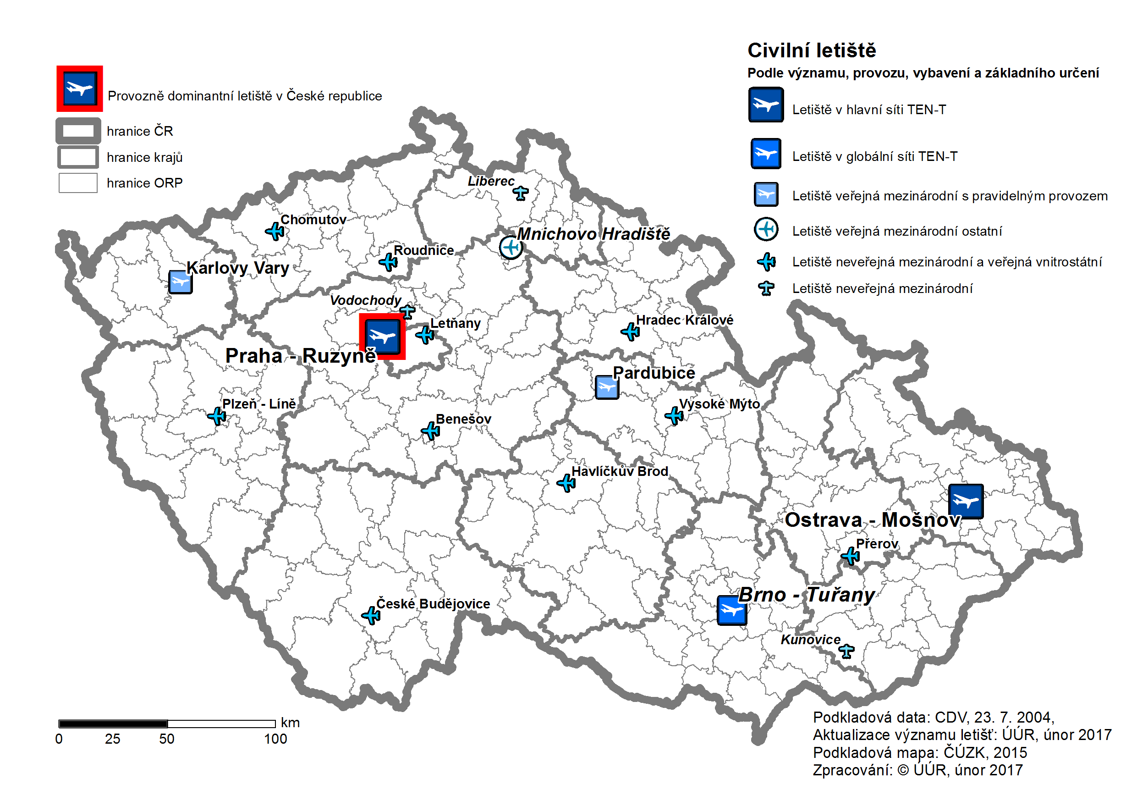
Zpracoval: Ústav územního rozvoje, 2017.

Tab. 10.10: Záměry výstavby, rozšíření a modernizace letišť vymezené v Politice územního rozvoje ČR
v platném znění od 1. 9. 2021
Označení záměru dle PÚR ČR ve znění Akt. č. 4 | Popis záměru | Součást  TEN-T
Čl. (131) L1 | Nová paralelní vzletová a přistávací dráha (VPD), vzletové a přibližovací prostory (VPP) letiště Václava Havla Praha. | hlavní
Čl. (132) L2 | Prodloužení a rozšíření stávající vzletové a přistávací dráhy, vzletové a přibližovací prostory letiště Karlovy Vary včetně nutného zvětšení samotného zázemí letiště.
Čl. (133a) L3 | Prodloužení a rozšíření stávající vzletové a přistávací dráhy, vzletových a přibližovacích prostorů letiště Brno-Tuřany, včetně nutného zvětšení samotného zázemí letiště. | globální
Čl. (208) | Prověří možnosti rozšíření vzletové a přistávací dráhy letiště Ostrava/Mošnov, včetně nutného zázemí pro zajištění provozu letiště a s tím související infrastruktury. | hlavní
Zpracoval: Ústav územního rozvoje, 2021. Ministerstvo pro místní rozvoj, Politika územního rozvoje, ve znění závazném od 1.9.2021, [online]. Dostupné z URL: https://www.mmr.cz/getmedia/408dfd7d-ae56-44a2-a73b-2dea219355d5/Uplne_zneni_PUR_CR_zavazne_od_20210901.pdf.aspx?ext=.pdf .
Ochranná pásma leteckých staveb
Budou státní správou i nadále uplatňována jako zajištění koexistence letecké infrastruktury a jejího okolí. Ochrannými pásmy leteckých staveb se zabývá v § 37 a násl. zákon č. 49/1997 Sb. o civilním letectví, ve znění pozdějších předpisů. Úprava těchto pásem doznala oproti původnímu znění zákonem č. 301/2009 Sb.
Specifika ochranných hlukových pásem letišť řeší § 31 zákona č. 258/2000 Sb., o ochraně veřejného zdraví, ve znění pozdějších předpisů, a nařízení vlády č. 272/2011 Sb., o ochraně zdraví před nepříznivými účinky hluku a vibrací, ve znění pozdějších předpisů.
Ochranná pásma se zřizují za účelem ochrany leteckých staveb, leteckého provozu a jeho bezpečnosti a také vymezují prostor letiště s ohledem na potřeby jeho rozvoje. Ochranné pásmo zřizuje ÚCL opatřením obecné povahy podle správního řádu po projednání s úřadem územního plánování. ÚCL stanoví parametry ochranného pásma a jednotlivá opatření k ochraně leteckých staveb. V ochranných pásmech leteckých staveb lze zřizovat zařízení a provádět činnosti jen se souhlasem ÚCL. Souhlas je udělen, nebude-li zařízení nebo činnost bránit leteckému provozu ani ohrožovat jeho bezpečnost a nepůjde-li o objekt vyžadující ochranu před hlukem.
Ochranné pásmo zaniká současně se zánikem letecké stavby, ke které je vztaženo.
Ochranná pásma leteckých staveb v současnosti zákon dělí na:
1. ochranná pásma letišť: zřizují se za účelem vymezení vzdušného prostoru v okolí letiště bez překážek, k zajištění bezpečného leteckého provozu a k zamezení vzniku překážek, které by v důsledku znamenaly nepoužitelnost letiště.
a) se zákazem staveb, vymezují prostor letiště, který slouží zejména k bezpečnému pohybu letadel a mobilních prostředků po provozních plochách letiště nebo v jejich blízkém okolí.
b) s výškovým omezením staveb jsou zřizována, aby vznikající stavby nenarušovaly svou výškou bezpečnost letového provozu, zejména bezpečné vzlety a přistání letadel.
c) k ochraně před nebezpečnými a klamavými světly, je zřizováno, aby jakékoliv světlo v tomto prostoru, které může ohrozit bezpečnost letadel, bylo odstraněno a neletecká světla, která by svou svítivostí, tvarem nebo barvou mohla zabránit jasnému pochopení leteckých světel anebo uvést v omyl pilota, musí být odstíněna nebo upravena tak, aby tato možnost byla vyloučena.
d) se zákazem laserových zařízení, je tvořeno dvěma sektory (A B), v nichž je zakázáno trvale nebo dočasně umisťovat, držet nebo používat zdroje laserového záření nebo jimi působit s maximální přípustnou dávkou ozáření přesahující 50 nW/cm², resp. 5 μW/cm².
e) s omezením staveb vzdušných vedení vysokého a velmi vysokého napětí, se zřizuje za účelem bezpečného přiblížení letadla, tak aby při něm nedošlo ke střetu konstrukce letadla (zejména podvozku) s dráty vzdušného vedení.
f) hluková, účelem je chránit okolí letiště (veřejné zdraví) před negativními účinky leteckého provozu, a to zejména tehdy, když letecký provoz překračuje svými negativními vlivy hygienické limity hluku, které jsou stanoveny na 60 dB ve dne a 50 dB v noci.
g) ornitologická, jejichž cílem je zamezit střetům letadel s ptáky při letech v malých výškách, tj. zejména během pojíždění, vzletu a přistání.
2. ochranná pásma leteckých zabezpečovacích zařízení jsou podmínkou bezpečného leteckého provozu. Prostory ochranných pásem radionavigačních, radiokomunikačních a přehledových zařízení je třeba chránit a zabezpečit tak správnou funkcionalitu provozu těchto zařízení, sloužících k podpoře zajištění letového provozu.
a) radionavigačních zařízení,
b) světelných zařízení,
c) podzemních leteckých staveb.
O rostoucím významu letecké dopravy svědčí nárůst investic do infrastruktury letišť, které vzrostly v roce 2020 vzrostly o 30 %. Kromě nákupu pozemku, rozšíření čistírny odpadních vod, čistírny kontaminovaných vod, rekonstrukce třídění zavazadel a RTG a rekonstrukce restaurace a přilehlých prostor je pro naše potřeby významná zejména rekonstrukce křížení pojezdových drah na Letišti Václava Havla v Praze. Podstatnou část výdajů na opravy a údržbu na témže letišti tvořily výdaje na opravu přistávací dráhy 12/30, opravu pojezdové dráhy P a na běžnou údržbu pojezdových a přistávacích drah.
Z dalších letišť patří k významným investicím zejména výstavba průmyslových hal a související infrastruktury v logistické zóně, investice do letištní infrastruktury inženýrských sítí a investice do letištní techniky na letišti Brno – Tuřany. V Karlových Varech byly investiční náklady použity například na drobné stavební úpravy terminálu, na stavbu lehkých montovaných hangárů a na zvýšení počtu odletových stanovišť hraniční kontroly.

10. 5. Sledované vodní cesty a říční přístavy
O narůstajícím významu vodní dopravy svědčí mimo jiné nárůst investičních výdajů, který byl zaznamenán u infrastruktury vodní dopravy. Investiční výdaje vzrostly v roce 2020 téměř o 12 %.
Ve vnitrozemské vodní dopravě, kde se v osobní dopravě jedná zejména o rekreační přepravu osob, došlo však v roce 2020 oproti předchozímu roku v souvislosti s pandemií Covid – 19 k výraznému poklesu asi o jednu třetinu.
Na čerpání finančních prostředků na investiční výdaje se v roce 2020, obdobně jako v předchozích letech, podílel zejména soubor investičních akcí na komplexní zvýšení parametrů Vltavské vodní cesty mezi Mělníkem a Prahou. Jedná se zejména o realizaci „Úpravy ohlaví plavební komory Hořín“, „Zvýšení podjezdných výšek na Vltavské vodní cestě“, „Zvýšení ponorů na Vltavské vodní cestě“ a dokončená investiční akce „Modernizace rejd plavební komory Štvanice“. Pokračovala akce „Rekreační přístav Veselí nad Moravou“, která byla v roce 2021 dokončena.
Bylo realizováno několik menších investic s celkovou částkou zhruba 42 mil. Kč, jako například zprovoznění modernizovaného přístaviště osobních lodí Ústí nad Labem – Vaňov.
Připravovány byly rovněž další investiční akce komplexního rozvoje sítě dopravně významných vodních cest.
Z hlediska vnitrozemské vodní plavby je ve Středoevropském prostou významný především Dunaj, který je spojen s Rýnem průplavem Rýn–Mohan–Dunaj. Jedná se o nejdůležitější vodní cestu v Evropě, kterou je přes vnitrozemí Evropy propojeno Severní moře a Černé moře. Tato vodní cesta prochází třetinou států EU (Belgie, Nizozemí, Německo, Rakousko, Slovensko, Maďarsko, Chorvatsko, Rumunsko a Bulharsko) a Srbskem. Dopravně významné vodní cesty na tocích jsou dnes vedeny pouze v hlavní síti TEN-T.
Pro plavbu v České republice je nejdůležitější Labsko-vltavská vodní cesta, která míří opačným směrem než Dunaj, a to již do zmíněného Severního moře, o Vltavě již byla zmínka, Labe má dvě rozdílné části, a to v České republice, kde díky často skalnatému podloží byla řeka v průběhu 20. století rozčleněna mnoha jezy a na nich plavebními stupni, zatímco v Německu lze hloubku zajišťovat pouze prohrábkou dna. V červenci 2021 byla proto podepsána smlouva mezi Německem a Českou republikou o údržbě a rozvoji mezinárodní vnitrozemské Labské vodní cesty.

Tab. 10.11: Multimodální koridory TEN-T procházející územím ČR (vybrané akce)
Název koridoru | Popis koridoru / charakter propojení | Stav příprav / probíhající práce
Východní a východostředomořský | Hamburg–Dresden–Praha–Pardubice / přeshraniční | studie Labe a Vltavy / úpravy pro lepší splavnost a modernizace
Východní a východostředomořský | zdymadla v Děčíně | Studie
Zdroj: Nařízení (EU) č. 1316/2013, stav k 11. 12. 2013, [online]. Příloha I, Brusel: [cit. 16. 1. 2014].
Dostupné z URL: <http://eur-lex.europa.eu/legal-content/CS/TXT/?uri=CELEX%3A32013R1316>.
Těžiště evropské vnitrozemské vodní plavby je na území členských států EU, především státy Beneluxu, Francie, Německo, Rakousko. Slovensko má v rámci TEN-T vodní cestu Váh (postupně je splavňována od Seredi po Žilinu). Polsko má splavný pohraniční úsek Odry (v síti TEN-T je splavnost Odry uvažována jen po hranici mezi Polskem a Německem) a dva úseky Visly (přímořský a mezi Warszawou a Toruní). Příznivé podmínky pro vnitrozemskou vodní plavbu má zejména Německo (hlavní vodní toky Rýn, Dunaj, Labe a Odra a průplavy Rýn-Mohan-Dunaj, Havel-Oder-Wasserstrasse, Havelkanal, Elbe-Havel Kanal, Mittellandkanal a Dortmund-Ems-Kanal, propojující řeky Odra, Labe a Rýn). Rýnsko-Dunajské plavební cesty tvoří říční magistrálu napříč Evropou. Viz obrázek výše. Celkově je vnitrozemská vodní doprava v Evropských zemích, především přímořských rozšířena, byť není tak významná jako námořní, neboť je závislá dostatečně velkých vodních tocích, či vybudovaných průplavních spojeních.
Mezinárodní dohoda o vnitrozemských vodních cestách AGN určila způsob členění a kategorizaci vnitrozemských vodních cest (členění převzalo i nařízení (EU) č. 1315/2013, o síti TEN-T), kde v příloze III Technické a provozní parametry vnitrozemských vodních cest mezinárodního významu je uvedeno, že pro zatřídění vodních cest E se použijí parametry tříd IV až VII, určeny jsou zde parametry plavidel a parametry stávajících a nových vodních cest (zejm. rozměry, minimální ponor, podjezdná výška). Vodní cesty E (průplavní spojení) musí splňovat minimálně parametry třídy Vb a možný ponor min. 2,8 m, na přirozených říčních tocích postačuje třída IV.
Nová dohoda mezi Německem a ČR podepsaná 20. 7. 2021 zajistila splavnost Labe Pardubice - Hamburg 340 dní v roce do roku 2030. V návazném úseku na úseku mezi Ústím nad Labem a Týncem nad Labem pak budou zajištěny stávající parametry vodní cesty s plavební hloubkou 230 cm a současně v úseku mezi Týncem nad Labem a Pardubicemi opatření s cílem umožnit plavební hloubku 230 cm až do cílového přístavu v Pardubicích. Na německém úseku Labe je současným cílem údržby hloubka plavební dráhy 140 cm, což odpovídá německému strategickému dokumentu s názvem Celkový koncept Labe a je současně ekonomickým minimem pro plavbu na Labi. Má vzniknout společná komise kontrolující monitorování parametrů plavební dráhy a navrhovat opatření k jejímu zlepšení. Nicméně je třeba konstatovat, že v rámci pozorovací mise na projektu Interreg CE CORCAP o využití spojení severomořských a baltského přístavu Rostock v Německu s Maďarskem pro nákladní dopravu, bylo při jednání řízeném Ústeckým krajem konstatována nepotřebnost této vodní cesty ze strany zástupců kraje.
Síť vodních cest v ČR
Dopravně využívané vodní cesty V ČR řeší zákon č. 114/1995 Sb. a jeho prováděcí vyhláška č. 222/1995 Sb.
Vodní cesty v člení zákon na vodní cesty sledované a nesledované. Sledované vodní cesty se člení na dopravně významné a na vodní cesty účelové. Vodní cesty významné jsou zařazeny do několika tříd, vodní cesty účelové jsou vodní cesty, kde je provozována pouze rekreační plavba a vodní doprava místního významu.
Vodní cesty jsou stále méně využívány pro velkou nákladní přepravu, a naopak stále více pro rekreační plavbu s rostoucím počtem menších lodí.
Výkony vodní nákladní dopravy jsou stále velmi nízké, což je způsobeno nespolehlivostí labské vodní cesty pod Ústím n/L. Realizací projektu Plavební stupeň Děčín je podmíněn další rozvoj plavby na území ČR.
Dopravně využívané vodní cesty
Labská vodní cesta je zařazena do sítě TEN-T a sítě dohody AGN a tvoří ji úsek od říčního km 973,5 (Kunětice) po říční km 951,2 (nadjezí zdymadla Přelouč) zařazený do IV. plavební třídy, úsek od říčního km 949,1 (2,080 km od osy jezu Přelouč) po říční km 726,6 (státní hranice s Německem), vč. plavební dráhy na vodní ploše Velké Žernoseky zařazený do IV. plavební třídy. Úsek dolního Labe od soutoku s Vltavou u Mělníka je zařazen do plavební třídy Va. Celkem je na labské vodní cestě 24 plavebních komor. Přetrvávající problém řešení plavebního stupně Děčín a sporu mezi Ministerstvem dopravy a Ministerstvem životního prostředí o možnostech kompenzací za zřízení nového plavebního stupně s plavební komorou v Děčíně má řešit nově vzniklá pracovní skupina obou ministerstev, na níž se obě ministerstva dohodla v srpnu 2022. Dalším problémem, který je třeba řešit následně je plavební stupeň Přelouč II pro splnění úkolu z TEN-T splavnit Labe až do Pardubic. Tento úkol však dává smysl až po odstranění úzkého hrdla v podobě plavebního stupně v Děčíně.
Poznámka: Úsek Pardubice–Kunětice je součástí dohody AGN a souvisí i s řešením průplavního spojení Dunaj-Odra-Labe (D-O-L.).
Vltavská vodní cesta je zařazena do sítě TEN-T a sítě dohody AGN a tvoří ji úsek od říčního km 91,5 (Třebenice) po soutok s tokem Labe (vč. výústní části toku Berounky po přístav Radotín), zařazený do IV. plavební třídy a úsek od říčního km 239,6 (České Budějovice) po říční km 91,5 (Třebenice), zařazený do I. třídy včetně výústí vodního toku Malše po říční km 1,6, jen pro plavidla o nosnosti do 300 tun (§3 odst. 4 zákona č. 114/1995 Sb., o vnitrozemské plavbě, ve znění pozdějších předpisů). Úsek od Třebenic po soutok s Labem tvoří 10 plavebních objektů v hlavní plavební dráze a jeden objekt mimo tuto dráhu. Vodní cesta prochází nádržemi tzv. Vltavské kaskády a pro propojení jednotlivých splavných úseků je třeba vybudovat u vodních nádrží Slapy a Orlík zdvihadla pro lodě o nosnosti 300 tun. Větší zdvihadlo je plánováno na vodní nádrži Slapy, má umožnit proplavení plavidel o nosnosti do 300 t o rozměrech 44 x 5,6 metru, bude překonávat výšku 55 m a doba proplavení bude 55 minut, bude umístěno na pravém břehu Vltavy, součástí je i plavební komora kvůli kolísání hladiny vody v nádrži. Ta je hotová již od doby výstavby přehrady, přelomu 40. a 50. let minulého století. Na následující vodní nádrži Orlík proti proudu je však modernizované zdvihadlo, které zvládne převézt pouze plavidla do délky 8,5 m.
Baťův kanál tvoří tok Moravy od ústí toku Bečvy po soutok s tokem Dyje, vč. průplavu Otrokovice–Rohatec (Baťův kanál) zařazený (mimo třídění dohody AGN) jako vodní cesta třídy 0, tj regionálního významu. V přípravě je prodloužení souvislé vodní cesty (pomocí říčky Radějovky a nové plavební komory) o úsek Rohatec–jez Hodonín. Výstavbou plavební komory na jezu Bělov by bylo možno prodloužit plavbu z Otrokovic do Kroměříže.

Tab. 10.12: Splavné vodní cesty pro pravidelnou dopravu v km (Včetně vodních cest na nádržích a jezerech třídy 0 a bez klasifikace)
Rok | Celkem | Splavné řeky a jezera | Kanály
1995 | 677,0 | 638,4 | 38,6
2000 | 663,6 | 625,0 | 38,6
2005 | 663,6 | 625,0 | 38,6
2010 | 675,8 | 637,2 | 38,6
2011 | 675,8 | 637,2 | 38,6
2012 | 675,8 | 637,2 | 38,6
2013 | 686,8 | 648,2 | 38,6
2014 | 686,8 | 648,2 | 38,6
2015 | 720,2 | 648,2 | 38,6
2016 | 720,2 | 648,2 | 38,6
2017 | 720,2 | 648,2 | 38,6
2018 | 720,2 | 648,2 | 38,6
2019 | 720,2 | 648,2 | 38,6
2020 | 726,2 | 654,2 | 38,6
2021 | 726,2 | 654,2 | 38,6
Ročenka dopravy 2020 [online]. Praha: [cit. 27. 9. 2022]. Dostupné z URL: https://www.sydos.cz/cs/rocenka-2021/rocenka/htm_cz/cz21_330000.html ¨

Od roku 2000 narůstala v ČR délka splavných vodních cest pro pravidelnou dopravu a sice z 663,6 km v roce 2000 na 726,2 v roce 2020. K největšímu nárůstu došlo mezi roky 2014 a 2015 (Baťův kanál).
Z následující tabulky je patrné, že délka splavných vodních cest pro pravidelnou dopravu se v letech 2015-2020 v jednotlivých krajích ČR nezměnila s výjimkou Karlovarského kraje, kde přibylo 6 km. Nejdelší síť splavných vodních cest pro pravidelnou dopravu je v kraji Středočeském s 237,2 km a v kraji Jihočeském se 145 km. Naopak žádné splavné vodní cesty pro pravidelnou dopravu nebyly do roku 2019 v kraji Karlovarském a v roce 2020 to bylo 6 km.

Tab. 10.13: Délka splavných vodních cest pro pravidelnou dopravu (km) podle krajů v letech 2015–2020
Kraj | 2015 | 2016 | 2017 | 2018 | 2019 | 2020 | 2021
Hl. m. Praha | 31,9 | 31,9 | 31,9 | 31,9 | 31,9 | 31,9 | 31,9
Středočeský kraj | 237,2 | 237,2 | 237,2 | 237,2 | 237,2 | 237,2 | 237,2
Jihočeský kraj | 145,0 | 145,0 | 145,0 | 145,0 | 145,0 | 145,0 | 145,0
Plzeňský kraj | 17,0 | 17,0 | 17,0 | 17,0 | 17,0 | 17,0 | 17,0
Karlovarský kraj | 0,0 | 0,0 | 0,0 | 0,0 | 0,0 | 6,0 | 6,0
Ústecký kraj | 99,4 | 99,4 | 99,4 | 99,4 | 99,4 | 99,4 | 99,4
Liberecký kraj | 8,0 | 8,0 | 8,0 | 8,0 | 8,0 | 8,0 | 8,0
Královéhradecký kraj | 24,5 | 24,5 | 24,5 | 24,5 | 24,5 | 24,5 | 24,5
Pardubický kraj | 52,2 | 52,2 | 52,2 | 52,2 | 52,2 | 52,2 | 52,2
Kraj Vysočina | 16,1 | 16,1 | 16,1 | 16,1 | 16,1 | 16,1 | 16,1
Jihomoravský kraj | 45,4 | 45,4 | 45,4 | 45,4 | 45,4 | 45,4 | 45,4
Olomoucký kraj | 2,0 | 2,0 | 2,0 | 2,0 | 2,0 | 2,0 | 2,0
Zlínský kraj | 36,0 | 36,0 | 36,0 | 36,0 | 36,0 | 36,0 | 36,0
Moravskoslezský kraj | 5,5 | 5,5 | 5,5 | 5,5 | 5,5 | 5,5 | 5,5
Celkem ČR | 720,2 | 720,2 | 720,2 | 720,2 | 720,2 | 726,2 | 726,2
Včetně cest na nádržích a jezerech třídy 0 a bez klasifikace sloužících převážně k dopravě osobními loděmi
a sportovní plavbě
Český statistický úřad, Ročenka dopravy 2021 [online]. [cit. 22. 9. 2022]. Dostupné z URL: https://www.sydos.cz/cs/rocenka-2020/rocenka/htm_cz/index.html Praha, Zdroj: SPS

Tab.10.14: Splavné vodní cesty pro pravidelnou dopravu (km)
 | 2015 | 2016 | 2017 | 2018 | 2019 | 2020 | 2021
Délka labsko-vltavské vodní cesty | 315,2 | 315,2 | 315,2 | 315,2 | 315,2 | 315,2 | 315,2
v tom:
kanalizované vodní cesty | 274,3 | 274,3 | 274,3 | 274,3 | 274,3 | 274,3 | 274,3
regulované vodní cesty | 40,9 | 40,9 | 40,9 | 40,9 | 40,9 | 40,9 | 40,9
Celková délka splavných vodních cest¹⁾ | 720,2 | 720,2 | 720,2 | 720,2 | 720,2 | 726,2 | 726,2
Kanály
celkem | 38,6 | 38,6 | 38,6 | 38,6 | 38,6 | 38,6 | 38,6
podle klasifikace vnitrozemských vodních cest
třída I až IV | 38,6 | 38,6 | 38,6 | 38,6 | 38,6 | 38,6 | 38,6
Splavné řeky a jezera
celkem¹⁾ | 648,2 | 648,2 | 648,2 | 648,2 | 648,2 | 654,2 | 654,2
podle klasifikace vnitrozemských vodních cest
třída I až IV | 538,9 | 538,9 | 538,9 | 538,9 | 538,9 | 544,9 | 544,9
třída Va | 109,3 | 109,3 | 109,3 | 109,3 | 109,3 | 109,3 | 109,3
Včetně vodních cest na nádržích a jezerech třídy 0. a bez klasifikace sloužících převážně k dopravě osobními loděmi a sportovní plavbě
Český statistický úřad, Ročenka dopravy 2021 [online]. [cit. 22. 9. 2022]. Dostupné z URL: https://www.sydos.cz/cs/rocenka-2020/rocenka/htm_cz/index.html Praha, Zdroj: SPS, MD
Vodní cesty účelové
Účelové vodní cesty jsou části vodních toků a jejich přítoků navazujících na splavné nebo ke splavnění určené vodní cesty a jejich přítoky (Labe od Opatovic po Jaroměř cca 25 km, Vltava v Českých Budějovicích cca 2 km, Malše od Vltavy v délce cca 2 km, Lužnice od Vltavy cca 4 km, Otavy od Vltavy v délce přes 18 km, vodní tok Sázavy od Vltavy cca 2–3 km a vodní tok zámecké Dyje k zámku Lednice cca 12–13 km, vč. staré Dyje), vodní (přehradní) nádrže (Baška, Brněnská-Kníničky, Dalešice, Stráž pod Ralskem, Hracholusky, Jesenice, Lipno, Nechranice, Nové Mlýny I, Nové Mlýny III, Olešná, Pastviny, Plumlov, Rozkoš, Seč, Skalka, Slezská Harta, Těrlicko, Vranov a Žermanice), Máchovo jezero, vodní plochy (Barbora, Matylda-Most, Předměřice nad Labem-Správčický písník, Velké Žernoseky), rybníky (Bezdrev, Oleksovice, Svět, Velké Dářko) a těžební jezera s těžbou prováděnou plovoucími stroji.
Stav a hlavní záměry splavnění vodních cest v ČR ukazuje obrázek XX. Záměry výstavby, zlepšování splavnosti a modernizace vodních cest využívaných a využitelných vymezené v Politice územního rozvoje ČR ve znění Aktualizace č. 1 jsou v následujících tabulkách.

Obr. 10.18: Vnitrozemské vodní cesty dopravně významné v ČR – stav a hlavní záměry splavnění vodních cest
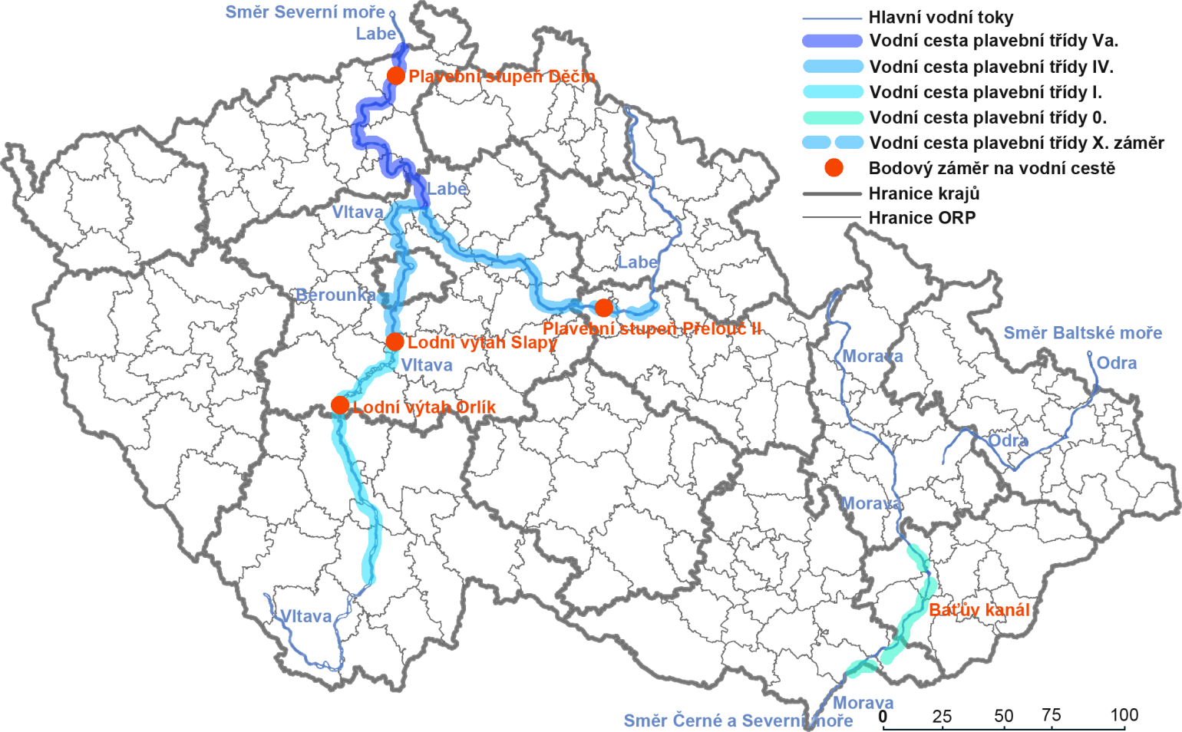
Zpracoval: Ústav územního rozvoje, 2016.

Tab. 10.15 Záměry výstavby, zlepšování splavnosti a modernizace vodních cest využívaných a využitelných vymezené v Politice územního rozvoje ČR v platném znění od 1. 9. 2021
Označení záměru dle PÚR ČR ve znění Akt. č. 4 | Vymezení záměru | Součást  TEN-T / AGN
Čl. (123) VD1 | Labe: Pardubice–hranice SRN | TEN-T / AGN
Čl. (124) VD2 | Vodní cesta využívaná na Vltavě v úseku Mělník (soutok s Labem)–Praha–Třebenice | TEN-T / AGN
Čl. (124a) VD3 | Vodní cesta využívaná na Vltavě v úseku Třebenice–České Budějovice
Zpracoval: Ústav územního rozvoje, 2021. Ministerstvo pro místní rozvoj, Politika územního rozvoje, ve znění závazném od 1.9.2021, [online]. Dostupné z URL: https://www.mmr.cz/getmedia/408dfd7d-ae56-44a2-a73b-2dea219355d5/Uplne_zneni_PUR_CR_zavazne_od_20210901.pdf.aspx?ext=.pdf

Sledované přístavy na vodních cestách
Na vodních cestách leží stávající veřejné přístavy celostátního významu definované legislativou, z nichž některé mají též mezinárodní význam podle nařízení (EU) či dohody AGN. Stávající přístavy, zvýší-li se objemy vodní dopravy, bude třeba modernizovat, mj. s ohledem na napojení na ostatní módy dopravy. Do roku 2030 se předpokládá vybudování nového přístavu TEN-T v Pardubicích, které je však závislé na prodloužení splavnosti Labe a vybudování plavebního stupně Přelouč II.

Tab. 10.17: Seznam veřejných přístavů (dle § 6c zákona č. 114/1995 Sb., o vnitrozemské plavbě, ve znění pozdějších předpisů)
Název veřejného přístavu | Vodní tok | Říční km | Břeh | Ochranná funkce | Datum zápisu
Děčín-Loubí | Labe | 737,80 - 740,50 | pravý | Ne | 3.6.2020
Děčín-Rozbělesy | Labe | přístavní bazén – vjezd do bazénu  v ř. km 741,91 | levý | Ano | 23.7.2016
Ústí nad Labem-Krásné Březno | Labe | Překladní plochy  761,20 – 762,81 | levý | Ne | 23.7.2016
Ústřední přístav | Labe | přístavní bazén – vjezd do bazénu  v ř. km 762,81 | levý | Ano | 23.7.2016
Západní přístav | Labe | přístavní bazén – vjezd do bazénu  v ř. km 763,87 | levý | Ne | 23.7.2016
Ústí nad Labem-Vaňov | Labe | 767,87 - 769,00 | levý | Ne | 9.7.2016
Píšťany | vodní plocha Velké Žernoseky | 783,88  přístavní bazén-  vjezd na vodní plochu v ř. km Labe | pravý | Ano | 1.1.2015
Lovosice | Labe | 786,80 - 787,08 | levý | Ano | 23.7.2016
Lovosice-Prosmyky | Labe | 788,46 - 789,15 | levý | Ne | 30.7.2016
Mělník | Labe | 834,36 - 836,66  přístavní bazény | pravý | Ano | 1.1.2015
Kolín | Labe | 920,90 - 922,01 | levý | Ne | 1.1.2015
Praha-Holešovice | Vltava | 46,64 - 49,31  přístavní bazén | levý | Ano | 1.1.2015
Praha-Libeň | Vltava | 47,54 - 48,74  přístavní bazény | pravý | Ano | 1.1.2015
Praha-Smíchov | Vltava | 55,54 - 57,24  přístavní bazén | levý | Ano | 1.1.2015
Hluboká nad Vltavou | Vltava | 229,12  přístavní bazén | levý | Ano | 19.5.2016
Praha-Radotín | Berounka | 0,65 - 1,20 | levý | Ne | 1.1.2015
Petrov | Baťův kanál | 6,01 | levý | Ano | 15.11.2015
Veselí nad Moravou | Baťův kanál | 17,60 | levý | Ano | 25.8.2021
Zdroj: Labsko-vltavský dopravní informační systém (LAVDIS), stav k 27. 8. 2021, [online]. Praha: [cit. 12.10. 2021]. Dostupné z URL: <http://www.lavdis.cz/vodni-cesty/verejne-pristavy>.
Upraveno: Ústav územního rozvoje, 2021.
Poznámka: Tučně přístavy, které byly již součástí mezinárodní dohody AGN (dle dohody AGN je nultý km na českém území na soutoku Labe a Vltavy, stávající kilometráž v tabulce je uvažována od ústí do Severního moře).

Průplavní spojení Dunaj–Odra–Labe (D-O-L)
Možné propojení tří moří (Černého, Baltského a Severního) prostřednictvím průplavního spojení Dunaj-Odra-Labe. Území bude na základě Usnesení vlády č. 368/2010 Ministerstva pro místní rozvoj, které se týká způsobu další územní ochrany koridoru, a to do doby dalšího rozhodnutí Vlády ČR v této věci nadále chráněno formou územní rezervy v územně plánovacích dokumentacích Vymezení územní rezervy pro D-O-L je zakotveno v Politice územního rozvoje ČR ve znění závazném od 1.9.2021 v kapitole 7. čl.(198) (Vymezí územní rezervu pro průplavní spojení Dunaj – Odra – Labe (D-O-L) a do doby rozhodnutí vlády o dalším postupu zajistí územní ochranu).
Vymezení plochy územní rezervy zajišťuje ochranu území pro prověření možností jeho budoucího využití. Toto opatření neumožňuje povolit záměr, který má být prověřován. Plocha územní rezervy nemění stávající stav území, ale naopak ho chrání před změnami zásadního charakteru (§ 36 odst. 1 stavebního zákona). Ochrana dosavadního stavu území nemůže vyvolat negativní vliv na životní prostředí ani na území evropsky významných lokalit a ptačích oblastí.
Na základě Usnesení vlády České republiky ze dne 19. ledna 2011 č. 49, k prověření potřebnosti průplavního spojení D-O-L, byla zpracována studie proveditelnosti, která měla za cíl zhodnotit přínosy uvedeného koridoru. Studie schválená Usnesením vlády České republiky ze dne 5. října 2020 č. 968 ke studii proveditelnosti vodního koridoru Dunaj – Odra – Labe včetně přílohy, je podkladem pro rozhodování vlády ČR ve věci další přípravy koridoru. Součástí studie proveditelnosti je posouzení jednotlivých větví průplavního koridoru i samostatně či v kombinaci pouze dvou větví.
V říjnu 2020 vzala vláda na vědomí výsledky zpracované studie proveditelnosti k projektu vodního koridoru Dunaj-Odra-Labe a zadala připravit vyhodnocení vlivu projektu na životní prostředí. Předpokládá se pokračování vyjednávání o přechodových bodech s Polskem a Slovenskem. Studie proveditelnosti koridoru D-O-L navrhuje zaměřit se zejména na Dunajsko-oderskou větev, z ekonomického hlediska se jeví jako nejvýhodnější. Vláda schválila přípravu splavnění Odry z Ostravy do polského Koźle, které by mohlo být podle schváleného harmonogramu dokončeno do roku 2031. Byla tím zohledněna priorita státu v oblasti dopravy a restrukturalizace Moravskoslezského kraje. Usnesení vlády k PÚR, ve znění aktualizace č. 4 (platné od 1. 9. 2021) schválené Usnesením vlády ze dne 12. července 2021 č. 618 Návrh Aktualizace č. 4 Politiky územního rozvoje České republiky, se v bodě „III. ukládá 2. místopředsedovi vlády, ministru průmyslu a obchodu a ministru dopravy zpracovat a vládě do 30. září 2021 předložit návrh na zpracování aktualizace Politiky územního rozvoje České republiky z důvodu naléhavého veřejného zájmu za účelem přípravy výstavby Oderské větve vodního koridoru Dunaj - Odra – Labe v úseku Ostrava-Svinov-státní hranice ČR/Polsko (Koźle)“.
Od splavnění Odry se očekává konkurenceschopnou a k životnímu prostředí šetrná doprava. Průmysl a logistika v pětimilionové Slezské aglomeraci očekávají snazší přístup na evropské a světové trhy. Počítá se i s rekreační plavbou a turistickým využitím.
Situace se však se zásadně změnila po nástupu nové vlády, neboť podle programového prohlášení nastupující vlády mají být práce na kanálu Dunaj – Odra – Labe zastaveny a územní rezervy v dotčených obcích zrušeny.

Tab. 10.18: Záměry hájení území pro výstavbu průplavního spojení D-O-L podpořené v Politice územního rozvoje ČR ve znění závazném od 1.9.2021 v kapitole 7.
Označení článku PÚR ČR ve znění Akt. č. 4 | Vymezení záměru | Součást  TEN-T / AGN
(180), (198) | Prověřit účelnost a reálnost průplavního spojení Dunaj–Odra–Labe (D-O-L) s cílem posoudit v úplných evropských souvislostech problematiku jeho možné realizace (včetně environmentálních aspektů), přepravní účinnosti a investiční náročnosti jednotlivých větví. | AGN
Zpracoval: Ústav územního rozvoje, 2021. Ministerstvo pro místní rozvoj, Politika územního rozvoje, ve znění závazném od 1.9.2021, [online]. Dostupné z URL: https://www.mmr.cz/getmedia/408dfd7d-ae56-44a2-a73b-2dea219355d5/Uplne_zneni_PUR_CR_zavazne_od_20210901.pdf.aspx?ext=.pdf.

Obr. 10.19: Vnitrozemské vodní cesty mezinárodní a celostátní, veřejné přístavy na vodních cestách
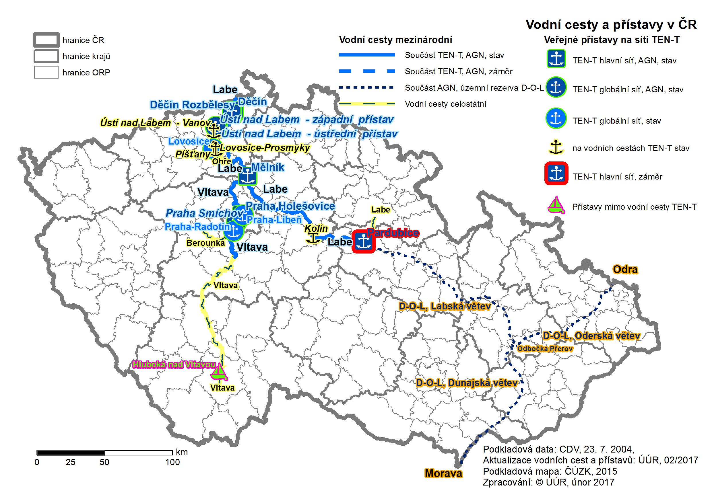
Zpracoval: Ústav územního rozvoje, 2017.

10. 6. Hraniční přechody
Ministerstvo vnitra podle § 4 odst. 4 zákona č. 191/2016 Sb., o ochraně státních hranic České republiky a o změně souvisejících zákonů (zákon o ochraně státních hranic), vyhlašuje seznam hraničních přechodů sdělení Ministerstva vnitra č. 395/2021 Sb. Seznam přechodů, viz https://www.zakonyprolidi.cz/cs/2019-298.
Hraničním přechodem je podle § 2 odst. 2 zákona o ochraně státních hranic rovněž prostor na mezinárodním letišti určený k překračování vnějších hranic.
V souladu s článkem 23 a následujícím nařízením EP a Rady (ES) č. 562/2006, kterým se stanoví Schengenský hraniční kodex, stanovuje. seznam hraničních přechodů. Při existenci Schengenského prostoru v rámci EU byly hraniční přechody jako místa kontroly osob a nákladu zrušeny.
V souladu s článkem 25 a následujícími nařízení Evropského parlamentu a Rady (EU) 2016/399, kterým se stanoví kodex Unie o pravidlech upravujících přeshraniční pohyb osob (Schengenský hraniční kodex), může členský stát, jenž je plně zapojen do schengenské spolupráce, dočasně znovu zavést ochranu svých vnitřních hranic. Za takové situace je možné (při splnění podmínek daných Schengenským hraničním kodexem) podle § 11 odst. 3 nebo § 12 odst. 3 zákona o ochraně státních hranic opatřením obecné povahy výjimečně stanovit, že vnitřní hranice lze překračovat pouze v místě a době v něm určených. Pro takový případ dočasného znovuzavedení ochrany vnitřních hranic je nezbytné mít přehled o všech místech pro překračování vnitřních hranic.

Silniční hraniční přechody
Silničních hraničních přechodů, které budou podle výše uvedeného sdělení Ministerstva vnitra obsazeny a hlídány, je na silnicích celkem 96.

Obr. 10.20: Vybrané silniční hraniční přechody a jejich členění podle významu
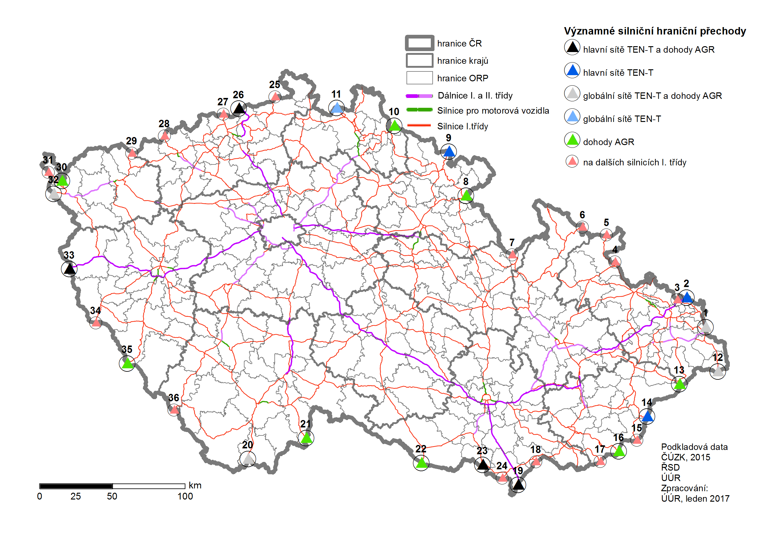
Zpracoval: Ústav územního rozvoje, 2016. Podklad: Sdělení Ministerstva vnitra, ŘSD.

Železniční hraniční přechody
Železničních hraničních přechodů, je podle výše uvedeného sdělení Ministerstva vnitra celkem 42. Z toho 13 je z mezinárodního hlediska významných a čtyři jsou nezbytné pro fungování celostátních železničních tratí.

Obr. 10.21. Vybrané železniční hraniční přechody a jejich členění podle významu
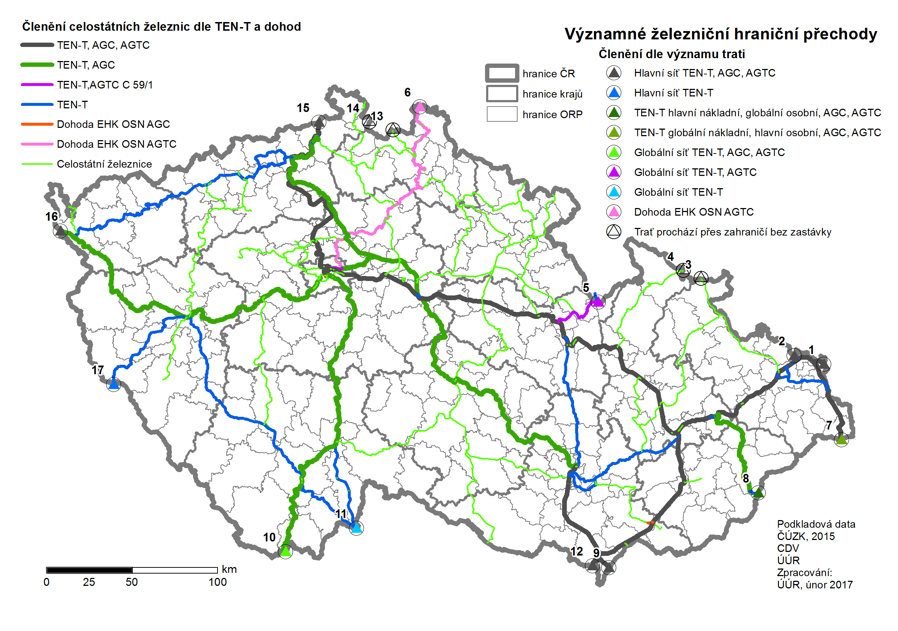
Zpracoval: Ústav územního rozvoje, 2017. Podklad: Sdělení Ministerstva vnitra, CDV.

Hraniční přechody na vnitrozemských vodních cestách
Hraniční přechody na vnitrozemských vodních cestách podle výše uvedeného sdělení Ministerstva vnitra v ČR jsou pouze 4. Z nich pouze přístav Hřensko-Schöna na řece Labi mezi ČR a Německem lze zařadit do významných mezinárodních dohod TEN-T a AGN.
Zbývající tři přechody (Sudoměřice (Výklopník) - Skalica přístav, Rohatec přístaviště – Skalica prístavisko a Hodonín přístaviště – Skalica prístavisko) jsou na česko-slovenském pomezí na Baťově kanálu, který slouží pouze k rekreační plavbě a není napojen na žádné splavné vodní toky mířící k mořím.

Hraniční přechody na mezinárodních letištích
Zákon č. 49/1997 Sb. definuje mezinárodní letiště jako celní letiště určená a vybavená k uskutečňování jak vnitrostátních a vnitřních letů, tak i letů, při nichž je překročena vnější hranice. Sdělení Ministerstva vnitra č. 395/2021 Sb. obsahuje celkem 21 letišť a rozlišuje přitom letiště podle okruhu uživatelů na civilní veřejná, civilní neveřejná a vojenská. Pět letišť má významný obrat cestujících a tři, které jsou v TEN-T mají výrazný obrat i přepravovaného nákladu.

Tab. 10.19: Seznam mezinárodních letišť – hraniční přechody na letištích.
P.č. | Civilní veřejná
1 | Brno/Tuřany
2 | Karlovy Vary
3 | Mnichovo Hradiště
4 | Ostrava/Mošnov – Letiště Leoše Janáčka
5 | Pardubice
6 | Praha/Ruzyně – Letiště Václava Havla

P.č. | Civilní neveřejná
1 | Benešov
2 | České Budějovice
3 | Havlíčkův Brod
4 | Hradec Králové
5 | Chomutov
6 | Kunovice
7 | Praha/Letňany
8 | Liberec
9 | Plzeň/Líně
10 | Přerov
11 | Roudnice nad Labem
12 | Vodochody
13 | Vysoké Mýto

P.č. | Vojenská
1 | Čáslav
2 | Kbely
3 | Náměšť

Obr. 10.22: Letiště s mezinárodním provozem jako hraniční přechody a jejich členění podle významu
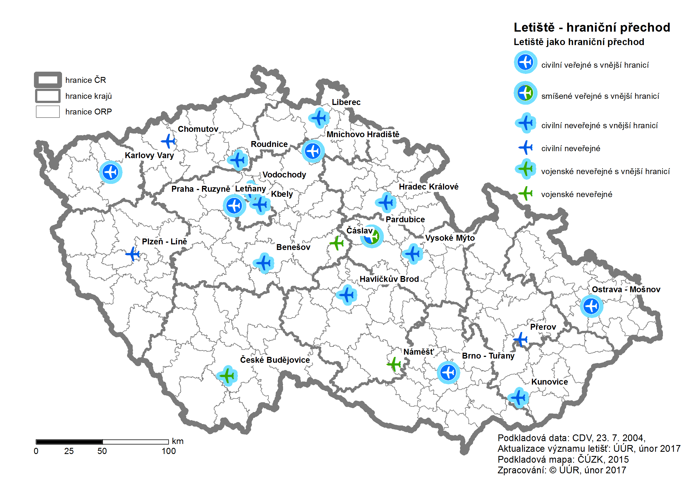
Zpracoval: Ústav územního rozvoje, 2017. Podklad: Sdělení Ministerstva vnitra, CDV a Koncepce letecké dopravy Ministerstva dopravy.
Poznámka: seznam všech hraničních přechodů, leteckých, silničních, železničních i říčních je v příloze.

10. 7. Cyklotrasy
Cyklodopravu se rozumí bezmotorová doprava včetně využití všech nových druhů vozítek pohybujících se alespoň s aktivním přispěním člověka, naopak do cyklodopravy nelze počítat vozítka, která se pohybují bez aktivního přispění člověka, Cyklistická doprava a s ní související infrastruktura se v ČR rozvíjí zejména v posledních letech. Územní plánování na celostátní úrovni se této problematice nevěnuje, ale stává se významnou díky projektu EuroVelo, který řeší cyklostezky na celoevropské úrovni a jeho koridory by měly splňovat požadovaný stanovený standard. Především mezinárodní koridory a příp. hlavní síť cyklostezek ČR by měly postupně splňovat vyšší standard. Českou republikou procházejí evropské cyklotrasy EV4 směrem východ-západ a EV7, EV9 a v roce 2011 přibyly trasa EV13 železná opona (ČR) směrem sever-jih.
V minulosti se budovaly cyklostezky zejména v lokalitách. kde byly investičně méně náročné, čímž často vznikly izolované a vzájemně nepropojené úseky. Rovněž z důvodů značné roztříštěnosti obecní struktury v ČR je budování cyklostezek v extravilánu poměrně náročné. Cestou k řešení by v tomto případě bylo přeřadit místní komunikace do jednotné nové kategorie, která by svým charakterem odpovídala z hlediska správy, údržby
a rozvoje kategorii silnic III. třídy.
Evropská síť cyklotras
EuroVelo, evropská síť cyklotras, je projektem Evropské cyklistické federace (ECF). Rozvíjí 15 transevropských cyklotras s celkovou délkou přes 80 000 km. Pravidla pro vedení trasy jsou: přímost a propojení hlavních měst států a regionů, atraktivita, bezpečnost (vedení mimo frekventované silnice), komfort (bez velkého převýšení s celoročně sjízdným povrchem), jednoduché značení, služby, napojení na veřejnou dopravu a propagace. Systém je otevřený, k přijetí dalších tras musí být však dodržena daná procedura.
ECF zodpovídá za propagaci projektu v Evropě a ve světě prostřednictvím webu (www.eurovelo.org pro administrativu a www.eurovelo.com pro uživatele). EuroVelo jsou vedeny po existujících či plánovaných dálkových cyklotrasách, které splňují stanovené podmínky. Podstatnou část této sítě tvoří již stávající národní, regionální či místní cyklotrasy. Existuje také jednotná forma značení logem EuroVelo, která je daná v Manuálu značení tras EuroVelo (ke stažení na www.eurovelo.cz). Trasy EuroVelo jsou jednotně označeny číslem a logem na modrém podkladu v kruhu 12 žlutých hvězdiček (symbol Rady Evropy), názvem trasy (v angličtině či v národním jazyce) a názvem sítě tras (EuroVelo). Toto značení je integrováno do jednotlivých národních systémů značení v Evropě.
EuroVelo v ČR: implementaci evropských tras na národní úrovni mají na starosti jednotlivá koordinační centra EuroVelo v jednotlivých zemích, značení tras v terénu je v kompetenci krajů a obcí. Koordinací tras EuroVelo v České republice byly pověřeny Nadace Partnerství (člen ECF) a Centrum dopravního výzkumu.

Dálkové cyklotrasy nejsou v Politice územního rozvoje konkrétně vymezeny, avšak politika jasně stanovuje, že je třeba vytvářet podmínky pro budování a užívání cyklistických tras a pro environmentálně šetrné formy dopravy, tedy např. pro cyklistiku. V rámci hierarchického vztahu Politiky a Zásad územního rozvoje na úrovni krajů, jsou tedy ZÚR vázány obsahem PÚR, a mají vytvářet konkrétní podmínky pro výstavbu cyklotras na území krajů, a měly by konkrétně vymezovat dálkové cyklistické trasy.

V PÚR je cyklistická doprava řešena jen v části upravující republikové priority, a to v článku č. 24, který zmiňuje potřebu vytvářet „podmínky pro environmentálně šetrné formy dopravy (např. …, cyklistickou) či v článku č. 29, který upravuje návaznost hromadné dopravy a vytváření podmínek pro budování sítě pěších a cyklistických stezek.

Konkrétní zmínku o dálkových cyklotrasách lze v PÚR nalézt pouze v kapitole Specifické oblasti. Politika v konkrétních případech stanovila úkoly v rámci územně plánovací činnosti kraje a obcí – propojení koncepčního systému dálkových tras se sousedícím státem.

Plochy a koridory dopravní infrastruktury republikového významu upravují multimodální koridory, tedy soustředění dvou či více druhů dopravy včetně dělby dopravní práce a koridory silniční, vodní a železniční dopravy. V současné době zde však není začleněna cyklistická doprava, a tedy ani dálkové a národní cyklotrasy. PUR řeší multimodální koridory v souvislosti s Transevropskou dopravní sítí TEN-T. Součástí TEN-T je však rovněž cyklistický projekt dálkových tras EuroVelo.

Cyklostezka, v doslovném znění „stezka pro cyklisty“ (včetně „stezky pro chodce a cyklisty“) je zakotvena v zákoně o provozu na pozemních komunikacích. Stezka pro cyklisty a stezka pro chodce a cyklisty se objevuje i v zákoně o pozemních komunikacích.

V Technických podmínkách Ministerstva dopravy je tento pojem konkretizován o technické podmínky pro projektanty a další profese související se zadáním, schvalováním či realizací pozemních komunikací. Technické podmínky Ministerstva dopravy TP 179 - Navrhování komunikací pro cyklisty, ze dne 1. června 2017 říkají že Cyklistická trasa (cyklotrasa) je liniové vedení cyklistického provozu územím ve vybrané vhodné stopě, sloužící cyklistické dopravě, rekreaci, turistice nebo více funkcím najednou ve smyslu značení v terénu.

Cyklotrasy se rozdělují na místní, regionální a dálkové. V rámci terminologie je třeba rozlišovat cyklostezku jako obecné označení komunikace pro cyklisty jež by byla v rámci odborné terminologie označována jako cyklotrasa a cyklostezku ve významu samostatné stavby určené pro cyklistiku. Často dochází k zaměňování těchto pojmů.
Zelené koridory Greenways slouží k rekreaci, sportu a nemotorové dopravě. Jejich trasy jsou vyznačeny v rámci klasicky značených cyklotras. Může se jednat o dálkovou trasu, například Greenways Praha–Vídeň, nebo lokální, jako je pražská Greenway Botič.

Obr.10.23 Síť tras EuroVelo v České republice.
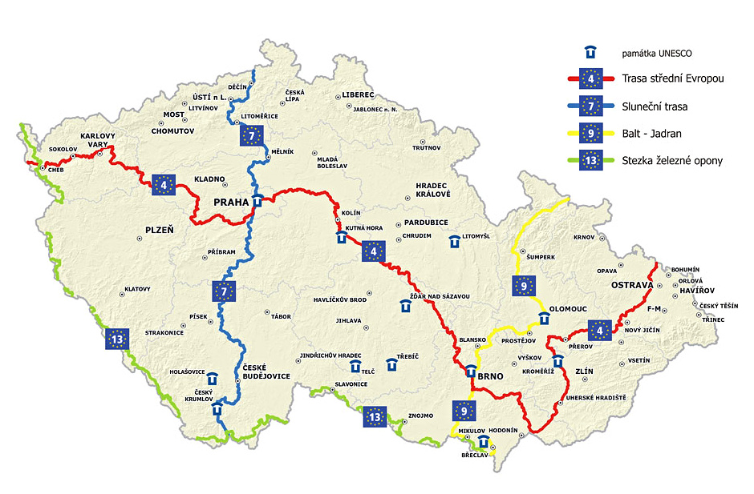
Zdroj: Národní strategie rozvoje cyklistické dopravy. Centrum dopravního výzkumu (CDV), stav k 1. 1. 2013, [online]. Brno: [cit. 21. 2. 2017]. Dostupné z URL: <http://www.cyklodoprava.cz/file/cyklostrategie-2013-final/>.

Obr. 10.24 Dálkové cyklotrasy v České republice
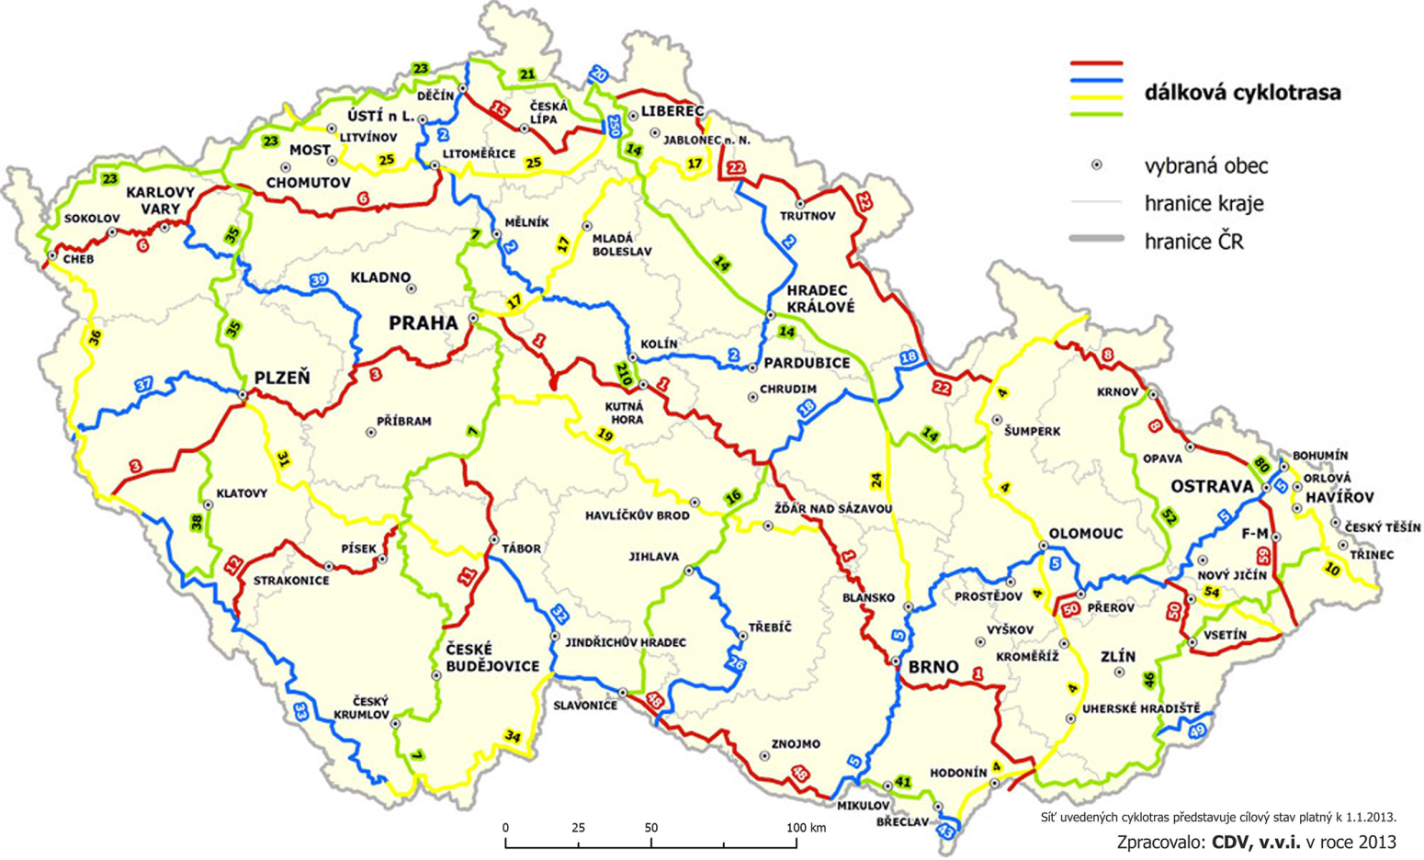
Zdroj: Národní strategie rozvoje cyklistické dopravy. Centrum dopravního výzkumu (CDV), stav k 1. 1. 2013, [online]. Brno: [cit. 21. 2. 2017]. Dostupné z URL: <http://www.cyklodoprava.cz/file/cyklostrategie-2013-final/>.
- Závěrečný souhrn
Problémy z hlediska územního plánování
Silniční doprava
Územní střety: Velký zábor půdy (v našich podmínkách až 10 pruhů po 3,5 m). Znečištění, exhalace mohou klesat s alternativními pohonnými hmotami, zůstane prašnost a otěr z valivého tření. Zapomíná se, vhodné odclonit od obytných funkcí, výrobou, sklady (logistika), protihlukové stěny jako poslední řešení. Souběhy možné (snížení záboru půdy), ne vždy efektivní, různé parametry s VRT, dálnice, konvenční železnice, klasická silnice, s technickou infrastrukturou lze, případně využít jako hráz, a naopak pamatovat bariéra, inundační území. Velká potřeba ploch pro odstavování vozidel, kvůli znečištění od PHM, vysoká potřeba zpevněných ploch, problém vsakování, doporučení, více využívat pro IAD parkovací domy, snaha snížit počty aut rozvojem carsharingu.
Požadavky na dopravní infrastrukturu: Je nezbytné zajistit, aby výstavba dálnic směřovala k výstavbě ucelených úseků, stávající situace, kdy část dálnic vytváří neprovázané fragmenty, je neudržitelná. Dle naznačených vizí ŘSD je třeba především si uvědomit, že další dálnice již velmi omezeně, především tam, kde se nevyplatí kapacitnější železnice, případně k výhodnému propojení dálniční sítě s možností výrazně zkrátit cestu po méně kapacitních silnicích I. třídy, případně doplnění exponovaných míst alternativou (nehody – rychlé zahlcení kapacity) a sledovat trend možného autonomního provozu, které může způsobit snížení potřeby velkých ploch.
Vazba na osídlení: Doprava na pozemních komunikacích má významný dopad na změny v rozložení sídel a obyvatelstva v rámci České republiky, především místně až regionálně. Nepromyšlené trasování dálnic a silnic se proto může negativně promítnout do sídelní struktury, především v kontextu nově vznikajících satelitních měst či urban sprawl, u nichž následně chybí jak základní občanská vybavenost, tak i napojení na VHD (v tomto směru problematická autobusová doprava, jako součást kongescí IAD), což opět zvyšuje intenzitu IAD v daném území. Neexistuje povinnost developerů postarat se nejen o bydlení, ale i o dostatečnou kapacitu dopravního spojení. Při budování dálnic se ukázalo, že je vhodné je trasovat jako spojnici obcí alespoň kolem 5 tisíc obyvatel.
Bezpečnost: Nedostatečná kapacita některých pozemních komunikací může vést ke zpoždění ať už IAD, potažmo nákladní dopravě či VHD. V prvním případě jsou pak řidiči často ochotni dohánět „ztracený“ čas nebezpečným předjížděním. Z tohoto pohledu je značným problémem úrovňové křížení silnic a vícekolejných železnic s vysokou intenzitou provozu. U řidičů kamionů je zase problematickým aspektem nedostatek odpočívek podél dálnic. To může v konečném důsledku vést k neochotě podrobit se povinné přestávce, popř. na druhé straně k odstavování kamionů na místech, která k tomu nejsou určena a mohou být potenciálně nebezpečná ve vztahu k okolnímu provozu – řidiči například mohou zaparkovat na nevhodných místech, kde následně hrozí střet s jiným vozidlem.
Nákladní doprava: Pozemní komunikace v ČR jsou velmi intenzivně využívány pro nákladní (kamionovou) dopravu. S ohledem na stav dálniční sítě, kdy stále řada klíčových úseků chybí (též z důvodu nepružnosti změn trasování v území) a propojení napříč regiony je značně nerovnoměrné, přispívá tento jev ke kongescím (dopravním zácpám), k nebezpečnému chování řidičů (např. při snaze objíždět kamiony i na úsecích, které k tomu nejsou vhodné), k dalšímu zatěžování dopravou v intravilánech obcí (např. v místech objízdných tras, popř. v místech, kde zkrátka potřebná rychlostní komunikace chybí) a v neposlední řadě ke zhoršené kvalitě povrchu vozovek (potažmo mostních konstrukcí), která častokrát není dimenzovaná na takovýto provoz, ale též neexistenci vhodných objízdných tras při opravách. Potřeba vážit nákladní vozidla – snížení potřeb časté údržby.
Terminály a logistická centra
Nevyužitý potenciál multimodální dopravy: Častějšímu využívání různých forem kombinované dopravy, kterou lze vnímat jako určitou podmnožinu terminálů a logistických center, brání v České republice řada faktorů. Jedním z nich je skutečnost, že i přes velký počet terminálů a logistických center provozovaných na našem území převládají terminály monomodální, tj. terminály sdružující pouze jeden druh dopravy. Chybí zde tedy klíčový aspekt propojení více druhů dopravy – v našich podmínkách zejména silniční a železniční dopravy. Potřeba v omezené míře zajistit v území, kde chybí (Jihočeský kraj, Kraj Vysočina). Dalším problémem je pak nerovný přístup k těmto zařízením, neboť bývají často v soukromém vlastnictví, a tudíž u nich nelze zajistit nediskriminační podmínky ve využívání pro všechny uživatele. Důležité je nekonfliktní napojení logistických areálů na dopravní sítě (vně sídel).
Železniční doprava
Územní střety: U železnic především problém hlučnosti a bariéry v území u vícekolejných systémů (3-4 koleje), trasování VRT v hustém osídlení ještě náročnější než u dálnic, kvůli velkým ztrátám horší využití tunelů, vhodnější spíše zářezy, přebytky zeminy či horniny, změny trasování znamenají i desítky km přetrasovat, potřeba včas vnášet nové možné koridory k prověření do ÚAP, aby se daly s veřejností nejnadějnější co nejdříve projednat, a tak od počátku mít možnost vybrat schůdné a použitelné řešení a včas mít v území přehled se záborem území.
Požadavky na dopravní infrastrukturu: VRT jako u dálnic mimoúrovňové křížení s ostatní dopravou, technickou infrastrukturou, potřeba velkých směrových oblouků, pro ekonomii minimum tunelů a estakád, míjení sídel a napojení metropolí, případně dalších krajských měst, vhodný koncept zastávek a sjezdů na konvenční síť s maximálním využitím stávajících modernizovaných tratí a možností urychlit spojení i do odlehlejších míst. Řešit otázku, zda postačí koncept dvourychlostních „RS“ či je vhodnější větší rozmanitost, tak provázanost s Koncepcí letecké dopravy, aby tyto dva dopravní systémy spolu více kooperovaly. U osobní dopravy potřeba terminálů VHD (IDS, MHD) s IAD a nemotorovou dopravou, peronizace, krátké vzdálenosti pro pěší. Nákladní železnice by měla mít též objízdné trasy, platí celkově pro celou DI, ochrana před výkyvy povětrnosti vlivem globálního oteplování, též ochrana DI proti těmto jevům. Potřeba kvalitních překladišť silnice-železnice-voda, případně letiště, včetně možností vypravit nákladní vlaky délky 740 m (zatím neřešeno), zajištění rychlosti 100 km/h, pro nákladní vlaky, potřebné průjezdní profily a zatížitelnost tratí, specializace tratí, rovnoprávnost pro přístup nákladní dopravy. Elektrifikace dalších významněji zatížených tratí a tvorba konceptu s možností hybridních vozidel, problém možné závislosti na elektřině, jako hlavním pohonném systému (hybridní pantograf s odbíjecími články).
Vazba na osídlení: V příštích desetiletích především železniční doprava, zvláště VRT, významně ovlivní, jak se bude rozvíjet ČR v rámci EU, ale také jaké budou vazby mezi státy, regiony a významnými multimodálními terminály na VRT, a to včetně propojení VRT a dálkové letecké dopravy. VRT má značný rozdíl v časoprostorové dosažitelnosti proti konvenční železnici, může způsobit vznik nových periférií uvnitř ČR, kumulace souběh s D1. Stále přetrvává tendence železnice být národním dopravním prostředkem, k tomu přispívá nižší přeshraniční provoz, rozdrobenost států střední Evropy a nepotřebnost obsluhovat zbytná území v okrajových částech státu. Vlečky v rámci významných strategických průmyslových zón včetně kvalitního připojení na železnici. Problém nákladních železničních průtahů společných s osobní dopravou, obtěžující noční jízdy nákladních vlaků.
Bezpečnost: Na tratích s rychlostmi přes 100 km/h a intenzitou provozu vyšší než 150 vlaků/den nepřipouštět úrovňová křížení pozemních komunikací s dráhou, podobně nepřipouštět úrovňová křížení silnic I. třídy a dráhy. Ve stanicích zajistit komfortní přestup na krátké vzdálenosti a zajištění plné bezbariérovosti a kvalitních informací.
Letecká doprava
- Letiště Praha/Ruzyně: potřeba nové vzletové a přistávací dráhy a řešení napojení letiště na kolejovou dopravu.
- Letiště Karlovy Vary: potřeba prověřit nezbytnost prodloužení vzletové a přistávací dráhy.
- Letiště Brno/Tuřany: potřeba prověřit nezbytnost prodloužení vzletové a přistávací dráhy, napojení letiště na kolejovou dopravu.
- Letiště Ostrava-Mošnov: potřeba prověřit nezbytnost prodloužení vzletové a přistávací dráhy, reagovat na potřeby rozšíření nákladní cargo dopravy na letišti pro potřeby AČR, ale i dalších zájemců.
- Díky komerčnímu řešení především osobní letecké dopravy dochází na letištích k útlumu investiční činnosti.
Vodní doprava TEN-T
- EP a Rady (EU) č. 1315/2013 počítá se zvýšením kvality splavnosti na Labi, dobudováním úseku do Pardubic a s prodloužením splavnosti Vltavy do Třebenic [Nařízení EP a Rady (EU) č. 1316/2013 vyžaduje pořídit studie příslušných úseků na vnitrozemských vodních cestách na Labi a Vltavě$]$.
- Nevyjasněnost stanovisek Polska, Rakouska, Slovenska a Německa k záměru průplavního spojení Dunaj–Odra–Labe a další pokračování projektu po zpracované studii proveditelnosti.
- Rozdílná stanoviska spolkové vlády Spolkové republiky Německo, zemské vlády svobodné země Sasko a české strany na plavební stupeň v Děčíně.
- Rozdílná stanoviska Slovenska, ČR a Polska na opuštění záměru průplavního spojení Odra–Váh.
- Potřeba dokončení splavnění řeky Vltavy v úseku Třebenice–České Budějovice dobudováním zdvihadel na plavebních stupních (vodní nádrže Slapy a Orlík).
- Záměr prodloužení tzv. Baťova kanálu v úsecích Rohatec–Hodonín a Otrokovice–Kroměříž, včetně případného budování dalších přístavů pro rekreační plavbu.
Cyklistická doprava
- Územní plánování na celostátní úrovni se této problematice nevěnuje, v PÚR ČR je řešena problematika jen v prioritách.
- Přetrvávajícím problémem cyklotras je jejich časté vedení po krajských silnicích, situace se však postupně zlepšuje.

Celkovým problémem v železniční a silniční dopravě je nesystematická rozestavěnost dálnic, silnic a železničních staveb, včetně její modernizace a údržby, kdy v daném směru není ani jedna dopravní síť plně funkční. Z hlediska dopravních koncepcí je též důležité jejich kvalitní provázání.
Náměty z hlediska územního plánování
Úkolem územního plánování musí být hledání takových řešení v prostoru, které zamezí, popř. alespoň minimalizují územní střety dopravní infrastruktury s dalšími zájmy v daném území i mezi sebou vzájemně. Do budoucna bude nutné řešit zejména střety se zájmy ochrany přírody a krajiny, památkové ochrany a v neposlední řadě mezi samotnými dopravními systémy, které jsou samy o sobě velmi náročné na územní prostor. Nalezení nejlepšího řešení, které bude respektovat specifika daného území, kterým budou pozemní komunikace či železniční trati procházet, nebude vždy jednoduché a klíčové bude zapojení multioborového týmu odborníků.
S ohledem na požadavky na dopravní infrastruktury musí být vytvořeny základní územní podmínky, a to nejen pro umisťování nových dopravních staveb (nové úseky dálnic, silnic I. tříd, obchvatů měst a obcí, veřejných terminálů, železničních tratí, nově především VRT atd.), ale také pro přestavbu a modernizaci stávajících dopravních koridorů a staveb. Rovněž musí být počítáno také se zaváděním nových technologií. Jako příklad lze uvést i plánované VRT, které mají vzniknout napříč územím České republiky a velmi výrazně změnit pojetí cestování vlakem. Příprava na tyto výzvy musí probíhat na všech úrovních – počínaje územními plány jednotlivých obcí, přes krajské zásady územního rozvoje až po zastřešující strategický dokument na národní úrovni, kterým je Politika územního rozvoje ČR, a to při respektování Dopravní politiky ČR a dalších resortních dokumentů.
Trasování silniční i železniční dopravy musí být precizně připravováno s ohledem na sídelní strukturu daného území, a především s předstihem prověřována průchodnost v obcích. Nově vznikající dopravní infrastruktura by neměla představovat bariéru v zastavěných částech měst a obcí. Naopak by se do územních plánů měly zanášet takové investiční akce, které odvedou tranzitní dopravu za hranice měst – typicky pomocí obchvatů, které uleví intravilánu měst především od IAD. Nutností je rovněž promyšlená strategie budování nových obytných, popř. komerčních areálů na okrajích měst, tak aby bylo možné obsluhovat tyto lokality pomocí VHD.
Při řešení nového impulsu rozvoje osídlení, a to umístění koridorů VRT do území bude třeba se zabývat otázkami vlivu této kvalitativně nové dopravní infrastruktury na utváření sídelní struktury, tak případným sladěním struktury osídlení s parametry sítě rychlých železničních spojení (RS), doladění detailů, ať již vůči zahraničí, tak i v ČR. Hrozbou nevhodného umístění koridorů VRT je postupná ztráta polycentrické struktury území.
Silniční doprava
Bezpečnost (nejen) na pozemních komunikacích si ŘSD uvědomuje a v poslední době se snaží zvýšit počet odstavných ploch pro kamiony, které navíc obsahují základní zázemí. Z pohledu územního plánování je třeba vymezit vhodné plochy (lokality) s ohledem na intenzitu dopravy a související specifika daného území. Rovněž je důležité postupně upravovat nebezpečné křižovatky, nepřehledné přejezdy nejlépe rušit (zejména tam, kde pozemní komunikaci protíná železniční koridor vícekolejný, s vysokou rychlostí a intenzitou provozu), budovat chybějící připojovací a odbočné pruhy a odstraňovat další potenciálně rizikové faktory.
Problém stále narůstající intenzity kamionové dopravy není možné zcela vyřešit z úrovně územního plánování, nicméně komplexní a dlouhodobá strategie může přispět ke zmírnění tohoto jevu. V území je možné vytvořit vhodné podmínky pro výstavbu dalších veřejných terminálů, které mohou napomoci přesunu alespoň části převáženého zboží a materiálu z pozemních komunikací na železnici. K tomu je třeba nediskriminační přístup železniční nákladní dopravy na infrastrukturu. K ochraně obyvatel v obcích a městech, které jsou zasažené zvýšenou intenzitou nákladní dopravy, zase pomůže příprava území na vybudování chybějícího obchvatu, popř. zkapacitnění dotčené komunikace či převedení tranzitní dopravy na jinou komunikaci s odpovídajícími parametry.
Terminály a logistická centra
Na výše uvedený bod navazuje také problematika nedostatečného propojování odlišných druhů dopravy, které má zajistit optimální využití každého druhu dopravy (ne konkurence druhů dopravy, ale jejich vhodné doplňování navzájem). Z hlediska územního plánování lze vymezit odpovídající plochy v daném území, které mají potenciál stát se minimálně bimodálním (v lepším případě i trimodálním) veřejným terminálem pro přepravu zboží. Samozřejmostí je, kromě dostatečných parametrů a kapacity těchto objektů, především nediskriminační a neutrální pojetí terminálu, což znamená zajištění přímého přístupu na modalitní infrastrukturu s vyloučením podmínek omezujících volný pohyb a dalších omezujících prvků pro jejich uživatele (např. rozdílné ceny za využití u jednotlivých dopravců atd.). Podobným způsobem je třeba řešit velké strategické průmyslové zóny.
Železniční doprava
Výzvou na příštích 30 let pro územní plánování bude začlenění VRT do sídelní struktury státu a též využití tohoto impulsu k dalšímu více diferencovanému přístupu k území. Zatímco dálnice ovlivňují především osídlení uvnitř jednotlivých regionů, maximálně mezi regiony, VRT bude ovlivňovat osídlení mezi centry regionů a mezi státy. Další výzvou bude především časoprostorová vyváženost dostupnosti krajských měst (je třeba vést širší diskuzi o časových relacích s ohledem na ekonomickou hospodárnost řešení) nesymetrickou železniční sítí tvořenou VRT a konvenční železnicí a konečně zapojení návazných železničních tratí tak, aby kapacitní obsluha železniční sítí více nezvětšovala rozdíly uvnitř území státu. Konvenční železnice především vhodně doplní VRT a uvolněné kapacity na ní musí zajistit růst nákladní dopravy na železnici, kde bude třeba reagovat doplňováním veřejných multimodálních areálů v kombinaci se zapojením strategických průmyslových zón. Bude třeba dořešit nákladní obchvaty (průtahy) železničními uzly, terminály osobní přepravy, včetně návaznosti dalších dopravních módů a bezbariérovosti, případně tyto uzly připravovat na možná napojení nekonvenční DI. Dále bude třeba řešit napojení logistických areálů a strategických průmyslových zón na železniční infrastrukturu, případnou segregaci železnic na osobní a nákladní dopravu, kdy, kde a proč. Z hlediska bezpečnosti řešit úrovňové přejezdy (viz silniční doprava).
Letecká doprava
- Vytvořit odpovídající územní podmínky pro realizaci výše uvedených záměrů (viz výše uvedené problémy z hlediska územního plánování – letecká doprava).
- Zvážit a prověřit v souvislosti s potřebou záložního letiště pro letiště Praha-Ruzyně další letiště/lokality (např. Pardubice) s ohledem možnosti kvalitního, zejm. železničního spojení mezi letišti.
- Zvážit prověření potřeb, zejm. územních, zbývajících letišť sítě TEN-T hlavní Ostrava-Mošnov – Letiště Leoše Janáčka a Brno-Tuřany, případně letiště celostátního významu Pardubice.
- Zvážit prověření potřebnosti letiště v Českých Budějovicích s ohledem na změny v dostupnosti kraje železniční a silniční dopravou a očekávaného vývoje časoprostorové dosažitelnosti.
- Řešit nežádoucí přibližování obytné zástavby k letištím. Využít k tomu i ochranných pásem letišť.
Vodní doprava
- Vytvořit odpovídající územní podmínky pro realizaci záměrů uvedených výše (viz problémy z hlediska územního plánování – vodní doprava).
- Prověřit v souvislosti s řešením průplavního spojení D-O-L jaké parametry této vodní cesty by minimalizovaly vliv na území a současně prověřit možnosti vypuštění některé větve D-O-L.
- Dle UV č. 968 z 5. 10. 2020 zadat zpracování dokumentu vyhodnocení vlivů na životní prostředí a na základě závěrů tohoto vyhodnocení zjistit realizovatelnost Dunajské, Oderské a Labské větve z hlediska vlivu na životní prostředí s tím, že výsledek vyhodnocení vlivů na životní prostředí bude předložen vládě do 31. prosince 2023 k dalšímu rozhodnutí a v rámci územní ochrany koridoru Dunaj - Odra - Labe iniciovat změnu vedení koridorů územní rezervy průplavního spojení podle výsledné varianty SP DOL, a to pro všechny tři uvažované větve.
Ministryni pro místní rozvoj ve spolupráci s místopředsedou vlády, ministrem průmyslu a obchodu a ministrem dopravy v návaznosti na splnění úkolů uvedených v bodě II/1c (SEA) a 1d (mezinárodní jednání s Polskem a Slovenskem o přeshraničních přechodových bodech) tohoto usnesení aktualizovat Politiku územního rozvoje České republiky se zohledněním mezinárodních dohod o přeshraničním bodu.
Cyklistická doprava
- Je třeba vytvářet podmínky pro budování a užívání cyklistických tras a pro environmentálně šetrné formy dopravy, tedy např. pro cyklistiku.
- Především mezinárodní koridory a příp. hlavní síť cyklostezek ČR by měly postupně splňovat vyšší požadovaný standard.
- Prosazovat segregaci cyklistického provozu od ostatních druhů dopravy zejména v extravilánech na komunikacích s vysokým provozem. Povede to ke snížení počtu nehod s účastí cyklistů.

Zajistit napojení všech typů regionů na dopravní infrastrukturu odpovídající významu konkrétního regionu.

IV. Právní rámec, zákony a vyhlášky
- Zákon č. 13/1997 Sb., o pozemních komunikacích (silniční zákon), ve znění pozdějších předpisů
Zákon je v gesci Ministerstva dopravy.
- Zákon č. 266/1994 Sb., zákon o drahách, ve znění pozdějších předpisů
Zákon je v gesci Ministerstva dopravy.
- Zákon č. 49/1997 Sb., o civilním letectví a o změně a doplnění zákona č. 455/1991 Sb., o živnostenském podnikání (živnostenský zákon), ve znění pozdějších předpisů, ve znění pozdějších předpisů
Zákon je v gesci Ministerstva dopravy.
- Zákon č. 114/1995 Sb., o vnitrozemské plavbě, ve znění pozdějších předpisů
Zákon je v gesci Ministerstva dopravy.
- Vyhláška Ministerstva dopravy č. 222/1995 Sb. o vodních cestách, plavebním provozu v přístavech, společné havárii a dopravě nebezpečných věcí, ve znění pozdějších předpisů
Vyhláška je v gesci Ministerstva dopravy.
- Zákon č. 191/2016 Sb., o ochraně státních hranic České republiky a o změně souvisejících zákonů
Zákon je v gesci ministerstva vnitra.
- Zákon č. 301/2009 Sb. 01/2009 Sb., kterým se mění zákon č. 49/1997 Sb., o civilním letectví
Zákon je v gesci Ministerstva dopravy.
- Zákon č. 258/2000 Sb. ochraně veřejného zdraví a o změně některých souvisejících zákonů
Zákon je v gesci Ministerstva zdravotnictví
- Nařízení vlády č. 272/2011 Sb., o ochraně zdraví před nepříznivými účinky hluku a vibrací, ve znění pozdějších předpisů.
Nařízení vydalo ministerstvo zdravotnictví.
- Sdělení Ministerstva vnitra č. 395/2021 Sb., seznam přechodů.
Sdělení vydalo Ministerstvo vnitra.
- Nařízení Evropského parlamentu a Rady (EU) 2016/399, kterým se stanoví kodex Unie o pravidlech upravujících přeshraniční pohyb osob.
- Použité zdroje

Strategické a resortní dokumenty
- Dopravní politika ČR pro období 2014–2020 s výhledem do roku 2050
Schválená usnesením vlády č. 449 ze dne 12. 6. 2013.
Dokument je v gesci Ministerstva dopravy.
- Dopravní politika ČR pro období 2021–2027 s výhledem do roku 2050
Schválená usnesením vlády č. 259 ze dne 8. 3. 2021.
Dokument je v gesci Ministerstva dopravy.
- Dopravní sektorová strategie 2. fáze, Aktualizace 2017
Schválená usnesením vlády č. 136 ze dne 27. 2. 2018
Dokument je v gesci Ministerstva dopravy.
- Koncepce nákladní dopravy pro období 2017-2023 s výhledem do roku 2030
Schválená usnesením vlády č. 57 ze dne 25. 1. 2017
Dokument je v gesci Ministerstva dopravy.
- Koncepce veřejné dopravy 2020-2025 s výhledem do roku 2030, Verze 2.1
Na základě §4a a násl. Zákona č. 194/2010 Sb., o veřejných službách v přepravě cestujících a o změně dalších zákonů, ve znění pozdějších předpisů (dále jen „Zákon o veřejných službách“)
Dokument je v gesci Ministerstva dopravy.
- Koncepce letecké dopravy pro období 2016-2020
Schválená usnesením vlády č. 613 ze dne 7. 7. 2016.
Dokument je v gesci Ministerstva dopravy.
- Studie proveditelnosti vodního koridoru Dunaj – Odra – Labe
Schválená usnesením vlády č. 968 ze dne 5. 10. 2020
Dokument je v gesci Ministerstva dopravy.
- Národní strategie rozvoje cyklistické dopravy České republiky pro léta 2013 až 2020
Schválená usnesením vlády č. 382 ze dne 22. května 2013.
Dokument je v gesci Ministerstva dopravy.

Evropské a mezinárodní dokumenty
- Nařízení Evropského parlamentu a Rady (EU) č. 913/2010 o evropské železniční síti pro konkurenceschopnou nákladní dopravu
Schválené Evropskou radou dne 22. září 2010.
- Nařízení Evropského parlamentu a Rady (EU) č. 1315/2013 o hlavních směrech Unie pro rozvoj transevropské dopravní sítě a o zrušení rozhodnutí č. 661/2010/EU.
Schválené Evropskou radou dne 11. prosince 2013.
- Nařízení Evropského parlamentu a Rady 2021/1153, kterým se zřizuje Nástroj pro propojení Evropy a zrušují nařízení (EU) č. 1316/2013 a (EU) č. 283/2014
Schválené Evropskou radou dne 7. července 2021.

Mezinárodní smlouvy EHK OSN
AGR – Evropská dohoda o hlavních silnicích s mezinárodním provozem
Přijatá 15. 11. 1975 (Československo přistoupilo v roce 1986 – částka 26/1987 Sb.).

AGC – Evropská dohoda o mezinárodních železničních magistrálách
Přijatá v Ženevě 31. 5. 1985 (přístup Československa byl schválen vládou 8. února 1990 pod č. 78/90, je zakotven též v zákoně č. 266/1994 Sb., o dráhách, ve znění pozdějších předpisů).

AGN – Evropská dohoda o hlavních vnitrozemských vodních cestách mezinárodního významu
Přijatá v Ženevě 19. 1. 1996, v platnost vstoupila 26. 7. 1999. ČR dohodu podepsala 23. 6. 1997.

AGTC – Evropská dohoda o nejdůležitějších trasách mezinárodní kombinované dopravy a souvisejících objektech
Přijatá v Ženevě 1. 2 1991, v platnost vstoupila 20. 11. 1994. ČR uložila schválenou dohodu 22. 8. 1994, do právního řádu ČR vstoupila pod č. 35/1995 Sb. jako Sdělení Ministerstva zahraničních věcí.

Ostatní
- Ministerstvo dopravy ČR – kombinovaná doprava [online], cit. 29. 10. 2021, dostupné z URL: https://www.mdcr.cz/Dokumenty/Kombinovana-doprava-(2)/kombinovana-doprava-(1)
- Ředitelství silnic a dálnic – celostátní sčítání dopravy 2016 [online], dostupné z URL: http://scitani2016.rsd.cz/pages/informations/default.aspx
- Ředitelství silnic a dálnic – délky a další data komunikací [online], dostupné z URL: https://www.rsd.cz/wps/portal/web/Silnice-a-dalnice/delky-a-dalsi-data-komunikaci
- Ředitelství silnic a dálnic – mapy [online], cit. 16. 10. 2021, dostupné z URL: https://www.rsd.cz/wps/portal/web/Silnice-a-dalnice/mapy
- Ředitelství silnic a dálnic – mezinárodní silnice na území ČR [online], cit. 16. 10. 2021, dostupné z URL: https://www.rsd.cz/wps/wcm/connect/9b35a98c-6432-42a7-ac61-9bf0d58a5c04/rsd-mapa-mezinarodni-silnice_2020_CZ-ENG-DE.pdf?MOD=AJPERES
- Správa železnic – vysokorychlostní železnice v ČR [online], cit. 19. 10. 2021, dostupné z URL: https://www.spravazeleznic.cz/vrt/co-je-vrt/vrt-v-cr
- Statistika a my, Evropskou automobilovou velmocí je Lucembursko, 2020 [online], cit. 26. 11. 2021, dostupné z URL: https://www.statistikaamy.cz/2020/11/20/evropskou-automobilovou-velmoci-je-lucembursko
- EuroVelo, [online], Dostupné z URL: < https://www.eurovelo.cz> .
- Český statistický úřad, Veřejná databáze, [online], [cit. 12.10. 2021]. Dostupné z URL: < https://vdb.czso.cz/vdbvo2/faces/cs/index.jsf?page=vystup-objekt&z=T&f=TABULKA&pvo=DOP05-D&skupId=1613&katalog=31028&&c=v3~8__RP2020&str=v8&kodjaz=203 Citace 22.09.2021> .
- Koncepce letecké dopravy pro období 2015–2020. [online], [cit. 12.10. 2021]. Dostupné z URL: < https://portal.cenia.cz/eiasea/download/U0VBX01aUDIzNktfbmF2cmhfNDcwNDM5Mjk4NzcwMjM0NjE5Mi5wZGY/MZP236K_navrh.pdf > .
- Labsko-vltavský dopravní informační systém (LAVDIS), stav k 27. 8. 2021, [online]. Praha: [cit. 12.10. 2021]. Dostupné z URL: http://www.lavdis.cz/vodni-cesty/verejne-pristavy .
- Ministerstvo pro místní rozvoj, Politika územního rozvoje, ve znění závazném od 1.9.2021, [online]. Dostupné z URL: https://www.mmr.cz/getmedia/408dfd7d-ae56-44a2-a73b-2dea219355d5/Uplne_zneni_PUR_CR_zavazne_od_20210901.pdf.aspx?ext=.pdf.
- Národní strategie rozvoje cyklistické dopravy. Centrum dopravního výzkumu (CDV), stav k 1. 1. 2013, [online]. Brno: [cit. 21. 2. 2017]. Dostupné z URL: <http://www.cyklodoprava.cz/file/cyklostrategie-2013-final/>.
- Nařízení (EU) č. 1315/2013, příloha I stav k 11. 12. 2013, [online]. Brusel: [cit. 16. 1. 2014].
Dostupné z URL: <http://eur-lex.europa.eu/legal-content/CS/TXT/?uri=CELEX%3A32013R1315>.
- Ročenka dopravy 2020 [online]. Praha: [cit. 4. 10. 2021]. Dostupné z URL: < https://www.sydos.cz/cs/rocenka-2020/rocenka/htm_cz/index.html >.
- Usnesení vlády České republiky ze dne 5. října 2020 č. 968 ke studii proveditelnosti vodního koridoru Dunaj – Odra – Labe.
- Usnesení vlády ze dne 12. července 2021 č. 618 Návrh Aktualizace č. 4 Politiky územního rozvoje České republiky.
- Sdělení Ministerstva vnitra, CDV a Koncepce letecké dopravy Ministerstva dopravy.
- United Nations Economic Commission for Europe (UNECE), dohoda AGN, [online], Geneve: [cit. 6. 9. 2016]. Dostupné z URL: <http://www.unece.org/fileadmin/DAM/trans/doc/2010/sc3wp3/E_Water_10.pdf>.
- Český statistický úřad Zdroj: Státní plavební správa
- https://www.zakonyprolidi.cz/cs/2019-298.
- https://theses.cz/id/7pb1xx/DP_J._Kubinova.pdf
- http://www.chaps.cz/

- Použité zkratky
AGC Evropská dohoda o mezinárodních železničních magistrálách
AGN Evropská dohoda o hlavních vnitrozemských vodních cestách mezinárodního významu – Ženeva, 19. 1. 1996
AGR Evropská dohoda o hlavních silnicích s mezinárodním provozem
AGTC Evropská dohoda o nejdůležitějších trasách mezinárodní kombinované dopravy a souvisejících objektech
CDV Centrum dopravního výzkumu
CEF, CEF2 Nástroj pro propojení Evropy
CEMT Evropská konference ministrů dopravy
DI Dopravní infrastruktura
D-O-L průplavní spojení Dunaj–Odra–Labe
EC EuroCity – mezinárodní expres
ECF Evropská cyklistická federace
EHK OSN Evropská hospodářská komise Organizace spojených národů
ERTMS European Rail Traffic Management Systém – evropský systém řízení železniční dopravy
ETCS European Train Control Systém – evropský systém pro kontrolu vlaků
EuroVelo Evropská síť cyklotras
Ex Expresy – vlaky vnitrostátní osobní železniční přepravy s nejvyšší prioritou
Greenways Zelené koridory
IAD individuální automobilová doprava
IC InterCity – meziměstský vlak meziregionálního významu
ITF Mezinárodní dopravní fórum (dříve CEMT)
LAVDIS Labsko-vltavský dopravní informační systém
MD Ministerstvo dopravy
PÚR ČR Politika územního rozvoje České republiky
RS Rychlé železniční spojení
ŘSD Ředitelství silnic a dálnic
SC SuperCity – mezinárodní spojení využívající vlak ČD s naklápěcí skříní „Pendolino“
TEN-T Transeuropean Network - Transport - Transevropské dopravní sítě (Nařízení Evropského parlamentu a Rady (EU) č. 1315/2013 ze dne 11. prosince 2013 o hlavních směrech Unie pro rozvoj transevropské dopravní sítě
ÚAP územně analytické podklady
VHD veřejná hromadná doprava
VLC veřejná logistická centra
VRT vysokorychlostní tratě

- Seznam grafických listů kapitoly 10
Dopravní infrastruktura
- 10. 1. Pozemní komunikace
- 10. 2. Terminály a logistická centra
- 10. 3. Železniční dráhy
- 10. 4. Letiště a letecké stavby
- 10. 5. Vodní cesty a přístavy
- 10. 6 Hraniční přechody
- 10. 7. Cyklotrasy

- Přílohy
Přeprava věcí a osob, přepravní výkony [1]
Území: Česká Republika

 |  |  | 2009 | 2010 | 2011 | 2012 | 2013 | 2014 | 2015 | 2016 | 2017 | 2018 | 2019 | 2020 | 2021
Nákladní  doprava | Přepravené věci | tis. Tun | 458 329 | 451 671 | 448 685 | 435 450 | 447 368 | 491 625 | 549 086 | 539 062 | 570 976 | 593 709 | 618 538 | 561 580 | 609 624
 | v tom:
 | železniční | tis. Tun | 76 715 | 82 900 | 87 096 | 82 968 | 83 957 | 91 564 | 97 280 | 98 034 | 96 516 | 99 307 | 98 526 | 90 863 | 97 232
 | Silniční | tis. Tun | 370 115 | 355 911 | 349 278 | 339 314 | 351 517 | 386 243 | 438 906 | 431 889 | 459 433 | 479 235 | 504 099 | 459 703 | 500 288
 | vnitrozemská vodní | tis. Tun | 1 647 | 1 642 | 1 895 | 1 767 | 1 618 | 1 780 | 1 853 | 1 779 | 1 568 | 1 374 | 1 733 | 1 384 | 1 295
 | Letecká | tis. Tun | 15 | 14 | 12 | 9 | 9 | 9 | 6 | 6 | 6 | 5 | 4 | 1 | 0
 | potrubní přeprava ropy | tis. Tun | 9 837 | 11 205 | 10 404 | 11 392 | 10 266 | 12 029 | 11 040 | 7 356 | 13 453 | 13 787 | 14 177 | 9 629 | 10 807
 | Přepravní výkon | mil. Tkm | 60 571 | 68 495 | 71 817 | 68 087 | 71 509 | 71 421 | 76 613 | 68 172 | 62 936 | 60 327 | 57 778 | 73 414 | 82 293
 | v tom:
 | železniční | mil. Tkm | 12 791 | 13 770 | 14 316 | 14 266 | 13 965 | 14 575 | 15 261 | 15 619 | 15 843 | 16 564 | 16 070 | 15 136 | 16 126
 | Silniční | mil. Tkm | 44 955 | 51 832 | 54 830 | 51 228 | 54 893 | 54 092 | 58 714 | 50 315 | 44 274 | 41 073 | 39 059 | 56 090 | 63 756
 | vnitrozemská vodní | mil. Tkm | 641 | 679 | 695 | 669 | 693 | 656 | 585 | 620 | 623 | 554 | 569 | 509 | 517
 | Letecká | mil. Tkm | 29 | 22 | 22 | 17 | 24 | 35 | 31 | 31 | 32 | 30 | 29 | 6 | 2
 | potrubní přeprava ropy | mil. Tkm | 2 156 | 2 191 | 1 954 | 1 907 | 1 933 | 2 063 | 2 023 | 1 588 | 2 165 | 2 107 | 2 050 | 1 674 | 1 892
Osobní  doprava | Přepravené osoby | tis. Osob | 2 803 105 | 2 805 938 | 2 679 520 | 2 748 956 | 2 692 952 | 2 665 939 | 2 680 147 | 2 687 495 | 2 655 438 | 2 721 926 | 2 788 827 | 1 922 968 | 1 857 376
 | v tom:
 | železniční | tis. Osob | 164 958 | 164 802 | 167 932 | 172 801 | 174 486 | 176 050 | 176 624 | 179 171 | 183 024 | 189 536 | 194 211 | 129 143 | 133 813
 | silniční | tis. Osob | 367 648 | 372 548 | 364 616 | 344 988 | 337 978 | 349 515 | 350 920 | 332 763 | 329 733 | 340 179 | 355 564 | 232 990 | 249 717
 | letecká | tis. Osob | 7 354 | 7 466 | 7 525 | 6 420 | 6 155 | 5 623 | 5 393 | 6 000 | 6 657 | 7 234 | 6 922 | 1 117 | 2 075
 | vnitrozemská vodní | tis. Osob | 1 184 | 858 | 992 | 513 | 1 084 | 1 307 | 921 | 801 | 813 | 834 | 930 | 618 | 571
 | městská hromadná [2] | tis. Osob | 2 261 962 | 2 260 264 | 2 138 456 | 2 224 235 | 2 173 249 | 2 133 444 | 2 146 290 | 2 168 760 | 2 135 211 | 2 184 144 | 2 231 164 | 1 559 100 | 1 471 200
 | Přepravní výkon | mil. Oskm | 42 893 | 43 459 | 42 863 | 42 723 | 42 523 | 43 854 | 44 109 | 46 702 | 49 838 | 51 996 | 51 754 | 21 425 | 24 237
 | v tom:
 | železniční | mil. Oskm | 6 503 | 6 591 | 6 714 | 7 265 | 7 601 | 7 797 | 8 298 | 8 843 | 9 498 | 10 286 | 11 069 | 6 485 | 6 885
 | silniční | mil. Oskm | 9 494 | 10 336 | 9 267 | 9 015 | 9 026 | 10 010 | 9 996 | 10 257 | 11 178 | 10 950 | 10 345 | 5 385 | 5 786
 | letecká | mil. Oskm | 11 330 | 10 902 | 11 586 | 10 612 | 9 604 | 9 756 | 9 701 | 10 203 | 11 326 | 12 841 | 11 804 | 1 865 | 4 246
 | vnitrozemská vodní | mil. Oskm | 10 | 13 | 15 | 17 | 16 | 21 | 14 | 12 | 13 | 12 | 15 | 11 | 14
 | městská hromadná | mil. Oskm | 15 555 | 15 617 | 15 281 | 15 814 | 16 276 | 16 270 | 16 100 | 17 387 | 17 824 | 17 906 | 18 520 | 7 679 | 7 306

[1] Zjišťování Ministerstva dopravy
[2] V roce 2018 došlo ke změně metodiky a časová řada od r. 2014 byla zpětně přepočítána
Český statistický úřad, Veřejná databáze (on-line), Dostupné z https://vdb.czso.cz/vdbvo2/faces/cs/index.jsf?page=vystup-objekt&z=T&f=TABULKA&pvo=DOP05-D&skupId=1613&katalog=31028&&c=v3~8__RP2020&str=v8&kodjaz=203 Citace 22.09.2021

Pojmem interoperabilita se rozumí zajištění vzájemné kompatibility jednotlivých subsystémů železnic – vozidel, součástí infrastruktury, společně platných předpisů atd v rámci EU.

